Suvestinė redakcija nuo 2024-12-01

Įsakymas paskelbtas: Žin. 2001, Nr. 48-1683, i. k. 1012310ISAK00000260

Nauja redakcija nuo 2022-05-13:
Nr. 1V-368, 2022-05-12, paskelbta TAR 2022-05-12, i. k. 2022-10065

LIETUVOS RESPUBLIKOS VIDAUS REIKALŲ MINISTRAS

ĮSAKYMAS
DĖL MOTORINIŲ TRANSPORTO PRIEMONIŲ IR JŲ PRIEKABŲ REGISTRAVIMO TAISYKLIŲ PATVIRTINIMO

2001 m. gegužės 25 d. Nr. 260
Vilnius

Įgyvendindamas Lietuvos Respublikos saugaus eismo automobilių keliais įstatymo 10 straipsnio 5 dalies 2 punktą ir 27 straipsnio 4 dalį:
Preambulės pakeitimai:
Nr. 1V-664, 2024-11-08, paskelbta TAR 2024-11-11, i. k. 2024-19554

1. Tvirtinu Motorinių transporto priemonių ir jų priekabų registravimo taisykles (pridedama).
2. Nustatau, kad su Ukrainoje registruota motorine transporto priemone ir (ar) jos junginiu su priekaba į Lietuvos Respubliką atvykę užsieniečiai, kuriems suteikta laikinoji apsauga, gali dalyvauti Lietuvos Respublikos viešajame eisme Lietuvos Respublikos Vyriausybės 2022 m. kovo 16 d. nutarimo Nr. 224 „Dėl laikinosios apsaugos Lietuvos Respublikoje užsieniečiams suteikimo“ 1 punkte nustatytu laikotarpiu, jų neįregistravę šio įsakymo 1 punkte nurodytų taisyklių nustatyta tvarka.

Vidaus reikalų ministras Vytautas Markevičius

PATVIRTINTA
Lietuvos Respublikos vidaus reikalų ministro
2001 m. gegužės 25 d. įsakymu Nr. 260
(Lietuvos Respublikos vidaus reikalų ministro
2024 m. lapkričio 8 d. įsakymo Nr. 1V-664
redakcija)

MOTORINIŲ TRANSPORTO PRIEMONIŲ IR JŲ PRIEKABŲ REGISTRAVIMO TAISYKLĖS

I SKYRIUS
BENDROSIOS NUOSTATOS

1. Motorinių transporto priemonių ir jų priekabų registravimo taisyklės (toliau – taisyklės) nustato motorinių transporto priemonių ir jų priekabų (toliau – transporto priemonės) registracijos tvarką.
2. Pagrindinės taisyklėse vartojamos sąvokos apibrėžtos Lietuvos Respublikos saugaus eismo automobilių keliais įstatyme, Lietuvos Respublikos dokumentų ir archyvų įstatyme, Lietuvos Respublikos kelių transporto priemonių registro nuostatuose, patvirtintuose Lietuvos Respublikos Vyriausybės 2005 m. lapkričio 28 d. nutarimu Nr. 1286 „Dėl Lietuvos Respublikos kelių transporto priemonių registro įsteigimo ir jo nuostatų patvirtinimo“, bei Dokumentų tvarkymo ir apskaitos taisyklėse, patvirtintose Lietuvos vyriausiojo archyvaro 2011 m. liepos 4 d. įsakymu Nr. V-118 „Dėl Dokumentų tvarkymo ir apskaitos taisyklių patvirtinimo“.
3. Transporto priemones Lietuvos Respublikoje registruoja, valstybinio registracijos numerio ženklus (toliau – numerio ženklai) ir transporto priemonių registraciją patvirtinančius dokumentus (toliau – transporto priemonės registracijos dokumentai) išduoda bei jų apskaitą vykdo akcinė bendrovė „Regitra“ (toliau – AB „Regitra“).
Transporto priemonių duomenys tvarkomi Lietuvos Respublikos kelių transporto priemonių registre (toliau – transporto priemonių registras).
4. Lietuvos Respublikoje transporto priemonės registruojamos esant visoms išvardytoms sąlygoms:
4.1. nustatytas transporto priemonės tapatumas (transporto priemonė identifikuota ir turi bent vieną vizualiai matomą gamintojo žymenį su identifikavimo numeriu);
4.2. transporto priemonė atitinka Motorinių transporto priemonių ir jų priekabų kategorijų ir klasių pagal konstrukciją reikalavimus, patvirtintus Valstybinės kelių transporto inspekcijos prie Susisiekimo ministerijos viršininko 2008 m. gruodžio 2 d. įsakymu Nr. 2B-479 „Dėl Motorinių transporto priemonių ir jų priekabų kategorijų ir klasių pagal konstrukciją reikalavimų patvirtinimo“, patvirtintą tipą arba transporto priemonei yra suteiktas individualus transporto priemonės patvirtinimas (toliau – transporto priemonės patvirtinimas), išskyrus tas transporto priemones, kurioms Lietuvos Respublikoje transporto priemonės patvirtinimas neturi būti atliekamas;
4.3. transporto priemonei atlikta ir galioja privalomoji transporto priemonių techninė apžiūra, išskyrus naujas nevienetinės gamybos transporto priemones iki jų pateikimo pirmajai privalomajai transporto priemonių techninei apžiūrai datos ir taisyklių 64.1.4 papunktyje nurodytą transporto priemonės registravimo atvejį;
4.4. transporto priemonei yra suteiktas ir galiojantis unikalus transporto priemonės deklaravimo kodas (toliau – SDK);
4.5. apskaičiuotas ir sumokėtas motorinių transporto priemonių registracijos mokestis (jei taikoma);
4.6. transporto priemonė apdrausta Lietuvos Respublikos transporto priemonių valdytojų civilinės atsakomybės privalomuoju draudimu.
5. Transporto priemonių patvirtinimas atliekamas Motorinių transporto priemonių, priekabų ir šių transporto priemonių sudedamųjų dalių tipo patvirtinimo ir atitikties įvertinimo tvarkos apraše, patvirtintame Lietuvos transporto saugos administracijos direktoriaus 2020 m. rugsėjo 4 d. įsakymu Nr. 2BE-281 „Dėl Motorinių transporto priemonių, priekabų ir šių transporto priemonių sudedamųjų dalių tipo patvirtinimo ir atitikties įvertinimo tvarkos aprašo patvirtinimo“, nustatyta tvarka.
6. Lietuvos Respublikoje transporto priemonės registruojamos šių transporto priemonių valdytojų vardu:
6.1. Lietuvos Respublikos teritorijoje gyvenančių asmenų, Lietuvos Respublikos gyvenamosios vietos deklaravimo įstatymo nustatyta tvarka deklaravusių gyvenamąją vietą, atleistų nuo gyvenamosios vietos deklaravimo arba įtrauktų į gyvenamosios vietos nedeklaravusių asmenų apskaitą (toliau – Lietuvos Respublikos gyventojai), laikinai Lietuvos Respublikoje gyvenančių, tačiau Lietuvos Respublikos gyventojais nelaikytinų asmenų, arba Mokesčių mokėtojų registre įregistruotų fizinių asmenų;
6.2. Lietuvos Respublikoje įregistruotų įmonių, įstaigų, organizacijų;
6.3. užsienyje įregistruotų įmonių atstovybių Lietuvos Respublikoje;
6.4. Mokesčių mokėtojų registre įregistruotų juridinių asmenų.
7. Užsienio gyventojų arba užsienyje įregistruotų įmonių, įstaigų, organizacijų vardu transporto priemonės gali būti registruojamos tik laikinai ir tik taisyklių 64.1.4 papunktyje nurodytu atveju.
8. Transporto priemonė įregistruojama vieno transporto priemonės valdytojo vardu. Kai dėl transporto priemonės registravimo kreipiasi ne transporto priemonės valdytojas, pastarojo valia registruoti transporto priemonę jo vardu turi būti išreikšta raštu. Kai dėl transporto priemonės registravimo kreipiasi transporto priemonės valdytojas, kuris nėra transporto priemonės savininkas (vienas iš savininkų), pastarojo (-ųjų) valia registruoti transporto priemonę jos valdytojo vardu turi būti išreikšta raštu (išskyrus atvejus, kai Lietuvos Respublikos valstybei ar savivaldybei priklausančią transporto priemonę patikėjimo teise atitinkamai valdo valstybės ar savivaldybės institucija ar įstaiga, ir taisyklių 64.2 papunktyje nurodytą laikino transporto priemonės registravimo atvejį). Jei transporto priemonės savininkas yra nepilnametis, jo valią raštu išreiškia vienas iš nepilnamečio tėvų arba globėjų (rūpintojų).
9. Lietuvos Respublikoje neregistruojamos Lietuvos Respublikos saugaus eismo automobilių keliais įstatymo 27 straipsnio 7 dalyje nurodytos transporto priemonės.
10. Transporto priemonę pakartotinai įregistruojant Lietuvos Respublikoje po to, kai ji buvo įregistruota užsienyje, taikomos tokios pat procedūros, kaip ir įregistruojant ją Lietuvos Respublikoje pirmą kartą.
11. Transporto priemonės registruojamos bet kuriame AB „Regitra“ padalinyje, teikiančiame transporto priemonių registravimo paslaugas (toliau – padalinys), nepriklausomai nuo transporto priemonės valdytojo gyvenamosios vietos ar buveinės adreso Lietuvos Respublikoje.
12. Dėl transporto priemonių registravimo transporto priemonių valdytojai (transporto priemonių savininkai) arba jų vardu veikiantys atstovai (toliau – pareiškėjai) gali kreiptis tiesiogiai atvykę į AB „Regitra“ padalinį arba elektroninių ryšių priemonėmis, kurios leidžia tinkamai identifikuoti asmenį ir atlikti taisyklėse nustatytus transporto priemonių registracijos veiksmus elektroninėje erdvėje (toliau – elektroninių ryšių priemonės).
Tiesiogiai atvykę į AB „Regitra“ padalinį pareiškėjai teikia materialiuose originaliuose objektuose (popieriuje, plastike ar kitoje medžiagoje) užfiksuotą informaciją (toliau – originalūs dokumentai), o elektroninių ryšių priemonėmis besikreipiantys pareiškėjai teikia informacinių technologijų priemonėmis kompiuterio rinkmenoje sudarytus dokumentus (toliau – suskaitmeninti dokumentai) ar originalių dokumentų skaitmenines kopijas.
Pareiškėjų pageidavimu transporto priemonės registracijos dokumentai ir numerio ženklai gali būti išduodami pareiškėjo nurodytu adresu. Tokios paslaugos suteikimo tvarką nustato AB „Regitra“ generalinis direktorius.
13. AB „Regitra“ informuoja policiją tais atvejais, kai:
13.1. pareiškėjas pageidauja registruoti transporto priemonę:
13.1.1. kurios variklis, jai ženklinti skirti numerio ženklai ar pati transporto priemonė yra įregistruoti Ieškomų transporto priemonių registre, Lietuvos nacionalinėje Šengeno informacinėje sistemoje ar Interpolo generalinio sekretoriato duomenų bazėje;
13.1.2. kurioje įmontuotos Ieškomų transporto priemonių registre, Lietuvos nacionalinėje Šengeno informacinėje sistemoje ar Interpolo generalinio sekretoriato duomenų bazėje įregistruotų transporto priemonių dalys;
13.2. transporto priemonės identifikavimo numeris, jo žymėjimo vieta, gamintojo identifikavimo plokštelė, kiti identifikavimo žymenys su juose įrašytais transporto priemonę identifikuojančiais duomenimis (toliau – transporto priemonės identifikavimo žymenys) turi taisymo ar klastojimo požymių;
13.3. pareiškėjas pateikia Ieškomų ir rastų numeruotų bei individualius požymius turinčių daiktų ir dokumentų registre, Lietuvos nacionalinėje Šengeno informacinėje sistemoje ar Interpolo generalinio sekretoriato duomenų bazėje įregistruotą arba taisymo, klastojimo žymių turintį dokumentą;
13.4. pareiškėjas yra įregistruotas Ieškomų asmenų, neatpažintų lavonų ir nežinomų bejėgių asmenų žinybiniame registre.
14. Taisyklių 13.1–13.3 papunkčiuose nurodytais atvejais informavusi policiją, AB „Regitra“ nagrinėja pareiškėjų prašymus dėl transporto priemonių registravimo tik po teisėsaugos institucijų atliktų patikrinimų ar tyrimų (išskyrus atvejus, kai numerio ženklai ar dokumentai įregistruoti atitinkamame registre dėl to, kad yra pripažinti negaliojančiais). Taisyklių 13.1.1 papunktyje nurodytos Lietuvos Respublikoje neregistruotos ar išregistruotos transporto priemonės gali būti registruojamos tik po to, kai jos išregistruojamos iš Ieškomų transporto priemonių registro, Lietuvos nacionalinės Šengeno informacinės sistemos ir Interpolo generalinio sekretoriato duomenų bazės.
15. AB „Regitra“ teikiamų paslaugų kainos nustatomos vadovaujantis Atlyginimo už viešąsias ir administracines paslaugas dydžio nustatymo kriterijų aprašu, patvirtintu Lietuvos Respublikos Vyriausybės 2015 m. rugpjūčio 5 d. nutarimu Nr. 826 „Dėl Atlyginimo už viešąsias ir administracines paslaugas dydžio nustatymo kriterijų aprašo patvirtinimo“, ir yra patvirtintos Lietuvos Respublikos vidaus reikalų ministro 2014 m. liepos 1 d. įsakymu Nr. 1V-450 „Dėl akcinės bendrovės „Regitra“ teikiamų monopolinio pobūdžio paslaugų kainų nustatymo“, o numerio ženklų su pareiškėjų pageidavimu sudarytais registracijos numerio deriniais ar pareiškėjų pasirinktais iš AB „Regitra“ numatomų skirti registracijos numerio derinių sąrašo išdavimo kainos tvirtinamos AB „Regitra“ generalinio direktoriaus įsakymu.

II SKYRIUS
VALSTYBINIS REGISTRACIJOS NUMERIS IR NUMERIO ŽENKLAI

16. Kiekvienai Lietuvos Respublikoje įregistruotai transporto priemonei skiriamas valstybinis registracijos numeris (toliau – registracijos numeris).
17. Lietuvos Respublikoje akredituotų ir reziduojančių užsienio valstybių diplomatinių atstovybių ir konsulinių įstaigų, tarptautinių organizacijų atstovybių, kitų atstovybių, Europos Sąjungos, NATO, kitų tarptautinių organizacijų institucijų ir įstaigų (toliau – atstovybės), jų personalo ir jų šeimos narių (toliau – personalo nariai), turinčių Lietuvos Respublikos užsienio reikalų ministerijos Valstybinio ir diplomatinio protokolo departamento išduotus galiojančius „A“, „B“ ir „E“ kategorijos akreditacijos pažymėjimus, vardu registruojamoms transporto priemonėms registracijos numeris skiriamas užsienio reikalų ministro ir vidaus reikalų ministro nustatyta tvarka, o kitoms registruojamoms transporto priemonėms registracijos numerio derinių sudarymo, rezervavimo ir skyrimo tvarką nustato AB „Regitra“ generalinis direktorius.
18. Lietuvos Respublikoje įregistruotos transporto priemonės turi būti paženklintos numerio ženklais su juose įrašytais tai transporto priemonei skirtais registracijos numeriais. Numerio ženklai yra išduodami kartu su transporto priemonės registracijos dokumentais transporto priemonių registracijos procedūros pabaigoje.
Registracijos numeris skiriamas ir numerio ženklai išduodami atsižvelgiant į transporto priemonės valdytoją, transporto priemonės naudojimo paskirtį, kategoriją.
19. Išduodami šių tipų numerio ženklai:
19.1. bendrojo naudojimo;
19.2. skirti lengviesiems automobiliams taksi;
19.3. diplomatiniai, skirti transporto priemonėms, kurias teisėtais pagrindais valdo atstovybės ir jų personalo nariai, kuriems yra išduoti „A“ ir „B“ kategorijos akreditacijos pažymėjimai;
19.4. iš Lietuvos Respublikos išvežamų transporto priemonių, skirti laikinai įregistruojamoms iš Lietuvos Respublikos išvežamoms Lietuvos Respublikoje arba užsienio šalyje galiojančios registracijos ar leidimo laikinai dalyvauti viešajame eisme neturinčioms transporto priemonėms, išskyrus galinguosius keturračius (toliau – iš Lietuvos Respublikos išvežamos transporto priemonės);
19.5. galingųjų keturračių;
19.6. istorinių transporto priemonių;
19.7. M ir N kategorijų transporto priemonių, kuriose sumontuota jėgos pavara, turinti bent vieną ne išorinį elektros energijos keitiklį su elektrine įkraunamąja energijos kaupimo sistema, kurią galima įkrauti iš išorės, ir duomenys apie šią transporto priemonių įrangą yra nurodyti kilmės, patvirtinimo dokumentuose, transporto priemonių gamintojų arba jų prekybos atstovų, sudariusių sutartis su AB „Regitra“ dėl transporto priemonių duomenų teikimo, išduotose pažymose ar transporto priemonių duomenų informacinėse sistemose (toliau – elektromobilis); šio tipo numerio ženklai skiriami vietoj skirtinų bendrojo naudojimo tipo numerio ženklų, kai to pageidauja pareiškėjai.
20. Pareiškėjų pageidavimu AB „Regitra“ registruotoms M, N1 kategorijų transporto priemonėms papildomai išduoda taisyklių 1 ir 2 prieduose nustatytus techninius reikalavimus atitinkančią lentelę su registracijos numeriu (toliau – lentelė). Lentelė yra skirta tvirtinti transporto priemonės gale gerai matomoje vietoje tais atvejais, kai prie transporto priemonės galinės dalies pritvirtintas dviratis (-čiai) uždengia numerio ženklą. Lentelė nepakeičia numerio ženklo ir negali būti naudojama vietoj jo. Lentelių išdavimo ir apskaitos tvarką nustato AB „Regitra“ generalinis direktorius.
21. Registruojamų transporto priemonių registracijos numeriai turi būti unikalūs (nesutampantys) ir sudaromi naudojant lotynišką abėcėlę (automatinėmis priemonėmis sudaromuose registracijos numeriuose naudojamos lietuvių kalbos abėcėlėje esančios lotyniškos raidės) ir arabiškus skaitmenis šia tvarka:
21.1. registruojant M, N kategorijų transporto priemones, išskyrus taisyklių 21.2, 21.6.1, 21.7, 21.8.1, 21.9.1 ir 21.10 papunkčiuose nurodytus atvejus, registracijos numerį sudaro trijų raidžių ir trijų skaitmenų derinys;
21.2. taisyklių 19.7 papunktyje nurodyto tipo numerio ženkluose registracijos numerį sudaro dviejų raidžių ir keturių skaitmenų derinys; sudarant registracijos numerį pirmoji turi būti „E“ raidė;
21.3. registruojant O kategorijos transporto priemones, išskyrus taisyklių 21.8.2, 21.9.1 ir 21.10 papunkčiuose nurodytus atvejus, registracijos numerį sudaro dviejų raidžių ir trijų skaitmenų derinys;
21.4. registruojant L1, L1e, L2, L2e, L6e kategorijų transporto priemones, išskyrus taisyklių 21.6.2, 21.8.2, 21.9.2 ir 21.10 papunkčiuose nurodytus atvejus, registracijos numerį sudaro dviejų skaitmenų ir trijų raidžių derinys;
21.5. registruojant L3, L3e, L4, L4e, L5, L5e, L7e kategorijų transporto priemones, išskyrus taisyklių 21.6.2, 21.8.2, 21.9.2 ir 21.10 papunkčiuose nurodytus atvejus, registracijos numerį sudaro trijų skaitmenų ir dviejų raidžių derinys;
21.6. registruojant istorines transporto priemones:
21.6.1. registruojant M ir N kategorijų transporto priemones registracijos numerį sudaro vienos raidės ir penkių skaitmenų derinys; sudarant registracijos numerį pirmoji turi būti „H“ raidė;
21.6.2. registruojant L kategorijų transporto priemones registracijos numerį sudaro vienos raidės ir keturių skaitmenų derinys; sudarant registracijos numerį paskutinė turi būti „H“ raidė;
21.7. registruojant lengvuosius automobilius taksi, registracijos numerį sudaro vienos raidės ir penkių skaitmenų derinys; sudarant registracijos numerį pirmoji turi būti „T“ raidė;
21.8. registruojant transporto priemones atstovybės ir jos personalo narių vardu (registracijos numeris sudaromas užsienio reikalų ministro ir vidaus reikalų ministro nustatyta tvarka):
21.8.1. M ir N kategorijų transporto priemonės registracijos numerį sudaro šešių skaitmenų derinys;
21.8.2. L ir O kategorijos transporto priemonės registracijos numerį sudaro penkių skaitmenų derinys;
21.9. registruojant iš Lietuvos Respublikos išvežamas:
21.9.1. M ir N ir O kategorijų transporto priemones registracijos numerį sudaro keturių skaitmenų ir dviejų raidžių derinys;
21.9.2. L kategorijų transporto priemones registracijos numerį sudaro keturių skaitmenų ir vienos raidės derinys;
21.10. registruojant M, N, O, L3, L3e, L4, L4e, L5, L5e ir L7e kategorijų transporto priemones, kurioms skirtini bendrojo naudojimo tipo numerio ženklai, gali būti sudaromas pareiškėjo pageidaujamas registracijos numerio derinys (toliau – vardinis registracijos numeris); M, N kategorijų transporto priemonių vardinį registracijos numerį sudaro skaitmenų arba skaitmenų ir raidžių derinys nuo vieno iki šešių simbolių, o L3, L3e, L4, L4e, L5, L5e, L7e ir O kategorijos transporto priemonių vardinį registracijos numerį sudaro skaitmenų arba skaitmenų ir raidžių derinys nuo vieno iki penkių simbolių; L3, L3e, L4, L4e, L5, L5e ir L7e kategorijos transporto priemonių vardinį registracijos numerį, sudarytą iš maksimalaus simbolių skaičiaus derinio, sudaro ne mažiau kaip du skaitmenys, visais atvejais bent vienas skaitmuo yra iš pirmųjų trijų derinio simbolių;
21.11. registruojant galinguosius keturračius registracijos numerį sudaro dviejų raidžių ir dviejų skaitmenų derinys.
22. Vienai transporto priemonei ženklinti išduodamas vienas numerio ženklų rinkinys. M ir N kategorijų transporto priemonėms ženklinti skirtų numerio ženklų rinkinį sudaro dvi plokštelės, O kategorijos transporto priemonėms ir galingiesiems keturračiams – viena plokštelė, o L kategorijos transporto priemonėms – viena arba dvi plokštelės. Numerio ženklų formatas parenkamas, atsižvelgiant į transporto priemonės patvirtinimą ir numerio ženklams tvirtinti transporto priemonių gamintojo įrengtų vietų matmenis. Tais atvejais, kai prarandama M, N ir L (kai numerio ženklų rinkinį sudaro dvi plokštelės) kategorijų transporto priemonių viena numerio ženklo plokštelė, pareiškėjo prašymu AB „Regitra“ išduoda prarastos numerio ženklo plokštelės dublikatą. Numerio ženklo plokštelės dublikatas vienam numerio ženklų rinkiniui išduodamas tik vieną kartą.
23. Lietuvos Respublikoje įregistruotai transporto priemonei skirtas registracijos numeris keičiamas, kai:
23.1. taisyklėse nustatytais atvejais keičiami įregistruotų transporto priemonių registravimo duomenys, išduodant kito tipo numerio ženklus;
23.2. prarandamas numerio ženklų rinkinys;
23.3. transporto priemonės, kuriai skirtas registracijos numeris, valdytojas pageidauja jį pakeisti arba skirti kitai transporto priemonei (šiuo atveju pirmajai transporto priemonei skiriamas naujas registracijos numeris arba ji išregistruojama).
24. Išduodamų numerio ženklų plokštelės turi atitikti taisyklių 1 priede nustatytus techninius reikalavimus.
25. Išduodami šių formatų numerio ženklai:
25.1. 1-ojo formato; šio formato numerio ženklai yra skirti M, N, O ir L kategorijų transporto priemonėms ženklinti; šio formato numerio ženkle registracijos numerio simbolių išdėstymas, numerio ženklo plokštelės matmenys ir dizainas turi atitikti taisyklių 2 priede nustatytus reikalavimus;
25.2. 2-ojo formato; šio formato numerio ženklai yra skirti M, N ir O kategorijų transporto priemonėms ženklinti; šio formato numerio ženkle registracijos numerio simbolių išdėstymas, numerio ženklo plokštelės matmenys ir dizainas turi atitikti taisyklių 3 priede nustatytus reikalavimus;
25.3. 3-iojo formato; šio formato numerio ženklai yra skirti L kategorijos transporto priemonėms (išskyrus L1, L1e, L2, L2e ir L6e kategorijų transporto priemones, kai skiriami bendrojo naudojimo, diplomatiniai ar istorinių transporto priemonių numerio ženklai) ir galingiesiems keturračiams ženklinti; šio formato numerio ženkle registracijos numerio simbolių išdėstymas, numerio ženklo plokštelės matmenys ir dizainas turi atitikti taisyklių 4 priede nustatytus reikalavimus;
25.4. 4-ojo formato; šio formato numerio ženklai yra skirti L1, L1e, L2, L2e ir L6e kategorijų transporto priemonėms ženklinti; šio formato numerio ženkle registracijos numerio simbolių išdėstymas, numerio ženklo plokštelės matmenys ir dizainas turi atitikti taisyklių 5 priede nustatytus reikalavimus;
25.5. 5-ojo formato; šio formato numerio ženklai yra skirti L kategorijos transporto priemonėms (išskyrus L1, L1e, L2, L2e ir L6e kategorijų transporto priemones) ženklinti; šio formato numerio ženkle registracijos numerio simbolių išdėstymas, numerio ženklo plokštelės matmenys ir dizainas turi atitikti taisyklių 6 priede nustatytus reikalavimus.
26. 1-ojo formato numerio ženkluose naudojamas raidžių ir skaitmenų šriftas turi atitikti taisyklių 7 priede nustatytus reikalavimus, 2, 3, 5-ojo formato numerio ženkluose naudojamas šriftas turi atitikti taisyklių 8 priede nustatytus reikalavimus, o 4-ojo formato numerio ženkluose naudojamas šriftas turi atitikti taisyklių 9 priede nustatytus reikalavimus.
27. Iki 2014 m. liepos 1 d. registruotoms L kategorijos transporto priemonėms ženklinti išduoti 4-ojo formato numerio ženklai gali būti naudojami, kol nebus keičiamas registracijos numeris arba jie nebus skiriami kitoms L1, L1e, L2, L2e ir L6e kategorijų transporto priemonėms.

III SKYRIUS

TRANSPORTO PRIEMONĖS REGISTRACIJOS DOKUMENTAI

29. Baigusi transporto priemonių registracijos procedūrą, AB „Regitra“ išduoda šiuos originalius transporto priemonės registracijos dokumentus:
29.1. vidaus reikalų ministro patvirtintos formos transporto priemonės registracijos liudijimą (toliau – registracijos liudijimas);
29.2. AB „Regitra“ generalinio direktoriaus patvirtintos formos:
29.2.1. galingojo keturračio registracijos liudijimą (toliau – galingojo keturračio registracijos liudijimas), kai registruojami galingieji keturračiai;
29.2.2. transporto priemonės laikinos registracijos liudijimą (toliau – laikinos registracijos liudijimas), kai laikinai (ne ilgesniam kaip vieno mėnesio laikotarpiui) registruojamos iš Lietuvos Respublikos išvežamos Lietuvos Respublikoje arba užsienio šalyje galiojančios registracijos ar leidimo laikinai dalyvauti viešajame eisme neturinčios transporto priemonės (išskyrus galinguosius keturračius).
30. Registracijos liudijime įrašomi transporto priemonių registro duomenys, išvardyti Motorinių transporto priemonių ir jų priekabų registracijos liudijimo blanko aprašyme ir privalomojoje formoje, patvirtintuose Lietuvos Respublikos vidaus reikalų ministro 2005 m. birželio 28 d. įsakymu Nr. 1V-204 „Dėl Motorinių transporto priemonių ir jų priekabų registracijos liudijimo blanko aprašymo ir privalomosios formos patvirtinimo“ (toliau – registracijos liudijimo blanko aprašymas). Registruojant transporto priemones, kurioms netaikomos transporto priemonių patvirtinimo procedūros, transporto priemones, kurių kilmės dokumentai atitinka nurodytus taisyklių 42.2.1.1, 42.2.1.2 ar 42.2.1.4 papunktyje, arba transporto priemones, kurios prieš tai buvo registruotos Lietuvos Respublikoje, įrašant transporto priemonės registracijos dokumente ne visus registracijos liudijimo blanko aprašyme išvardytus duomenis, įrašoma tiek duomenų, kiek jų yra įrašyta transporto priemonės kilmės arba patvirtinimo (kai pareiškėjas teikia taisyklių 43.2.1 papunktyje nurodytą patvirtinimo dokumentą) dokumente.
31. Galingojo keturračio registracijos liudijime įrašomi šie transporto priemonių registro duomenys:
31.1. valstybinis registracijos numeris;
31.2. gamybinė markė (gamintojo prekės pavadinimas);
31.3. komercinis pavadinimas;
31.4. identifikavimo numeris;
31.5. transporto priemonės valdytojo duomenys (kai transporto priemonė registruojama transporto priemonės valdytojo, kuris nėra transporto priemonės savininkas, vardu ir transporto priemonės savininko adresas (fizinio asmens gyvenamosios vietos arba juridinio asmens buveinės) yra Europos Sąjungos valstybėje narėje, nurodomi ir transporto priemonės savininko arba pirmojo Transporto priemonių savininkų apskaitos informacinėje sistemoje įrašyto savininko duomenys):
31.5.1. juridinio asmens kodas (kai transporto priemonės valdytojas (transporto priemonės savininkas) yra Juridinių asmenų registre įregistruotas juridinis asmuo) arba identifikavimo kodas Mokesčių mokėtojų registre (kai transporto priemonės valdytojas (transporto priemonės savininkas) nėra įregistruotas Juridinių asmenų registre ar Lietuvos Respublikos gyventojų registre, tačiau įregistruotas Mokesčių mokėtojų registre);
31.5.2. fizinio asmens vardas (-ai), pavardė (-ės) arba juridinio asmens pavadinimas;
31.5.3. fizinio asmens gyvenamosios vietos arba juridinio asmens buveinės adresas;
31.6. masė be krovinio (kg);
31.7. variklio darbinis tūris (cm3);
31.8. didžiausia naudingoji galia (kW, kai sūkiai min-1);
31.9. degalai (galios šaltinis);
31.10. spalva;
31.11. pirmosios registracijos Lietuvoje data (pirmojo duomenų įrašymo transporto priemonių registre data);
31.12. transporto priemonės registracijos jos valdytojo vardu:
31.12.1. numeris;
31.12.2. data;
31.13. laikinos transporto priemonės registracijos galiojimo pabaigos data (kai transporto priemonė įregistruojama laikinai);
31.14. galingojo keturračio registracijos liudijimo išdavimo data.
32. Laikinos registracijos liudijime įrašomi šie transporto priemonių registro duomenys:
32.1. valstybinis registracijos numeris;
32.2. gamybinė markė (gamintojo prekės pavadinimas);
32.3. komercinis pavadinimas;
32.4. identifikavimo numeris;
32.5. parengtos eksploatuoti transporto priemonės masė, kg (kai registruojama kroviniams gabenti skirta transporto priemonė ir šie duomenys yra įrašyti transporto priemonės kilmės dokumente);
32.6. didžiausia techniškai leidžiama pakrautos transporto priemonės masė, kg (kai registruojama kroviniams gabenti skirta transporto priemonė ir šie duomenys yra įrašyti transporto priemonės kilmės dokumente);
32.7. spalva;
32.8. transporto priemonės valdytojo duomenys (kai transporto priemonė registruojama transporto priemonės valdytojo, kuris nėra transporto priemonės savininkas, vardu ir transporto priemonės savininko adresas (fizinio asmens gyvenamosios vietos arba juridinio asmens buveinės) yra Europos Sąjungos valstybėje narėje, nurodomi ir transporto priemonės savininko arba pirmojo Transporto priemonių savininkų apskaitos informacinėje sistemoje įrašyto savininko duomenys):
32.8.1. juridinio asmens kodas (kai transporto priemonės valdytojas (transporto priemonės savininkas) yra Juridinių asmenų registre įregistruotas juridinis asmuo) arba identifikavimo kodas Mokesčių mokėtojų registre (kai transporto priemonės valdytojas (transporto priemonės savininkas) nėra įregistruotas Juridinių asmenų registre ar Lietuvos Respublikos gyventojų registre, tačiau įregistruotas Mokesčių mokėtojų registre);
32.8.2. fizinio asmens vardas (-ai), pavardė (-ės) arba juridinio asmens pavadinimas;
32.8.3. fizinio asmens gyvenamosios vietos arba juridinio asmens buveinės adresas;
32.9. transporto priemonės kilmės dokumento pavadinimas, serija ir numeris;
32.10. šalies, kurioje išduotas transporto priemonės kilmės dokumentas, kodas;
32.11. pirmosios registracijos data arba transporto priemonės modelio metai (kai transporto priemonė buvo naudota, tačiau nebuvo registruota arba nėra galimybių nustatyti pirmosios registracijos datos);
32.12. pirmosios registracijos Lietuvoje data (jei yra galimybių nustatyti);
32.13. transporto priemonės registracijos jos valdytojo vardu:
32.13.1. numeris;
32.13.2. data;
32.14. laikinos transporto priemonės registracijos galiojimo pabaigos data;
32.15. laikinos registracijos liudijimo išdavimo data.
33. Laikinos registracijos liudijimas nepakeičia transporto priemonės kilmės dokumento ir yra naudojamas tik kaip jį papildantis dokumentas.
34. Laikinos registracijos liudijime įrašyti duomenys tvirtinami AB „Regitra“ generalinio direktoriaus įgalioto darbuotojo parašu.
35. Registruojant transporto priemonę, išduodamas vienas originalus transporto priemonės registracijos dokumentas.
Transporto priemonės registracijos dokumentai išduodami taisyklių VII ir VIII skyriuose nustatyta tvarka.

IV SKYRIUS
TRANSPORTO PRIEMONIŲ REGISTRACIJOS PAGRINDAI

36. Transporto priemonės registruojamos (išregistruojamos) pareiškėjų ir Lietuvos Respublikos kelių transporto priemonių registro nuostatų, patvirtintų Lietuvos Respublikos Vyriausybės 2005 m. lapkričio 28 d. nutarimu Nr. 1286, 22 punkte nurodytų subjektų teikiamų duomenų, informacijos pagrindu.
Registruojant (išregistruojant) transporto priemones naudojami tie pareiškėjų pateikti duomenys ir informacija, kurių nėra kitų duomenų teikėjų tvarkomuose registruose, informacinėse sistemose ar duomenų bazėse (toliau – informacinės sistemos) arba kurių gauti tiesiai iš atitinkamų informacinių sistemų AB „Regitra“ neturi teisinio pagrindo. Jei pareiškėjų pateikti duomenys ir informacija prieštarauja esantiems informacinėse sistemose, vadovaujamasi pastarosiose esančiais duomenimis.
Taisymo ar klastojimo žymių turinčiuose dokumentuose užfiksuoti duomenys ar informacija nenaudojami.
37. Registruojant (išregistruojant) transporto priemones naudojami duomenys ir informacija, kuriuos pareiškėjai pagrindžia šiais dokumentais:
37.1. AB „Regitra“ generalinio direktoriaus patvirtintos formos prašymu (toliau – prašymas);
37.2. pareiškėjo asmens tapatybę patvirtinančiu dokumentu (toliau – asmens dokumentas);
37.3. atstovavimą patvirtinančiu dokumentu;
37.4. transporto priemonės kilmės dokumentu;
37.5. transporto priemonės patvirtinimo dokumentu;
37.6. pareiškėjo prašyme pateiktą informaciją apie transporto priemonės valdymą patvirtinančiu dokumentu (toliau – informaciją apie transporto priemonės valdymą patvirtinantis dokumentas);
37.7. transporto priemonės valdytojo gyvenamosios vietos adresą Lietuvos Respublikoje patvirtinančiu dokumentu (toliau – gyvenamosios vietos adresą patvirtinantis dokumentas);
37.8. kitais taisyklėse nurodytais dokumentais.
38. Asmens dokumentu pripažįstamas galiojantis dokumentas, kuriame yra pareiškėjo vardas, pavardė, veido atvaizdas ir pareiškėjo parašas. Jei pareiškėjas yra Lietuvos Respublikos gyventojas (išskyrus Lietuvos Respublikoje gyvenančius užsieniečius), dokumentas turi būti išduotas:
38.1. Migracijos departamento prie Lietuvos Respublikos vidaus reikalų ministerijos;
38.2. AB „Regitra“ (kai dokumentas yra vairuotojo pažymėjimas);
38.3. Užsienio reikalų ministerijos (kai dokumentas yra diplomatinis pasas);
38.4. Lietuvos Respublikos diplomatinės atstovybės ar konsulinės įstaigos (kai dokumentas yra asmens grįžimo pažymėjimas);
38.5. Lietuvos Respublikos laisvės atėmimo vietų įstaigos (kai dokumentas yra pažymėjimas apie suimtojo paleidimą ir jame kaip kardomoji priemonė yra įrašytas dokumentų paėmimas).
39. Tais atvejais, kai asmeniui yra taikoma Lietuvos Respublikos baudžiamajame kodekse nustatyta kardomoji priemonė – dokumentų paėmimas, asmens tapatybę patvirtinančiu dokumentu pripažįstama paimto asmens dokumento kopija, patvirtinta Lietuvos Respublikos prokuratūros ar ikiteisminio tyrimo įstaigos. Kartu su minėto dokumento kopija turi būti pateikiama ir dokumento kopiją tvirtinusios institucijos (įstaigos) išduota pažyma apie kardomosios priemonės, dokumentų paėmimo, paskyrimą įtariamajam.
40. Lietuvos Respublikoje gyvenančio užsieniečio asmens tapatybę patvirtinančiu dokumentu pripažįstamas užsienyje išduoti piliečio pasas ar asmens tapatybės kortelė, kurių duomenys yra įrašyti Lietuvos Respublikos gyventojų registre, arba Lietuvos Respublikoje išduoti vairuotojo pažymėjimas ar leidimas gyventi Lietuvos Respublikoje.
Užsienyje gyvenančio asmens tapatybę patvirtinančiu dokumentu pripažįstamas užsienyje išduotas piliečio pasas arba užsienio valstybėje, kurioje išduotas asmens tapatybės korteles pripažįsta Lietuvos Respublika, išduota asmens tapatybės kortelė.
41. Kai pareiškėjas yra transporto priemonės valdytojo (transporto priemonės savininko) atstovas, privalu pateikti Lietuvos Respublikos civilinio kodekso 2.132 straipsnio 2 dalies nuostatas atitinkantį atstovavimą patvirtinantį dokumentą, išskyrus atvejus, kai dokumentas yra sudarytas elektroninių ryšių priemonėmis.
Jei atstovas yra įgaliotas asmuo, jis turi pateikti Lietuvos Respublikos civilinio kodekso nustatyta tvarka įformintą įgaliojimą, kuriame nurodytas pavedimas konkretiems veiksmams atlikti. Fizinio asmens duotas įgaliojimas turi būti įregistruotas Įgaliojimų registre, o juridinio asmens – patvirtintas jo vadovo parašu ir juridinio asmens antspaudu (jeigu juridinis asmuo antspaudą privalo turėti).
42. Transporto priemonės kilmės dokumentais laikytini:
42.1. naujų transporto priemonių (kai transporto priemonės nebuvo registruotos ir (ar) naudotos) – pareiškėjo patvirtinimas raštu, kad transporto priemonė yra nauja, nebuvo registruota ir (ar) naudota;
42.2. naudotų transporto priemonių:
42.2.1. Europos ekonominės erdvės (toliau – EEE) šalyse ar Šveicarijoje išduotas:
42.2.1.1. transporto priemonės registracijos liudijimas (kai šį dokumentą sudaro dvi dalys, transporto priemonėms registruoti teiktinos abi dokumento dalys);
42.2.1.2. kompetentingų institucijų išduotas transporto priemonės eksporto dokumentas arba kitas, transporto priemonės registraciją patvirtinantis, dokumentas;
42.2.1.3. kompetentingų institucijų patvirtinimas, kad transporto priemonė buvo naudojama Šveicarijoje ar EEE šalyse, kuriose teisės aktai nenumato tokių transporto priemonių registracijos, transporto priemonė priklausė šalių ginkluotosioms pajėgoms, valstybės, savivaldybių institucijoms arba buvo naudota uždarose teritorijose ir todėl nebuvo registruota;
42.2.1.4. Europos Sąjungos atitikties ar individualaus patvirtinimo liudijimas (kai transporto priemonė buvo naudojama Šveicarijoje ar EEE šalyse, kuriose teisės aktai nenumato tokių transporto priemonių registracijos);
42.2.2. ne Šveicarijos ar EEE šalių (toliau – trečiųjų šalių) kompetentingų institucijų išduotas transporto priemonės registracijos liudijimas, transporto priemonės nuosavybės teisės pažymėjimas, transporto priemonės eksporto dokumentas arba kitas, transporto priemonės registraciją patvirtinantis, dokumentas;
42.3. pareiškėjo patvirtinimas raštu, kad transporto priemonė įgyta kompetentingų institucijų, įmonių išduoto transporto priemonių pardavimo pažymėjimo (kai realizuojamos valstybei priklausančios transporto priemonės), teismų ar teisėsaugos institucijų išduoto transporto priemonės kilmę patvirtinančio dokumento pagrindu.
43. Transporto priemonės patvirtinimo dokumentu laikytinas:
43.1. naujos transporto priemonės (kai transporto priemonė nebuvo registruota ir (ar) naudota):
43.1.1. Europos Sąjungos atitikties liudijimas;
43.1.2. Lietuvos Respublikoje išduotas individualaus patvirtinimo liudijimas;
43.1.3. Lietuvos Respublikoje išduotas nacionalinis tipo patvirtinimo liudijimas;
43.2. naudotos transporto priemonės:
43.2.1. patvirtinimo dokumentas, išduotas vadovaujantis taisyklių 5 punkte nurodyto teisės akto nustatyta tvarka, arba dokumentas, išduotas vadovaujantis Motorinių transporto priemonių ir jų priekabų gamybos ir perdirbimo bei motorinių transporto priemonių, priekabų, kurioms uždrausta dalyvauti viešajame eisme, remonto ir techninės ekspertizės reikalavimų ir atlikimo tvarkos, patvirtintos Valstybinės kelių transporto inspekcijos prie Susisiekimo ministerijos viršininko 2008 m. gruodžio 23 d. įsakymu Nr. 2B-515 „Dėl Motorinių transporto priemonių ir jų priekabų gamybos ir perdirbimo bei motorinių transporto priemonių, priekabų, kurioms uždrausta dalyvauti viešajame eisme, remonto ir techninės ekspertizės reikalavimų ir atlikimo tvarkos patvirtinimo“, nustatyta tvarka (kai yra pateikiamas taisyklių 42.2.1.3, 42.2.1.4, 42.2.2 ar 42.3 papunktyje nurodytas dokumentas);
43.2.2. taisyklių 42.2.1.1 ar 42.2.1.2 papunktyje nurodytas dokumentas (kai transporto priemonė buvo nuolat registruota EEE šalyje ar Šveicarijoje ir yra neperdirbta);
43.2.3. Europos Sąjungos atitikties ar individualaus patvirtinimo liudijimas (kai yra pateikiamas taisyklių 42.2.1.3, 42.2.1.4 ar 42.3 papunktyje nurodytas dokumentas ir transporto priemonė yra neperdirbta arba kai pagrįstai pageidaujama papildyti transporto priemonės duomenis registracijos liudijime).
44. Kai pagal taisyklių 5 punkte nurodytą teisės aktą transporto priemonės patvirtinimas neturi būti atliekamas, kartu su kilmės dokumentu pateikiamas:
44.1. Lietuvos automobilių sporto federacijos išduotas sportinio automobilio pasas, Lietuvos motociklų sporto federacijos išduotas sportinio motociklo pasas arba tarptautinių sporto federacijų išduotas sportinių transporto priemonių dokumentas, patvirtinantis, kad transporto priemonė skirta sportui (taikoma sportiniams automobiliams ir sportiniams motociklams);
44.2. Užsienio reikalų ministerijos Valstybinio ir diplomatinio protokolo departamento patvirtintas prašymas dėl motorinės transporto priemonės registravimo (taikoma transporto priemonėms, kurias teisėtai valdo ir (ar) naudoja Lietuvos Respublikoje akredituotos ir reziduojančios užsienio valstybių diplomatinės atstovybės, konsulinės įstaigos, tarptautinių organizacijų atstovybės, diplomatinių atstovybių diplomatinis personalas, administracinio ir techninio personalo nariai ir jų šeimos nariai (jeigu šie asmenys nėra Lietuvos Respublikos piliečiai ir jų nuolatinė gyvenamoji vieta nėra Lietuvos Respublika), konsulinių įstaigų etatiniai konsuliniai pareigūnai, konsuliniai darbuotojai ir jų šeimos nariai (jeigu šie asmenys nėra Lietuvos Respublikos piliečiai ir jų nuolatinė gyvenamoji vieta nėra Lietuvos Respublika), tarptautinių organizacijų atstovybių nariai ir jų šeimos nariai, kurie pagal tarptautinę teisę naudojasi diplomatinėmis privilegijomis ir imunitetais);
44.3. taisyklių 44.1 ir 44.2 papunkčiuose nenurodytais atvejais – pareiškėjo patvirtinimas raštu, kad transporto priemonės patvirtinimas netaikomas pagal taisyklių 5 punkte nurodytą teisės aktą.
45. Informaciją apie transporto priemonės valdymą patvirtinančiu dokumentu pripažįstama išperkamosios nuomos, nuomos, panaudos, turto patikėjimo sutartis, teisę naudotis transporto priemone suteikiantis įgaliojimas arba transporto priemonės savininko patvirtinimas raštu, kad transporto priemonės valdytojui yra suteikta teisė valdyti transporto priemonę.
46. AB „Regitra“ nevertina transporto priemonių valdymo pagrindų teisėtumo ir vadovaujasi pareiškėjų prašymuose nurodyta informacija apie transporto priemonės valdymo pagrindus.
47. Taisyklių 64.2 papunktyje nurodytu transporto priemonės registravimo atveju pareiškėjas privalo pateikti transporto priemonės valdytojo paaiškinimą raštu dėl informacijos apie transporto priemonės valdymą patvirtinančio dokumento nepateikimo priežastis.
48. Gyvenamosios vietos adresą patvirtinantis dokumentas teikiamas tais atvejais, kai:
48.1. transporto priemonės valdytojas yra Gyvenamosios vietos deklaravimo įstatymo nustatyta tvarka:
48.1.1. nuo gyvenamosios vietos deklaravimo atleistas Lietuvos Respublikos gyventojas;
48.1.2. į gyvenamosios vietos nedeklaravusių asmenų apskaitą įtrauktas Lietuvos Respublikos gyventojas;
48.2. transporto priemonės valdytojas yra laikinai Lietuvos Respublikoje gyvenantis, tačiau Lietuvos Respublikos gyventoju nelaikytinas asmuo.
49. Gyvenamosios vietos adresą patvirtinančiu dokumentu pripažįstamas:
49.1. valstybės įmonės Registrų centro išduotas dokumentas apie transporto priemonės valdytojui nuosavybės teise priklausančio gyvenamojo būsto arba gyvenamojo būsto išsinuomojimo fakto įregistravimą;
49.2. Gyvenamosios vietos deklaravimo įstatymo nustatyta tvarka gyvenamąją vietą deklaravusio asmens raštiškas sutikimas įregistruojamos transporto priemonės valdytojo duomenyse nurodyti jo gyvenamosios vietos adresą;
49.3. užsienio valstybės diplomatinės atstovybės, konsulinės įstaigos, Lietuvos Respublikoje akredituotos tarptautinės organizacijos atstovybės, Europos Sąjungos įstaigos ar Lietuvos Respublikos institucijos (kai prie jos yra akredituotas užsienio valstybės visuomenės informavimo priemonės atstovas (užsienietis) arba jo šeimos narys) raštiškas sutikimas įregistruojamos transporto priemonės valdytojo (atstovybėje, įstaigoje, institucijoje dirbančio darbuotojo) duomenyse nurodyti atstovybės (įstaigos, institucijos) buveinės adresą.
50. Dokumentai, kurių duomenimis remiantis registruojamos transporto priemonės, pateikiami valstybine kalba. Užsienio šalių kalbomis pateikti dokumentai (išskyrus informaciją apie transporto priemonės valdymą patvirtinančius dokumentus, transporto priemonės patvirtinimo dokumentus ir taisyklių 42.2.1.1 bei 42.2.1.4 papunkčiuose nurodytus transporto priemonės kilmės dokumentus) turi būti išversti į lietuvių kalbą ir patvirtinti juos išvertusio vertėjo parašu (taip pat vertimų biuro antspaudu, jei vertimas atliktas vertimų biure).
51. Užsienyje išduoti dokumentai, kurie yra legalizuotini, turi būti teisės aktų nustatyta tvarka legalizuoti.

V SKYRIUS
PAREIŠKĖJŲ PRAŠYMŲ REGISTRUOTI TRANSPORTO PRIEMONES NAGRINĖJIMAS

52. Pareiškėjų prašymai įregistruoti transporto priemonę, pakeisti įregistruotos transporto priemonės registravimo duomenis, išregistruoti transporto priemonę (toliau – pareiškėjo prašymas) pateikiami laikantis Asmenų prašymų ir skundų nagrinėjimo viešojo administravimo subjektuose taisyklėse, patvirtintose Lietuvos Respublikos Vyriausybės 2007 m. rugpjūčio 22 d. nutarimu Nr. 875, nustatytų reikalavimų.
53. Nagrinėdama pareiškėjų prašymus AB „Regitra“ tikrina pareiškėjų tapatybę, nagrinėja pateiktus dokumentus (originalių dokumentų skaitmenines kopijas), duomenis, informaciją, atlieka transporto priemonės tapatumo nustatymo procedūras, tikrina, ar transporto priemonė, jos variklis, numerio ženklai, kuriais transporto priemonė yra paženklinta, pareiškėjas ir jo teikiami dokumentai nėra ieškomi policijos. Nagrinėdama pareiškėjų prašymus įregistruoti transporto priemonę arba pakeisti įregistruotos transporto priemonės registravimo duomenis AB „Regitra“ papildomai tikrina, ar:
53.1. yra pateikti transporto priemonės registravimui būtini duomenys;
53.2. atliktas registruojamos transporto priemonės patvirtinimas ir privalomoji techninė apžiūra;
53.3. netaikomi apribojimai transporto priemonei dalyvauti viešajame eisme, ją valdyti, naudoti;
53.4. transporto priemonė yra apdrausta transporto priemonių valdytojų civilinės atsakomybės privalomuoju draudimu;
53.5. apskaičiuotas ir sumokėtas motorinių transporto priemonių registracijos mokestis;
53.6. yra suteiktas ir galiojantis SDK.
54. Pareiškėjų prašymai išnagrinėjami per 5 darbo dienas (jeigu pareiškėjui nereikia patikslinti ir (ar) papildyti duomenų). Išnagrinėjus pareiškėjo prašymą, priimamas sprendimas registruoti arba atsisakyti registruoti transporto priemonę.
Jei nagrinėjant pareiškėjo prašymą nustatoma, kad pateikti duomenys yra netikslūs ir (ar) neišsamūs, pareiškėjo prašymo nagrinėjimas sustabdomas. Pareiškėjas informuojamas apie jo prašymo nagrinėjimo sustabdymą ir paprašomas jo pateiktus duomenis patikslinti ir (ar) papildyti per 5 darbo dienas. Per nustatytą terminą pareiškėjui duomenis patikslinus ir (ar) papildžius, pareiškėjo prašymo nagrinėjimas tęsiamas ir pabaigiamas per 5 darbo dienas nuo patikslintų ir (ar) papildytų duomenų gavimo priimant sprendimą registruoti arba atsisakyti registruoti transporto priemonę. Jei per nustatytą terminą pareiškėjas duomenų nepatikslina ir (ar) nepapildo, priimamas sprendimas atsisakyti registruoti transporto priemonę.
55. Kai AB „Regitra“ sprendimui dėl transporto priemonės registravimo yra būtina patikslinti ir (ar) papildyti duomenis (gauti informaciją apie transporto priemonės statusą jos kilmės šalyje), susirašant su užsienio transporto priemonių registracijos įmonėmis, Lietuvos Respublikos ar užsienio atitinkamų informacinių sistemų tvarkytojais, kitais juridiniais asmenimis, pareiškėjų prašymai išnagrinėjami per 30 darbo dienų. Susirašinėjimas su užsienio juridiniais asmenimis pareiškėjo prašymu (jo pateiktiems duomenims patikslinti ir (ar) papildyti) vykdomas už vidaus reikalų ministro patvirtintą mokestį.
56. Pareiškėjų prašymai nenagrinėjami, jei:
56.1. jie pateikti nesilaikant taisyklių 52 punkte nurodytų reikalavimų;
56.2. transporto priemonės nepristatomos jų autentiškumui patikrinti, kai taisyklių nustatytais atvejais tai privalu atlikti.

VI SKYRIUS
TRANSPORTO PRIEMONIŲ TAPATUMO NUSTATYMAS

57. Transporto priemonės tapatumo nustatymas yra pareiškėjo prašymo nagrinėjimo sudėtinė dalis ir yra atliekamas pirmiausia. Transporto priemonės tapatumo nustatymo procedūrą sudaro transporto priemonės kilmės šalies ir statuso jos kilmės šalyje nustatymas, transporto priemonės autentiškumo patikrinimas (toliau – transporto priemonės autentiškumo patikrinimas) ir (arba) transporto priemonės kilmės dokumentų autentiškumo patikrinimas, siekiant nustatyti, ar nėra atlikti neteisėti jų pakeitimai ir transporto priemonė yra laikytina transporto priemonių registro objektu.
58. Transporto priemonės autentiškumo patikrinimą privalu atlikti, kai:
58.1. transporto priemonė pirmą kartą registruojama Lietuvos Respublikoje, išskyrus tuos atvejus, kai transporto priemonė yra nauja, neregistruota ir pateikiama gamintojo arba jo prekybos atstovo, sudariusio sutartį su AB „Regitra“ dėl tokių transporto priemonių duomenų teikimo, išduota pažyma apie transporto priemonės tapatumo duomenis, ir taisyklių 64.1.4 papunktyje nurodytą transporto priemonės registravimo atvejį;
58.2. registruojami pasikeitę Lietuvos Respublikoje įregistruotos transporto priemonės duomenys, išskyrus atvejus, kai pagrįstai pageidaujama papildyti transporto priemonės duomenis registracijos liudijime;
58.3. transporto priemonė pakartotinai registruojama Lietuvos Respublikoje po to, kai ji buvo:
58.3.1. įregistruota užsienyje;
58.3.2. išregistruota taisyklių 87.4–87.6 papunkčiuose nurodytais atvejais;
58.3.3. registruota tik taisyklių 64.1.4 papunktyje nurodytu transporto priemonės registravimo atveju ir transporto priemonės autentiškumo patikrinimas nebuvo atliktas;
58.4. registruojama transporto priemonė po teisėsaugos institucijos atlikto tyrimo dėl taisyklių 13.1.1, 13.1.2 ar 13.2 papunkčiuose nurodytų atvejų yra grąžinta (perduota) jos valdytojui (savininkui);
58.5. transporto priemonių registre nėra duomenų apie iki transporto priemonių registro įsteigimo Lietuvos Respublikoje įregistruotą transporto priemonę.
59. AB „Regitra“ transporto priemonės autentiškumo patikrinimą atlieka ir taisyklių 58 punkte nenumatytais transporto priemonės registravimo atvejais, jei to pageidauja pareiškėjas.
60. Transporto priemonės autentiškumo patikrinimas atliekamas AB „Regitra“ padaliniuose, tam skirtose ir atitinkamai pažymėtose vietose. Pareiškėjų pageidavimu transporto priemonės autentiškumo patikrinimas už papildomą mokestį gali būti atliekamas transporto priemonių stovėjimo (saugojimo) vietose. Tokios paslaugos suteikimo tvarką nustato AB „Regitra“ generalinis direktorius.
Transporto priemonės autentiškumo patikrinimas gali būti atliekamas tik Lietuvos Respublikos teritorijoje.
61. Transporto priemonės autentiškumo patikrinimo metu AB „Regitra“ generalinio direktoriaus nustatyta tvarka jungiamasi prie transporto priemonės diagnostikos sistemos, naudojami transporto priemonės metalo, kitų dangų paviršiaus tyrinėjimui, dažų storio matavimui, kitoms panašaus pobūdžio funkcijoms atlikti skirti prietaisai, fotografuojama transporto priemonė, jos identifikavimo žymenys. Transporto priemonės autentiškumo patikrinimo metu transporto priemonės identifikavimo žymenys neturi būti pažeisti nei cheminėmis priemonėmis, nei mechaniniu būdu.
62. Transporto priemonės autentiškumui patikrinti parengta transporto priemonė turi būti paženklinta jos gamintojo arba kompetentingos institucijos suteiktu indentifikavimo numeriu ant kėbulo ar rėmo ir (arba) gamintojo identifikavimo plokštele (išskyrus tuos atvejus, kai Lietuvos Respublikoje įregistruotos identifikavimo žymenų neturinčios transporto priemonės). Gamintojo arba kompetentingos institucijos identifikavimo plokštelėje esantys įrašai ir (arba) identifikavimo numeris turi būti įžiūrimi (nesugadinti). Transporto priemonės identifikavimo žymenys, aplink juos esantis plotas turi būti švarūs, nepadengti jokiomis medžiagomis, išskyrus tas, kurios yra naudojamos transporto priemonės gamintojo arba kompetentingos institucijos.
Transporto priemonė turi būti visiškai sukomplektuota, transporto priemonės kėbulo (rėmo) laikančioji konstrukcija turi būti be lūžių ar deformacijų. Transporto priemonėje neturi būti keleivių ir gyvūnų, krovinių ar įrenginių, kurie trukdytų patikrinti transporto priemonės identifikavimo žymenų autentiškumą. Automobilvežiu atgabenta transporto priemonė prieš jos autentiškumo patikrinimą iš automobilvežio turi būti iškrauta.
AB „Regitra“ darbuotojas turi teisę atsisakyti atlikti transporto priemonės autentiškumo patikrinimą, jeigu šiame punkte išdėstyti reikalavimai nevykdomi.
63. AB „Regitra“, vadovaudamasi taisyklių 4.2 papunktyje nurodytu teisės aktu, pareiškėjų pateiktų dokumentų pagrindu nustato transporto priemonių kėbulų kodus.

VII SKYRIUS

TRANSPORTO PRIEMONIŲ ĮREGISTRAVIMAS

64. Transporto priemonės įregistruojamos neterminuotai, išskyrus atvejus, kai:
64.1. transporto priemonės valdytojas yra:
64.1.1. Lietuvos Respublikos gyventojas, kurio teisėtą buvimą Lietuvos Respublikoje riboja įstatymai ar kiti teisės aktai; šiuo atveju transporto priemonė įregistruojama asmens teisėto buvimo Lietuvos Respublikoje laikotarpiui;
64.1.2. laikinai Lietuvos Respublikoje gyvenantis, tačiau nelaikomas Lietuvos Respublikos gyventoju asmuo; šiuo atveju transporto priemonė įregistruojama ne ilgesniam kaip šešių mėnesių laikotarpiui;
64.1.3. asmuo, kurio transporto priemonės valdymo terminas apribotas transporto priemonės valdymą patvirtinančiu dokumentu; šiuo atveju transporto priemonė įregistruojama jos valdymo laikotarpiui;
64.1.4. iš Lietuvos Respublikos išvežamą Lietuvos Respublikoje arba užsienio šalyje galiojančios registracijos ar leidimo laikinai dalyvauti viešajame eisme neturinčią transporto priemonę (išskyrus galinguosius keturračius) valdantis asmuo; šiuo atveju transporto priemonė įregistruojama ne ilgesniam kaip vieno mėnesio laikotarpiui;
64.2. transporto priemonės savininkas ir valdytojas yra išregistruoti iš Juridinių asmenų registro (kai transporto priemonės savininkas ar valdytojas yra juridinis asmuo) arba mirę; šiuo atveju, kol bus suteiktas naujas SDK, bet ne ilgesniam kaip vienų metų laikotarpiui nuo transporto priemonės savininko ir valdytojo išregistravimo iš Juridinių asmenų registro ar mirties aplinkybių nustatymo, registruojamas tik transporto priemonės valdytojas.
65. Pakartotinis transporto priemonės registravimas taisyklių 64.1.4 papunktyje nurodytu atveju galimas tik po to, kai transporto priemonė įregistruojama neterminuotai arba laikinai taisyklių 64.1.1–64.1.3 ar 64.2 papunkčiuose nurodytais atvejais.
Laikino įregistravimo atvejais transporto priemonė įregistruojama pareiškėjo pageidaujamam laikotarpiui, kuris negali viršyti taisyklių 64 punkte nurodytų laikotarpių.
Jei transporto priemonė laikinai gali būti įregistruota keliems skirtingiems laikotarpiams, įregistruojama trumpiausiam iš galimų laikotarpių.
66. Pareiškėjai privalo kreiptis į AB „Regitra“ dėl transporto priemonių įregistravimo:
66.1. prieš pradedant jas eksploatuoti Lietuvos Respublikos viešajame eisme (kai transporto priemonės neregistruotos, išregistruotos arba užsienyje išduoti leidimai joms dalyvauti viešajame eisme yra sustabdyti);
66.2. per 6 mėnesius nuo to laiko, kai transporto priemonės pradeda dalyvauti Lietuvos Respublikos viešajame eisme (kai transporto priemonės valdytojai atvyksta gyventi į Lietuvos Respubliką, o transporto priemonės yra įregistruotos jų vardu EEE šalyje ir leidimai joms dalyvauti viešajame eisme nėra sustabdyti).
67. Transporto priemonę įregistruoti pageidaujantis pareiškėjas AB „Regitra“ pateikia:
67.1. prašymą;
67.2. savo asmens dokumentą (kai pareiškėjas dokumentus teikia tiesiogiai atvykęs į AB „Regitra“ filialą);
67.3. atstovavimą patvirtinantį dokumentą (kai dokumentus teikia transporto priemonės valdytojo (transporto priemonės savininko) atstovas ir dokumentas yra sudarytas ne elektroninių ryšių priemonėmis);
67.4. transporto priemonės kilmės dokumentą (-us), išskyrus atvejus, kai transporto priemonė paskutinį kartą buvo įregistruota Lietuvos Respublikoje, įrašant duomenis transporto priemonių registre ir išduodant registracijos liudijimą arba galingojo keturračio registracijos liudijimą;
67.5. transporto priemonės patvirtinimo dokumentą, išskyrus atvejus, kai transporto priemonė buvo nuolat registruota EEE šalyje ar Šveicarijoje, yra neperdirbta ir pareiškėjas pateikia taisyklių 42.2.1.1 ar 42.2.1.2 papunktyje nurodytą transporto priemonės kilmės dokumentą arba kai pagrįstai pageidaujama papildyti transporto priemonės duomenis registracijos liudijime; kai transporto priemonė yra nauja, neregistruota ir įsigyta iš jos gamintojo arba jo prekybos atstovo, sudariusio sutartį su AB „Regitra“ dėl tokių transporto priemonių duomenų teikimo, ar tokią transporto priemonę jos gamintojas arba jo prekybos atstovas pirmą kartą registruoja savo vardu, pateikiama transporto priemonės patvirtinimo dokumento kopija, patvirtinta transporto priemonės gamintojo arba jo prekybos atstovo;
67.6. informaciją apie transporto priemonės valdymą patvirtinantį dokumentą, išskyrus atvejus, kai dokumentus teikia transporto priemonės savininkas arba jo atstovas.
68. Šiame punkte nurodytais atvejais kartu su taisyklių 67 punkte išvardytais dokumentais pareiškėjas pateikia:
68.1. Užsienio valstybių diplomatinių atstovybių, konsulinių įstaigų, tarptautinių organizacijų atstovybių ir Europos Sąjungos įstaigų transporto priemonių registravimo tvarkos apraše, patvirtintame užsienio reikalų ministro ir vidaus reikalų ministro 2004 m. rugsėjo 29 d. įsakymu Nr. V-119 / 1V-317 „Dėl Užsienio valstybių diplomatinių atstovybių, konsulinių įstaigų, tarptautinių organizacijų atstovybių ir Europos Sąjungos įstaigų transporto priemonių registravimo tvarkos aprašo patvirtinimo“, nustatyta tvarka užpildytą prašymą dėl motorinės transporto priemonės registravimo (kai transporto priemones teisėtais pagrindais valdo Lietuvos Respublikoje akredituotos ir reziduojančios atstovybės, Europos Sąjungos įstaigos, atstovybių ar įstaigų nariai);
68.2. informacinių sistemų duomenis, patikslinančius ir (ar) papildančius privalomosios techninės apžiūros atlikimą, transporto priemonės apdraudimą transporto priemonių valdytojų civilinės atsakomybės privalomuoju draudimu, transporto priemonės valdytojo gyvenamosios vietos adresą patvirtinančius dokumentus (kai atitinkamų duomenų nėra AB „Regitra“ naudojamose informacinėse sistemose);
68.3. teisėsaugos institucijos išduotą dokumentą apie nustatytus transporto priemonės identifikavimo žymenų pakeitimus ar klastojimą (kai transporto priemonė registruojama po teisėsaugos institucijos atlikto tyrimo);
68.4. AB „Regitra“ nurodytus kitus dokumentus, kurie gali būti reikšmingi AB „Regitra“ nustatant transporto priemonės tapatumą arba priimant sprendimą dėl transporto priemonės įregistravimo.
69. Išnagrinėjusi pareiškėjo prašymą, AB „Regitra“ priima sprendimą dėl transporto priemonės įregistravimo.
Kai registruojama istorinė transporto priemonė, ji turi būti pripažinta istorine transporto priemone Motorinės transporto priemonės pripažinimo istorine motorine transporto priemone tvarkos apraše, patvirtintame Lietuvos transporto saugos administracijos direktoriaus 2020 m. rugsėjo 30 d. įsakymu Nr. 2BE-315 „Dėl Motorinės transporto priemonės pripažinimo istorine motorine transporto priemone tvarkos aprašo patvirtinimo“, nustatyta tvarka arba anksčiau galiojusia Transporto priemonės pripažinimo istorine motorine transporto priemone tvarkos apraše, patvirtintame Valstybinės kelių transporto inspekcijos prie Susisiekimo ministerijos viršininko 2011 m. spalio 6 d. įsakymu Nr. 2B-368 „Dėl Transporto priemonės pripažinimo istorine motorine transporto priemone tvarkos aprašo patvirtinimo“, nustatyta tvarka.
Kai transporto priemonė registruojama kaip lengvasis automobilis taksi, duomenys apie galiojantį leidimą vežti keleivius lengvuoju automobiliu taksi turi būti įrašyti Licencijų informacinėje sistemoje Leidimų vežti keleivius už atlygį lengvaisiais automobiliais pagal užsakymą ir lengvaisiais automobiliais taksi išdavimo taisyklėse, patvirtintose Lietuvos Respublikos susisiekimo ministro 2011 m. gruodžio 9 d. įsakymu Nr. 3-768 „Dėl Leidimų vežti keleivius už atlygį lengvaisiais automobiliais pagal užsakymą ir lengvaisiais automobiliais taksi išdavimo taisyklių patvirtinimo“, nustatyta tvarka.
70. Priėmusi sprendimą įregistruoti transporto priemonę AB „Regitra“:
70.1. įrašo transporto priemonių registre arba patvirtina anksčiau transporto priemonių registre įrašytus transporto priemonės duomenis;
70.2. suteikia arba patvirtina anksčiau transporto priemonei suteiktą transporto priemonių registro objekto identifikavimo kodą;
70.3. įrašo transporto priemonių registre pareiškėjo, transporto priemonės valdytojo, kitus, su transporto priemonės registravimu susijusius, duomenis;
70.4. grąžina pareiškėjui jo pateiktus originalius dokumentus (išskyrus taisyklių 98 punkte nurodytus dokumentus, kurie paimami saugoti AB „Regitra“ archyvuose, ir transporto priemonės registracijos dokumentus, kurie pareiškėjo pageidavimu už papildomą mokestį paimami saugoti AB „Regitra“ ir vėliau jam bus grąžinami);
70.5. išduoda pareiškėjui atitinkamą transporto priemonės registracijos dokumentą ir atitinkamo tipo bei formato numerio ženklus; kai transporto priemonė įregistruojama Lietuvos Respublikoje pakartotinai ir po išregistravimo Lietuvos Respublikoje nebuvo įregistruota užsienyje, gali būti paliekami anksčiau Lietuvos Respublikoje šiai transporto priemonei ženklinti išduoti numerio ženklai ir transporto priemonės registracijos dokumentas (jei jame įrašyti duomenys yra nepasikeitę arba nėra naujų įrašytinų duomenų).
71. Laikinai įregistruojant transporto priemonę išduodamų transporto priemonės registracijos dokumento ir numerio ženklų galiojimo terminas sutampa su transporto priemonės laikino įregistravimo terminu.
72. Transporto priemonės laikino įregistravimo atvejais (išskyrus taisyklių 64.1.4 papunktyje nurodytą atvejį) anksčiau išduotieji užsienio valstybės numerio ženklai ir (arba) transporto priemonės registracijos dokumentai, kai išduodami nauji numerio ženklai ir (arba) transporto priemonės registracijos dokumentai, pareiškėjo pageidavimu už vidaus reikalų ministro patvirtintą mokestį gali būti saugomi AB „Regitra“.
Pasibaigus transporto priemonės laikino įregistravimo laikui, AB „Regitra“ saugoti užsienio valstybėje išduoti numerio ženklai ir (arba) transporto priemonės registracijos dokumentai grąžinami pareiškėjui.
Numerio ženklų ir (arba) transporto priemonės registracijos dokumentų saugojimo ir grąžinimo pareiškėjui tvarką nustato AB „Regitra“ generalinis direktorius.
73. Priėmusi sprendimą atsisakyti įregistruoti transporto priemonę AB „Regitra“:
73.1. įrašo transporto priemonių registre pareiškėjo ir kitus, su atsisakymu įregistruoti transporto priemonę susijusius, duomenis;
73.2. grąžina pareiškėjui jo pateiktus originalius dokumentus (išskyrus prašymą);
73.3. raštu arba elektroninėmis ryšio priemonėmis informuoja pareiškėją apie atsisakymą registruoti transporto priemonę.

VIII SKYRIUS
ĮREGISTRUOTŲ transporto priemonių registravimo DUOMENŲ KEITIMAS

74. Įregistruotų transporto priemonių registravimo duomenys keičiami šiais atvejais:
74.1. pasikeitus transporto priemonės valdytojui arba transporto priemonės savininkui, kuris nėra transporto priemonės valdytojas (kai transporto priemonė perduodama valdyti Lietuvos Respublikoje gyvenančiam asmeniui arba Lietuvos Respublikoje įregistruotai įmonei, įstaigai, organizacijai);
74.2. pasikeitus transporto priemonės valdytojo arba transporto priemonės savininko, kuris nėra transporto priemonės valdytojas, duomenims;
74.3. pasikeitus transporto priemonės duomenims;
74.4. keičiant laikino įregistravimo laikotarpį;
74.5. keičiant registracijos numerį;
74.6. išduodant naują transporto priemonės registracijos dokumentą vietoj prarasto, sugadinto ar susidėvėjusio;
74.7. sustabdant leidimą transporto priemonei dalyvauti viešajame eisme;
74.8. panaikinant leidimo transporto priemonei dalyvauti viešajame eisme sustabdymą.
75. Pareiškėjai privalo kreiptis į AB „Regitra“ dėl įregistruotų duomenų keitimo:
75.1. praradę numerio ženklų rinkinį ar transporto priemonės registracijos dokumentą – nedelsdami;
75.2. pasibaigus laikino įregistravimo laikui – prieš pradėdami toliau eksploatuoti transporto priemonę Lietuvos Respublikos viešajame eisme;
75.3. pasikeitus taisyklių 74.1–74.3 papunkčiuose nurodytiems duomenims:
75.3.1. kai suteikiamas naujas SDK ir su transporto priemone ketinama dalyvauti viešajame eisme – per 10 kalendorinių dienų;
75.3.2. kitais taisyklių 74.1–74.3 papunkčiuose nurodytais duomenų pasikeitimo atvejais – per 15 kalendorinių dienų nuo įregistruotų duomenų pasikeitimo, o tais atvejais, kai keičiasi transporto priemonės valdytojo, kurio vardu yra įregistruota 500 ir daugiau transporto priemonių, duomenys ar keičiasi transporto priemonių valdytojas (transporto priemonių savininkas) ir su transporto priemonėmis ketinama dalyvauti viešajame eisme, – per 90 kalendorinių dienų nuo įregistruotų duomenų pasikeitimo.
76. Registruoti pasikeitusio transporto priemonės valdytojo (transporto priemonės savininko) duomenis į AB „Regitra“ kreipiasi naujo transporto priemonės valdytojo (transporto priemonės savininko) vardu veikiantis pareiškėjas.
77. Registruoti pasikeitusius taisyklių 74.1–74.3 papunkčiuose nurodytus duomenis, pakeisti laikino įregistravimo laikotarpį, registracijos numerį ar gauti naują transporto priemonės registracijos dokumentą pageidaujantis pareiškėjas AB „Regitra“ pateikia:
77.1. prašymą;
77.2. savo asmens dokumentą (kai pareiškėjas dokumentus teikia tiesiogiai atvykęs į AB „Regitra“ padalinį);
77.3. atstovavimą patvirtinantį dokumentą (kai dokumentus teikia transporto priemonės savininko (transporto priemonės valdytojo) atstovas ir dokumentas yra sudarytas ne elektroninių ryšių priemonėmis);
77.4. transporto priemonės kilmės dokumentą (-us), išskyrus atvejus, kai transporto priemonė yra įregistruota Lietuvos Respublikoje, išduodant registracijos liudijimą ar galingojo keturračio registracijos liudijimą;
77.5. informaciją apie naujo transporto priemonės valdytojo transporto priemonės valdymą patvirtinantį dokumentą, išskyrus atvejus, kai dokumentus teikia transporto priemonės savininkas arba jo atstovas;
77.6. transporto priemonės patvirtinimo dokumentą (kai nustoja galioti transporto priemonės patvirtinimui taikyta išimtis arba kai pageidaujama registruoti pasikeitusius transporto priemonės duomenis ir jie yra pasikeitę dėl transporto priemonės perdirbimo, arba kai pagrįstai pageidaujama papildyti transporto priemonės duomenis registracijos liudijime);
77.7. dokumentą, pagal kurį nustatomas laikino įregistravimo laikotarpis (kai pageidaujama registruoti pasikeitusį transporto priemonės laikino įregistravimo laikotarpį).
78. Taisyklių 68.1–68.4 papunkčiuose nurodytais atvejais pareiškėjas kartu su taisyklių 77 punkte išvardytais dokumentais pateikia taisyklių 68.1–68.4 papunkčiuose išvardytus dokumentus.
79. Pareiškėjai vienu prašymu gali kreiptis dėl keleto taisyklių 74.1–74.6 papunkčiuose išvardytų transporto priemonės registravimo duomenų keitimo atvejų.
80. Išnagrinėjusi pareiškėjo prašymą, AB „Regitra“ priima sprendimą dėl pasikeitusių (keičiamų) transporto priemonės registravimo duomenų registravimo.
81. Priėmusi sprendimą registruoti pasikeitusius (keičiamus) transporto priemonės registravimo duomenis AB „Regitra“:
81.1. įrašo transporto priemonių registre pareiškėjo duomenis;
81.2. įrašo transporto priemonių registre arba patvirtina anksčiau transporto priemonių registre įrašytus transporto priemonės, jos valdytojo, kitus, su transporto priemonės registravimu susijusius, duomenis;
81.3. patvirtina anksčiau transporto priemonei suteiktą transporto priemonių registro objekto identifikavimo kodą;
81.4. grąžina pareiškėjui jo pateiktus originalius dokumentus (išskyrus taisyklių 98 punkte nurodytus dokumentus, kurie paimami saugoti AB „Regitra“ archyvuose, ir transporto priemonės registracijos dokumentus, kurie pareiškėjo pageidavimu už papildomą mokestį paimami saugoti AB „Regitra“ ir vėliau jam bus grąžinami);
81.5. išduoda pareiškėjui atitinkamą transporto priemonės registracijos dokumentą (kai keičiami buvusiame transporto priemonės registracijos dokumente įrašyti duomenys arba transporto priemonės registracijos dokumentas išduodamas vietoj prarasto, sugadinto ar susidėvėjusio) ir atitinkamo tipo bei formato numerio ženklus (kai keičiamas registracijos numeris); kai transporto priemonės registracijos dokumentas neišduodamas, pareiškėjo pageidavimu jam išrašoma AB „Regitra“ generalinio direktoriaus patvirtintos formos pažyma apie pasikeitusių (keičiamų) transporto priemonės registravimo duomenų registravimą.
82. Laikinai registruojant transporto priemonę, išduodamų transporto priemonės registracijos dokumento ir numerio ženklų galiojimo terminas sutampa su transporto priemonės laikino registravimo terminu.
Kai pratęsiamas transporto priemonės laikino registravimo terminas, išduodamas naujas transporto priemonės registracijos dokumentas, o numerio ženklai gali būti paliekami tie patys.
Transporto priemonės laikino registravimo atvejais arba registruojant transporto priemones Lietuvos Respublikoje akredituotų ir reziduojančių atstovybių, Europos Sąjungos įstaigų, atstovybių ar įstaigų narių vardu, yra taikomos taisyklių 72 punkto nuostatos.
83. Priėmusi sprendimą atsisakyti registruoti pasikeitusius (keičiamus) transporto priemonės registravimo duomenis, AB „Regitra“:
83.1. įrašo transporto priemonių registre arba patvirtina anksčiau transporto priemonių registre įrašytus pareiškėjo ir kitus, su atsisakymu registruoti pasikeitusius (keičiamus) transporto priemonės registravimo duomenis susijusius, duomenis;
83.2. grąžina pareiškėjui jo pateiktus originalius dokumentus (išskyrus prašymą);
83.3. raštu arba elektroninėmis ryšio priemonėmis informuoja pareiškėją apie atsisakymą registruoti pasikeitusius (keičiamus) transporto priemonės registravimo duomenis.
84. AB „Regitra“ per 5 darbo dienas transporto priemonių registre įrašo duomenis apie leidimo transporto priemonei dalyvauti viešajame eisme sustabdymą, kai:
84.1. iš Lietuvos techninės apžiūros įmonių asociacijos gaunami duomenys, kad neatlikta transporto priemonės privalomoji techninė apžiūra;
84.2. iš Lietuvos Respublikos transporto priemonių draudikų biuro gaunami duomenys, kad transporto priemonė nedrausta transporto priemonių valdytojų civilinės atsakomybės privalomuoju draudimu;
84.3. iš Lietuvos Respublikos valstybinės mokesčių inspekcijos gaunami duomenys, kad nesumokėti valstybės nustatyti su transporto priemone ar jos dalyvavimu viešajame eisme susiję mokesčiai;
84.4. iš Lietuvos Respublikos muitinės gaunami duomenys, kad neatliktos transporto priemonės išleidimo į laisvą apyvartą muitinės procedūros;
84.5. iš Juridinių asmenų registro arba iš Lietuvos Respublikos gyventojų registro gaunami duomenys apie transporto priemonės savininko ir valdytojo išregistravimą (kai transporto priemonės savininkas ar valdytojas yra juridinis asmuo) arba mirtį ir per 14 dienų nuo duomenų gavimo transporto priemonei nesuteikiamas naujas SDK ar neįregistruojamas naujas transporto priemonės valdytojas.
85. Leidimo transporto priemonei dalyvauti viešajame eisme sustabdymo metu transporto priemonės numerio ženklai laikomi negaliojančiais.
86. AB „Regitra“ per 5 darbo dienas transporto priemonių registre įrašo duomenis apie leidimo transporto priemonei dalyvauti viešajame eisme sustabdymo (taisyklių 84.1–84.4 papunkčiuose nurodytais atvejais) panaikinimą, kai iš Lietuvos techninės apžiūros įmonių asociacijos, Lietuvos Respublikos transporto priemonių draudikų biuro, Lietuvos Respublikos valstybinės mokesčių inspekcijos ir (ar) Lietuvos Respublikos muitinės gaunami duomenys apie priežasčių, dėl kurių minėtas leidimas buvo sustabdytas, pašalinimą.
Leidimo transporto priemonei dalyvauti viešajame eisme sustabdymas (taisyklių 84.5 papunktyje nurodytu atveju) panaikinamas, kai transporto priemonių registre įregistruojamas naujas transporto priemonės valdytojas arba transporto priemonė išregistruojama pagal taisyklių 87.2 papunkčio nuostatas.

IX SKYRIUS
TRANSPORTO PRIEMONIŲ IŠREGISTRAVIMAS

87. Transporto priemonės išregistruojamos šiais atvejais:
87.1. jei panaikinamas SDK nesuteikiant naujo SDK;
87.2. jei per 10 kalendorinių dienų nuo SDK panaikinimo suteikiant naują SDK neįregistruojami pasikeitę įregistruotos transporto priemonės registravimo duomenys;
87.3. pasibaigus transporto priemonės laikino įregistravimo terminui;
87.4. jei transporto priemonė pavagiama, pagrobiama ar kitaip neteisėtai užvaldoma;
87.5. nustačius, kad transporto priemonė buvo įregistruota pažeidžiant taisyklių reikalavimus, esant suklastotam identifikavimo numeriui, suklastotų dokumentų ar neteisingų, netikslių duomenų, informacijos pagrindu;
87.6. nustačius, kad transporto priemonės identifikavimo numeris visiškai sutampa su registruojamos kitos transporto priemonės, kurios tapatumas nekelia abejonių, identifikavimo numeriu (šiuo atveju daroma prielaida, kad išregistruojamos transporto priemonės identifikavimo numeris yra suklastotas arba įrašytas neteisingai);
87.7. kitais atvejais, kai to pageidauja pareiškėjas.
88. Transporto priemonės išregistruojamos, kai kreipėsi pareiškėjas (taisyklių 87.7 papunktyje nurodytu atveju), kitų duomenų teikėjų pateiktų duomenų, informacijos pagrindu (taisyklių 87.1, 87.2, 87.4–87.6 papunkčiuose nurodytais atvejais) arba transporto priemonių registro duomenų pagrindu (taisyklių 87.3 papunktyje nurodytu atveju).
89. Išregistruoti transporto priemonę pageidaujantis pareiškėjas AB „Regitra“ pateikia:
89.1. prašymą;
89.2. savo asmens dokumentą (kai pareiškėjas dokumentus teikia tiesiogiai atvykęs į AB „Regitra“ padalinį);
89.3. atstovavimą patvirtinantį dokumentą (kai dokumentus teikia transporto priemonės valdytojo (transporto priemonės savininko) atstovas ir dokumentas yra sudarytas ne elektroninių ryšių priemonėmis).
90. Išnagrinėjusi pareiškėjo prašymą, AB „Regitra“ priima sprendimą dėl transporto priemonės išregistravimo.
91. Priėmusi sprendimą išregistruoti transporto priemonę AB „Regitra“:
91.1. įrašo pareiškėjo ir kitus, su transporto priemonės išregistravimu susijusius, duomenis transporto priemonių registre;
91.2. grąžina pareiškėjui jo pateiktus originalius dokumentus (išskyrus taisyklių 98 punkte nurodytus dokumentus, kurie paimami saugoti AB „Regitra“ archyvuose).
92. Pareiškėjo pageidavimu jam išrašoma AB „Regitra“ generalinio direktoriaus patvirtintos formos pažyma apie transporto priemonės išregistravimą.
93. Priėmusi sprendimą atsisakyti išregistruoti transporto priemonę, AB „Regitra“:
93.1. įrašo transporto priemonių registre arba patvirtina anksčiau transporto priemonių registre įrašytus pareiškėjo ir kitus, su atsisakymu išregistruoti transporto priemonę susijusius, duomenis;
93.2. grąžina pareiškėjui jo pateiktus originalius dokumentus (išskyrus prašymą);
93.3. raštu arba elektroninėmis ryšio priemonėmis informuoja pareiškėją apie atsisakymą išregistruoti transporto priemonę.
94. AB „Regitra“ duomenų teikėjų (išskyrus pareiškėjus) pateiktų duomenų, informacijos pagrindu transporto priemones išregistruoja per 5 darbo dienas, o transporto priemonių registro duomenų pagrindu – per vieną darbo dieną.
95. Taisyklių 87.5 ir 87.6 papunkčiuose nurodytais transporto priemonės išregistravimo atvejais AB „Regitra“ informuoja transporto priemonės valdytoją raštu arba elektroninėmis ryšio priemonėmis apie transporto priemonės išregistravimą.

X SKYRIUS
BAIGIAMOSIOS NUOSTATOS

96. AB „Regitra“ priimti sprendimai per 30 kalendorinių dienų gali būti skundžiami AB „Regitra“ generaliniam direktoriui, o AB „Regitra“ generalinio direktoriaus sprendimai – teismui Lietuvos Respublikos administracinių bylų teisenos įstatymo nustatyta tvarka.
97. Dokumentai ir (ar) jų kopijos, kurių pagrindu registruojamos transporto priemonės, saugomi AB „Regitra“ archyvuose pagal transporto priemonių registravimo procedūrų atlikimo vietą ir (ar) elektroniniame archyve teisės aktų nustatytą laikotarpį.
AB „Regitra“ per du mėnesius praneša EEE šalyse transporto priemonės registracijos liudijimus išdavusioms institucijoms apie paimtus transporto priemonės registracijos liudijimus.
EEE šalyse išduoti transporto priemonės registracijos liudijimai juos išdavusių institucijų prašymu grąžinami to prašančioms institucijoms.
98. AB „Regitra“ archyvuose saugomi šie originalūs dokumentai:
98.1. transporto priemonės kilmės dokumentai, vietoj kurių išduodamas registracijos liudijimas ar galingojo keturračio registracijos liudijimas (išskyrus taisyklių 42.1 papunktyje nurodytą dokumentą, registracijos liudijimus, galingojo keturračio registracijos liudijimus, atvejus, kai transporto priemonė įregistruojama Lietuvos Respublikoje akredituotos ir reziduojančios atstovybės, Europos Sąjungos įstaigos, atstovybės ar įstaigos nario vardu arba buvo įregistruota Lietuvos Respublikos diplomatinės atstovybės ar jos nario vardu, ir taisyklėse nustatytus atvejus, kai transporto priemonės registracijos dokumentai pareiškėjo pageidavimu už vidaus reikalų ministro patvirtintą mokestį saugomi AB „Regitra“ ir vėliau jam grąžinami);
98.2. tiesiogiai į AB „Regitra“ padalinį atvykusių pareiškėjų pateikti:
98.2.1. prašymai;
98.2.2. vienkartiniai atstovavimą patvirtinantys dokumentai ir kiti, AB „Regitra“ skirti arba specialiai transporto priemonių registravimo procedūroms atlikti surašyti, dokumentai;
98.3. duomenų teikėjų (išskyrus pareiškėjus) pateikti dokumentai.
99. AB „Regitra“ elektroniniame archyve saugomi:
99.1. elektroninių ryšių priemonėmis pareiškėjų ir kitų duomenų teikėjų pateikti dokumentai;
99.2. AB „Regitra“ archyvuose saugomų originalių dokumentų skaitmeninės kopijos;
99.3. išnagrinėjus pareiškėjų prašymus grąžinamų pareiškėjams jų pateiktų dokumentų (išskyrus Lietuvos Respublikoje išduotus asmens dokumentus) skaitmeninės kopijos;
99.4. pareiškėjams AB „Regitra“ pateikta informacija apie priimtus sprendimus atsisakyti registruoti transporto priemonę, pasikeitusius (keičiamus) transporto priemonės registravimo duomenis, išregistruoti transporto priemonę.
100. Numerio ženklai ir (arba) transporto priemonės registracijos dokumentai, vietoj kurių AB „Regitra“ išduoda naujus, pripažįstami negaliojančiais nuo naujų numerio ženklų ir (arba) transporto priemonės registracijos dokumentų duomenų įregistravimo transporto priemonių registre dienos.
Išregistravus transporto priemones, numerio ženklai, kurie buvo išduoti transporto priemonėms ženklinti, pripažįstami negaliojančiais nuo transporto priemonių išregistravimo dienos, o išregistravus transporto priemones taisyklių 87.5 ir 87.6 papunkčiuose nurodytais atvejais, negaliojančiais pripažįstami ir transporto priemonės registracijos dokumentai.
Prarasti numerio ženklai, transporto priemonės registracijos dokumentai pripažįstami negaliojančiais nuo tos dienos, kai pareiškėjai praneša AB „Regitra“ apie jų praradimą.
Informacija apie negaliojančius numerio ženklus, transporto priemonės registracijos dokumentus pateikiama policijai.
101. AB „Regitra“ priima pareiškėjų grąžinamus negaliojančius numerio ženklus (išskyrus nurodytus taisyklių 85 punkte), transporto priemonės registracijos dokumentus ir juos sunaikina (perduoda sunaikinti).
102. Surasti, kompetentingų Lietuvos Respublikos ir (arba) užsienio institucijų paimti ar kitokiais būdais įgyti ir pagal tiesioginę paskirtį nenaudojami numerio ženklai, transporto priemonės registracijos dokumentai grąžinami AB „Regitra“.
Grąžinti numerio ženklai ir transporto priemonės registracijos dokumentai, jei jų vietoje neišduoti nauji numerio ženklai ar transporto priemonės registracijos dokumentai, per vieną mėnesį gali būti perduoti asmenims (jų atstovams), kuriems jie buvo išduoti, jei pastarieji kreipiasi į AB „Regitra“.
103. Parengti išduoti, bet pareiškėjų neatsiimti, numerio ženklai ir (arba) transporto priemonės registracijos dokumentai saugomi šešis mėnesius.
Kai taisyklėse arba AB „Regitra“ generalinio direktoriaus nustatytais atvejais baigiasi numerio ženklų, transporto priemonės registracijos dokumentų saugojimo AB „Regitra“ laikas, jie pripažįstami negaliojančiais ir sunaikinami (perduodami sunaikinti).
104. Taisyklių 101 ir 102 punktuose nurodytais atvejais numerio ženklus, transporto priemonės registracijos dokumentus AB „Regitra“ grąžinantys asmenys aptarnaujami AB „Regitra“ generalinio direktoriaus nustatyta tvarka.
105. AB „Regitra“ sudaro galimybę transporto priemonės savininkui ir (ar) transporto priemonės valdytojui viešojo intereso užtikrinimo ir galimybės transporto priemonei dalyvauti Lietuvos Respublikos viešajame eisme pasitikrinimo tikslais elektroninių ryšių priemonėmis leidžiamosios kreipties būdu peržiūrėti šiuos transporto priemonės duomenis ir informaciją: registracijos numerį, numerio ženklo (-ų) statusą (galiojantis / negaliojantis), pirmosios registracijos datą arba transporto priemonės modelio metus, transporto priemonės identifikavimo ir techninius duomenis, transporto priemonės registracijos dokumento tipą ir statusą (galiojantis / negaliojantis), transporto priemonių valdytojų civilinės atsakomybės privalomojo draudimo galiojimo požymį (galiojantis / negaliojantis), privalomosios techninės apžiūros galiojimo požymį (galiojantis / negaliojantis) ir galiojimo pabaigos datą, žymas apie apribojimus.
106. AB „Regitra“ elektroninėmis ryšio priemonėmis teikia informaciją to pageidaujantiems transporto priemonių savininkams ir (ar) transporto priemonių valdytojams apie jų valdomų transporto priemonių įregistravimą, registravimo duomenų keitimą (numatomą keitimą) ar išregistravimą (numatomą išregistravimą), kai transporto priemonių registravimo procedūros atliekamos jiems nedalyvaujant.
______________________
Motorinių transporto priemonių ir jų priekabų
registravimo taisyklių
1 priedas

VALSTYBINIO NUMERIO ŽENKLŲ PLOKŠTELIŲ BENDRIEJI TECHNINIAI REIKALAVIMAI

1. Bendrojo naudojimo, elektromobilių, lengvųjų automobilių taksi, istorinių transporto priemonių numerio ženklo plokštelės bei lentelės turi būti padengtos baltos spalvos šviesogrąže plėvele, su Lietuvos Respublikos, kaip Europos Sąjungos valstybės narės, skiriamuoju ženklu ir juodos spalvos raidžių ir skaitmenų deriniu.
2. Galingųjų keturračių numerio ženklo plokštelės turi būti padengtos baltos spalvos šviesogrąže plėvele ir juodos spalvos raidžių ir skaitmenų deriniu.
3. Iš Lietuvos Respublikos išvežamų transporto priemonių numerio ženklo plokštelės turi būti padengtos baltos spalvos šviesogrąže plėvele, su Lietuvos Respublikos, kaip Europos Sąjungos valstybės narės, skiriamuoju ženklu ir raudonos spalvos raidžių ir skaitmenų deriniu.
4. Diplomatinio numerio ženklo plokštelės turi būti padengtos žalios spalvos šviesogrąže medžiaga ir baltos spalvos skaitmenų deriniu.
Punkto pakeitimai:
Nr. 1V-252, 2018-03-30, paskelbta TAR 2018-03-30, i. k. 2018-04990

5. Šio priedo 1–3 punktuose nurodytos numerio ženklo plokštelės turi atitikti tarptautinį standartą ISO 7591 „Kelių transporto priemonės. Motorinių transporto priemonių ir priekabų šviesogrąžiai registracijos numerių ženklai. Specifikacija“.
6. Diplomatinio numerio ženklo plokštelės turi atitikti tarptautinį standartą ISO 7591 „Kelių transporto priemonės. Motorinių transporto priemonių ir priekabų šviesogrąžiai registracijos numerių ženklai. Specifikacija“, išskyrus:
6.1. šias minimalias šviesogrąžos koeficiento vertes:
Spalva | Stebėjimo kampas | Apšvietimo kampas
Spalva | Stebėjimo kampas | 5º | 30º | 45º
Žalia | 0º12’ | 5 | 2,3 | 1
Žalia | 0º20’ | 4,5 | 1,9 | 0,8
Žalia | 1º30’ | 0,4 | 0,2 | 0,1

6.2. spalvų koordinates:
Spalva | 1 | 2 | 3 | 4 | Santykinis skaistis
x  Žalia  y | 0,007  0,703 | 0,248  0,409 | 0,177  0,362 | 0,026  0,399 | ≥ 0,04

7. Šio priedo 1 ir 3 punktuose nurodytose numerio ženklo plokštelėse naudojamas Lietuvos Respublikos, kaip Europos Sąjungos valstybės narės, skiriamasis ženklas turi atitikti 1998 m. lapkričio 3 d. Tarybos reglamentą (EB) Nr. 2411/98 dėl valstybių narių, kuriose yra registruotos transporto priemonės ir jų priekabos, skiriamųjų ženklų pripažinimo vykstant Bendrijos vidaus eismui.
8. Visų šiame priede nurodytų numerio ženklų plokštelėse turi būti įterptas atsitiktinai pasikartojantis saugos ženklas, kurį sudaro AB „Regitra“ prekių ženklas „REGiTRA“. Saugos ženklo aukštis turi būti 10 mm (± 2 mm). Saugos ženklas turi būti matomas paverčiant plokštelę. Saugos ženklai turi būti įžiūrimi per visą numerio ženklo garantijos laikotarpį. Jie turi būti pagaminti taip, kad mechaniškai ar cheminėmis priemonėmis juos būtų galima nuimti tik nepataisomai sugadinus numerio plokštelės šviesą atspindintį paviršių. Horizontalus atstumas tarp saugos ženklų centrų turi būti ne didesnis kaip 100 ± 5 mm. Vertikalus atstumas tarp saugos ženklų centrų turi būti ne didesnis kaip 50 ± 5 mm. Registracijos numerio plokštelės gali turėti ir daugiau gamintojo siūlomų saugos nuo klastojimo elementų, kurie privalo būti suderinti su AB „Regitra“.
Punkto pakeitimai:
Nr. 1V-664, 2024-11-08, paskelbta TAR 2024-11-11, i. k. 2024-19554

9. Numerio ženklų plokštelės turi būti pagamintos iš aliuminio lydinio lakštų, o šio priedo 3 punkte nurodytos numerio ženklų plokštelės gali būti pagamintos ir iš kitų medžiagų. Aliuminio lydinio plokštelių storis turi būti nuo 0,9 iki 1,3 mm storio, o iš kitų medžiagų pagamintų plokštelių storis turi būti nuo 0,9 iki 4,5 mm storio. Aliuminio lydinio plokštelių kraštai turi būti su jų standumą didinančia iškilusia (įspausta) briauna.
Punkto pakeitimai:
Nr. 1V-749, 2018-10-15, paskelbta TAR 2018-10-15, i. k. 2018-16196

10. Numerio ženklų plokštelės turi atitikti šiuos matmenis (milimetrais):
Matmuo | Numerio ženklų plokštelių formatai |  |  |  |  | Galimas nuokrypis ±
Matmuo | 1 | 2 | 3 | 4 | 5 | Galimas nuokrypis ±
l | 520 | 300 | 250 | 145 | 185 | 4,0
h | 110 | 150 | 150 | 120 | 210 | 4,0
a | 11 | – | – | – | – | 2,0
b | 14 | 5 | 5 | 5 | 6 | 2,0
c | 23 | – | – | – | – | 2,0
p | 5 | 5 | 5 | 5 | 5 | 1,0
g | – | 7,5 | 7,5 | – | 7,5 | 1,0
j | – | – | – | 6 | – | 1,0
k | 75 | – | – | – | – | 2,0
m | 45 | – | – | – | – | 2,0
S, T ir V | Numerio ženklų plokštelių matmenų ir simbolių išdėstymų paveikslėliuose naudojami šie simboliai reiškia vienodą matmenį. Galimas nuokrypis ±3,0
G.1, G.2 (1), G.2, G.3, G.4, G.5, G.6 paveikslėliuose raidėmis nepažymėtų matmenų galimas nuokrypis ±1,0.

Punkto pakeitimai:
Nr. 1V-252, 2018-03-30, paskelbta TAR 2018-03-30, i. k. 2018-04990
Nr. 1V-749, 2018-10-15, paskelbta TAR 2018-10-15, i. k. 2018-16196
Nr. 1V-239, 2023-04-25, paskelbta TAR 2023-04-25, i. k. 2023-07911

11. Tais atvejais, kai numerio ženklų plokštelėse simboliai įspaudžiami, numerio ženklų plokštelių priekinėje pusėje dažais padengtų simbolių iškilimų dydis gali būti iki 3 mm didesnis, simbolių statmenų ir kitais kampais susikertančių kraštinių vidiniai ir išoriniai kampai gali būti užapvalinti (1-ojo formato spindulys – ne didesnis nei 2,5 mm, kitų formatų – ne didesnis nei 1,5 mm), o antroje numerio ženklų plokštelių pusėje įspausti simboliai turi atitikti 7, 8 ir 9 prieduose nustatytus simbolių matmenis.
Punkto pakeitimai:
Nr. 1V-749, 2018-10-15, paskelbta TAR 2018-10-15, i. k. 2018-16196

12. Lentelėms su registracijos numeriu taikomi šio priedo 5, 7, 8, 9, 10 ir 11 punkte išvardinti reikalavimai.
Papildyta punktu:
Nr. 1V-749, 2018-10-15, paskelbta TAR 2018-10-15, i. k. 2018-16196

Papildyta priedu:
Nr. 1V-690, 2017-10-09, paskelbta TAR 2017-10-09, i. k. 2017-15984

Motorinių transporto priemonių ir jų priekabų
registravimo taisyklių
2 priedas

1-OJO FORMATO NUMERIO ŽENKLŲ TECHNINIAI REIKALAVIMAI

1. Bendrojo naudojimo:
1.1. M ir N kategorijų transporto priemonėms:
1.1.1. dizainas (numerio ženklo priekinė pusė) (1 pav.):
(1 pav.)

1.1.2. plokštelės matmenys ir simbolių išdėstymas (2 pav.):
(2 pav.)
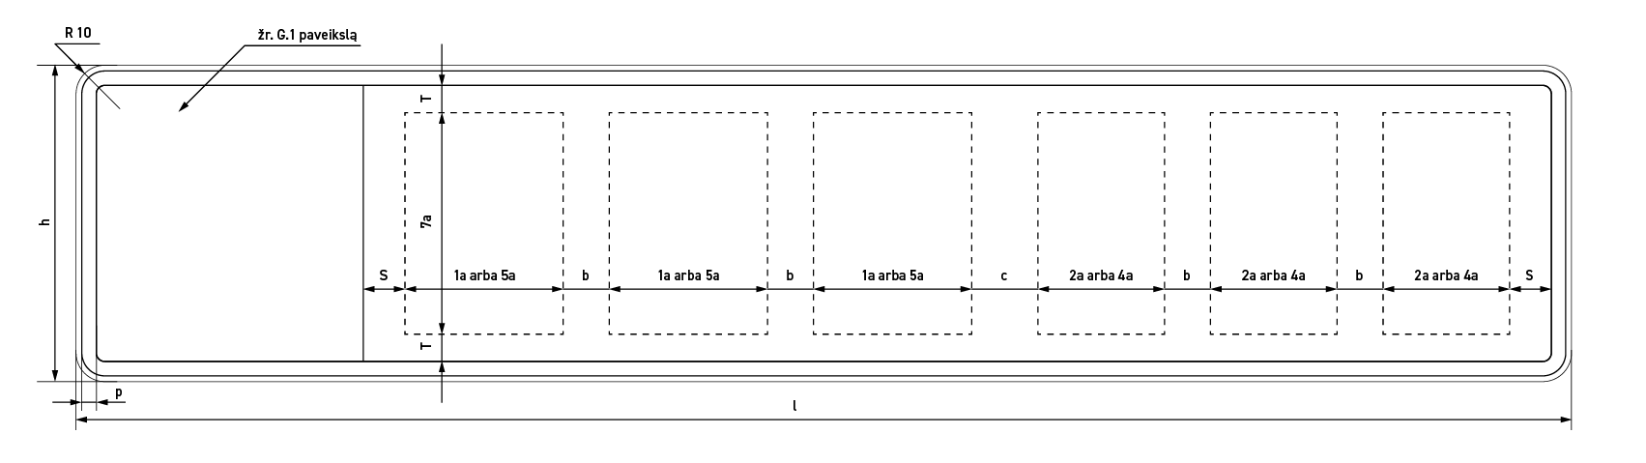
1.2. O kategorijų transporto priemonėms:
1.2.1. dizainas (numerio ženklo priekinė pusė) (3 pav.):
(3 pav.)

1.2.2. plokštelės matmenys ir simbolių išdėstymas (4 pav.):
(4 pav.)
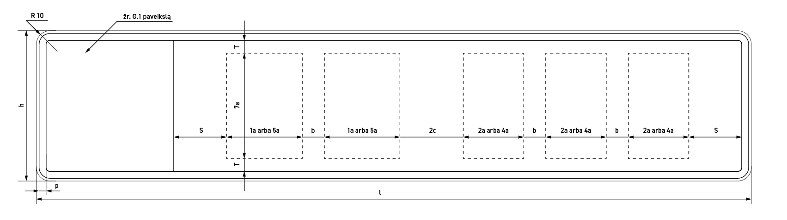
1.3. L3, L3e, L4, L4e, L5, L5e ir L7e kategorijų transporto priemonėms:
1.3.1. dizainas (numerio ženklo priekinė pusė) (5 pav.):
(5 pav.)

1.3.2. plokštelės matmenys ir simbolių išdėstymas (6 pav.):
(6 pav.)
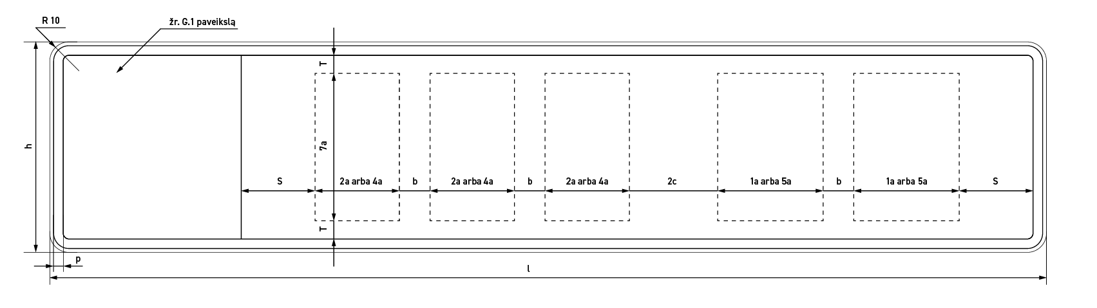
1.4. L1, L1e, L2, L2e ir L6e kategorijų transporto priemonėms:
1.4.1. dizainas (numerio ženklo priekinė pusė) (7 pav.):
(7 pav.)

1.4.2. plokštelės matmenys ir simbolių išdėstymas (8 pav.):
(8 pav.)
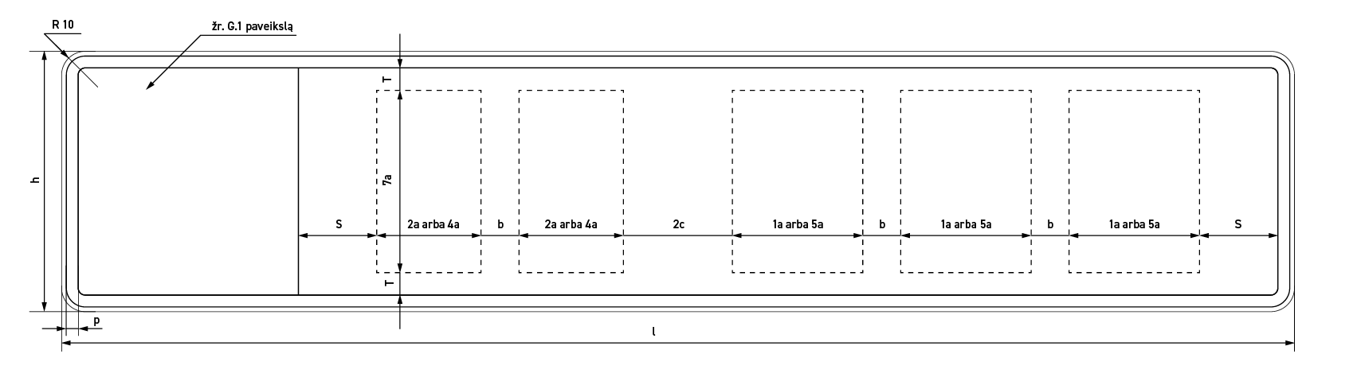
1.5. su vardiniu registracijos numeriu:
1.5.1. esant maksimaliam registracijos numerio simbolių skaičiui:
1.5.1.1. dizainas (numerio ženklo priekinė pusė) (9 pav.):
(9 pav.)

1.5.1.2. plokštelės matmenys ir simbolių išdėstymas (10 pav.):
(10 pav.)
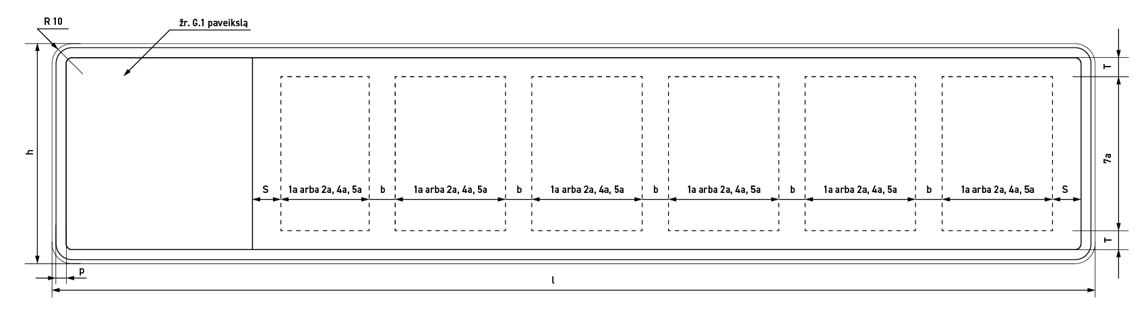
1.5.2. esant minimaliam registracijos numerio simbolių skaičiui:
1.5.2.1. dizainas (numerio ženklo priekinė pusė) (11 pav.):
(11 pav.)

1.5.2.2. plokštelės matmenys ir simbolių išdėstymas (12 pav.):
(12 pav.)
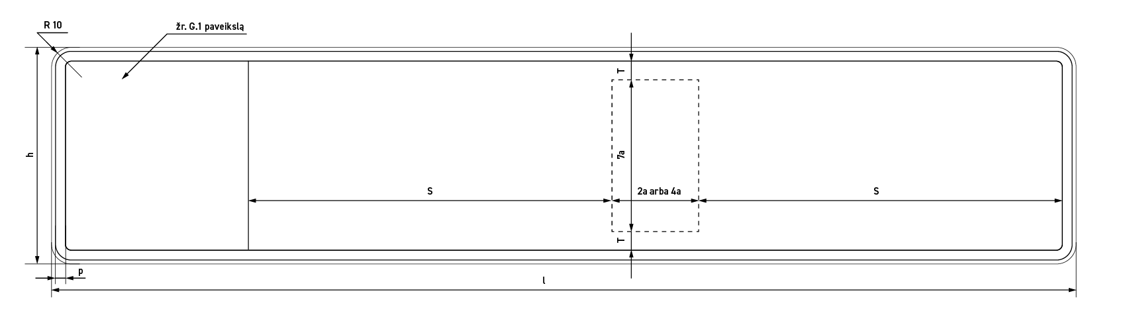
2. elektromobiliams:
2.1. dizainas (numerio ženklo priekinė pusė) (13 pav.):
(13 pav.)

2.2. plokštelės matmenys ir simbolių išdėstymas (14 pav.):
(14 pav.)
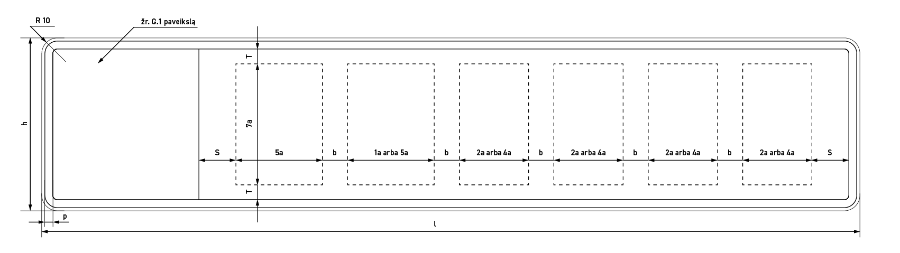
3. Lengviesiems automobiliams taksi:
3.1. dizainas (numerio ženklo priekinė pusė) (15 pav.):
(15 pav.)

3.2. plokštelės matmenys ir simbolių išdėstymas (16 pav.):
(16 pav.)
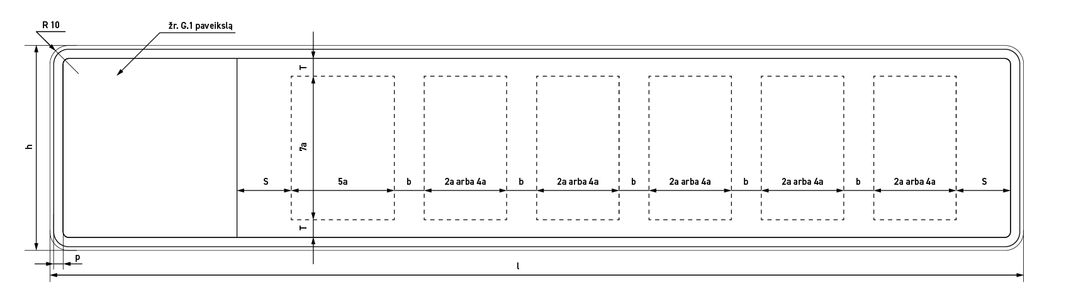
4. Diplomatiniai:
4.1. M ir N kategorijų transporto priemonėms:
4.1.1. dizainas (numerio ženklo priekinė pusė) (17 pav.):
(17 pav.)

4.1.2. plokštelės matmenys ir simbolių išdėstymas (18 pav.):
(18 pav.)
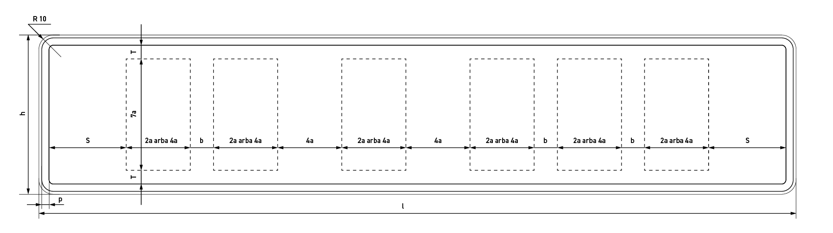
4.2. L ir O kategorijų transporto priemonėms:
4.2.1. dizainas (numerio ženklo priekinė pusė) (19 pav.):
(19 pav.)

4.2.2. plokštelės matmenys ir simbolių išdėstymas (20 pav.):
(20 pav.)
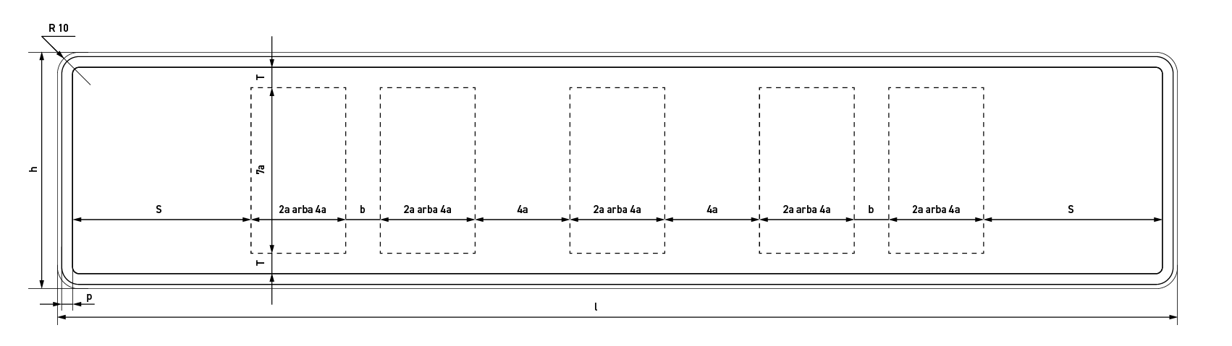
5. Iš Lietuvos Respublikos išvežamoms M, N ir O kategorijų transporto priemonėms:
5.1. dizainas (numerio ženklo priekinė pusė) (21 pav.):
(21 pav.)

5.2. plokštelės matmenys ir simbolių išdėstymas (22 pav.):
(22 pav.)
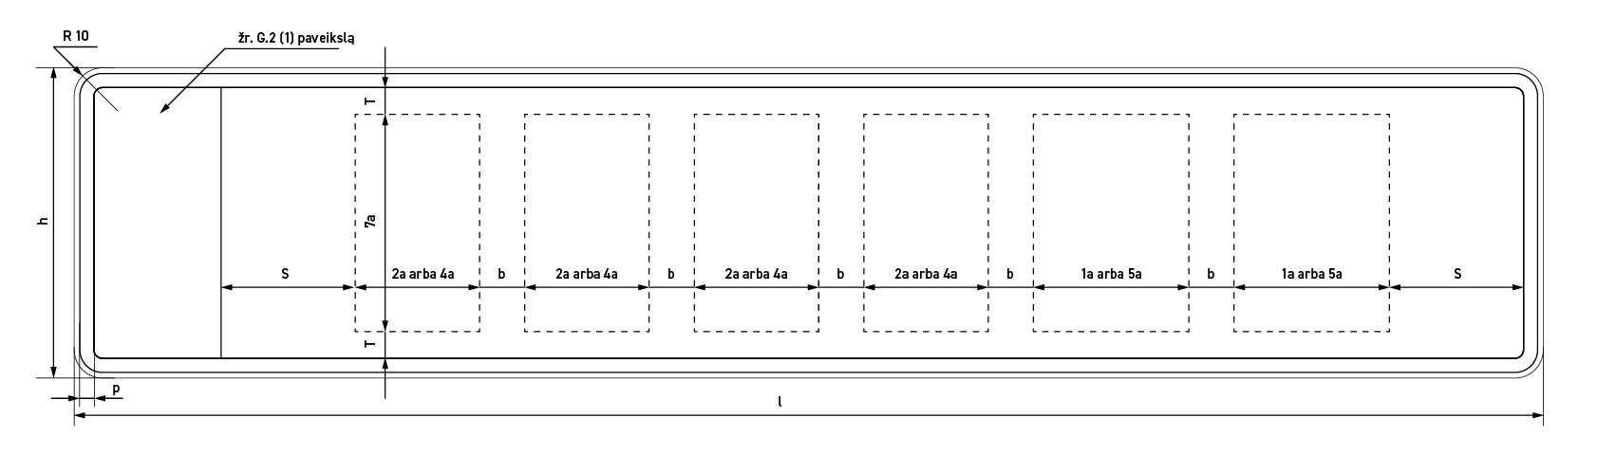
6. Istorinėms M ir N kategorijų transporto priemonėms:
6.1. dizainas (numerio ženklo priekinė pusė) (23 pav.):
(23 pav.)

6.2. plokštelės matmenys ir simbolių išdėstymas (24 pav.):
(24 pav.)
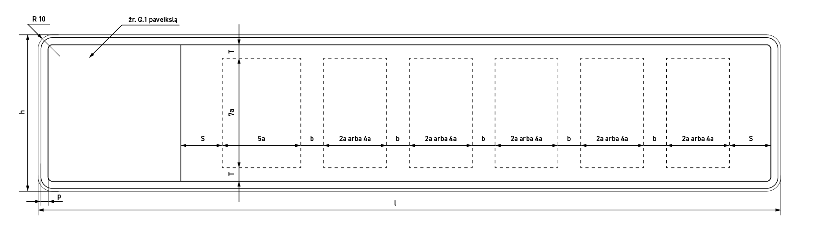
7. Lentelė:
7.1. esant maksimaliam registracijos numerio simbolių skaičiui:
7.1.1. dizainas (numerio ženklo priekinė pusė) (25 pav.):
(25 pav.)
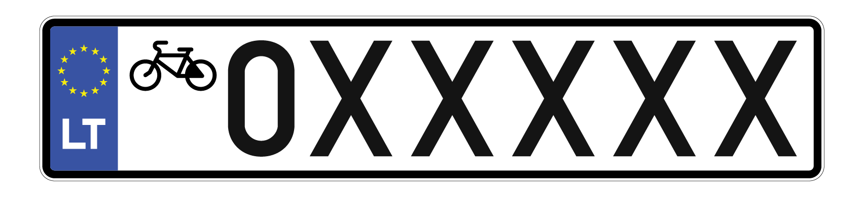
7.1.2. plokštelės matmenys ir simbolių išdėstymas (26 pav.):
(26 pav.)
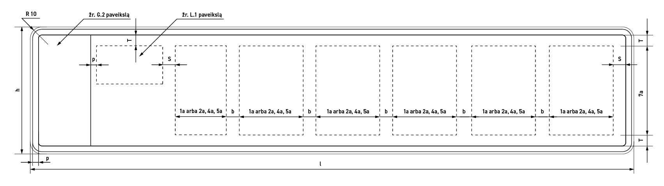
7.2. esant minimaliam registracijos numerio simbolių skaičiui:
7.2.1. dizainas (numerio ženklo priekinė pusė) (27 pav.):
(27 pav.)

7.2.2. plokštelės matmenys ir simbolių išdėstymas (28 pav.):
(28 pav.)
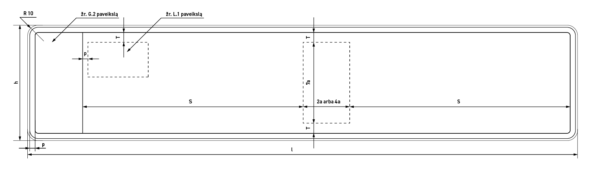
8. L.1 pav.:
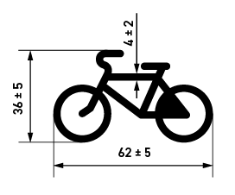
9. G.1 pav.:
9.1. Lietuvos valstybės herbas, atitinkantis Lietuvos Respublikos valstybės herbo, kitų herbų ir herbinių ženklų įstatyme bei Lietuvos heraldikos komisijos patvirtintus Lietuvos valstybės herbo spalvoto piešinio reikalavimus.
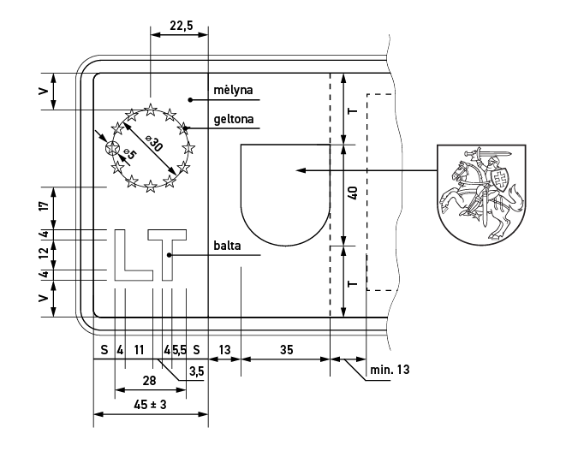
10. G.2 (1) pav.:
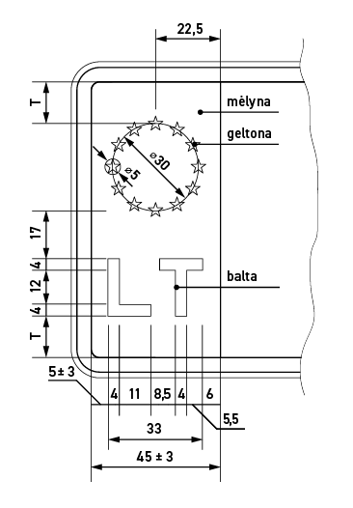
11. G.2 pav.:
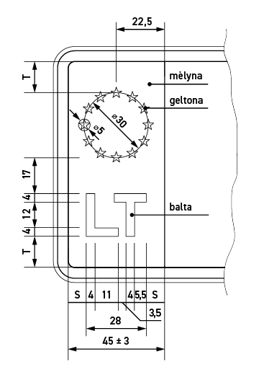

–––––––––––––––––––––––
Motorinių transporto priemonių ir jų priekabų
registravimo taisyklių
3 priedas

2-OJO FORMATO NUMERIO ŽENKLŲ TECHNINIAI REIKALAVIMAI

1. Bendrojo naudojimo:
1.1. M ir N kategorijų transporto priemonėms:
1.1.1. dizainas (numerio ženklo priekinė pusė) (1 pav.):
(1 pav.)
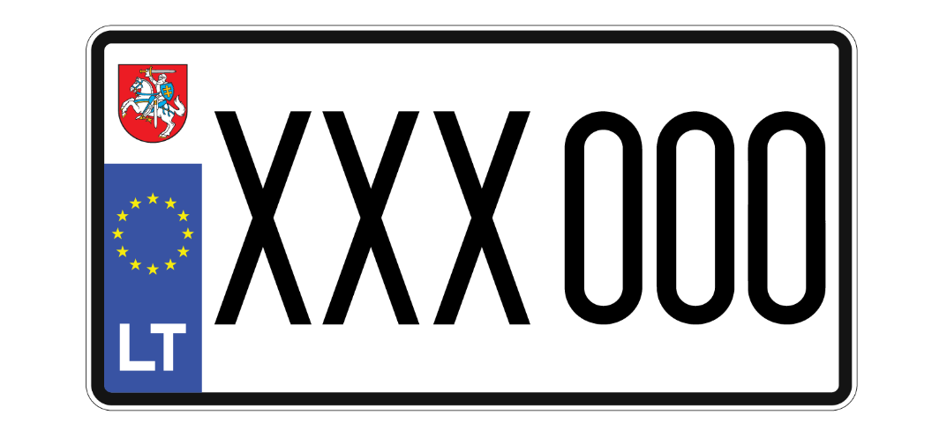
1.1.2. plokštelės matmenys ir simbolių išdėstymas (2 pav.):
(2 pav.)
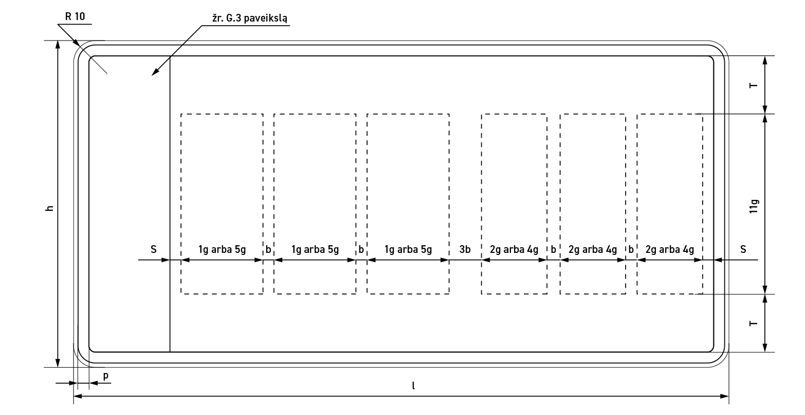
1.2. O kategorijų transporto priemonėms:
1.2.1. dizainas (numerio ženklo priekinė pusė) (3 pav.):
(3 pav.)
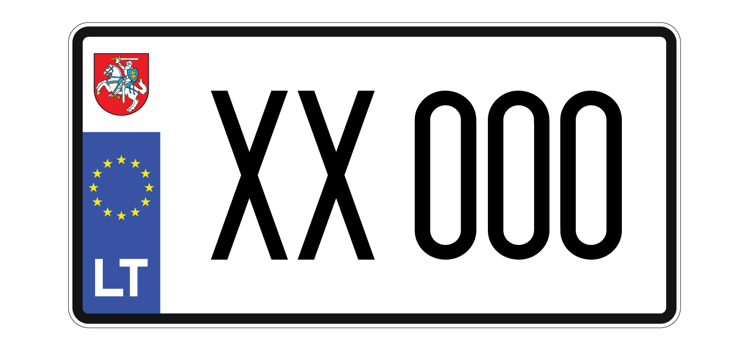
1.2.2. plokštelės matmenys ir simbolių išdėstymas (4 pav.):
(4 pav.)
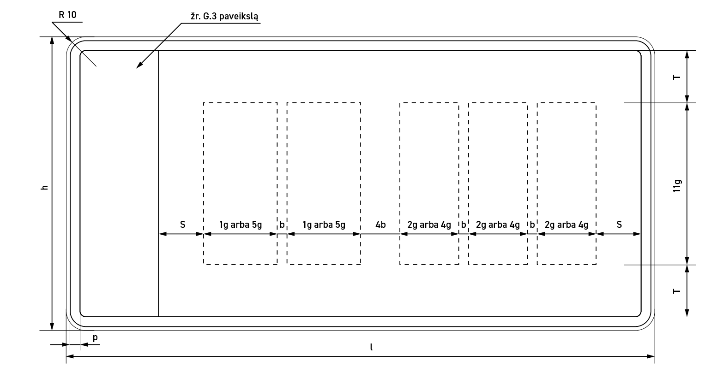
1.3. su vardiniu registracijos numeriu:
1.3.1. esant maksimaliam registracijos numerio simbolių skaičiui:
1.3.1.1. dizainas (numerio ženklo priekinė pusė) (5 pav.):
(5 pav.)

1.3.1.2. plokštelės matmenys ir simbolių išdėstymas (6 pav.):
(6 pav.)
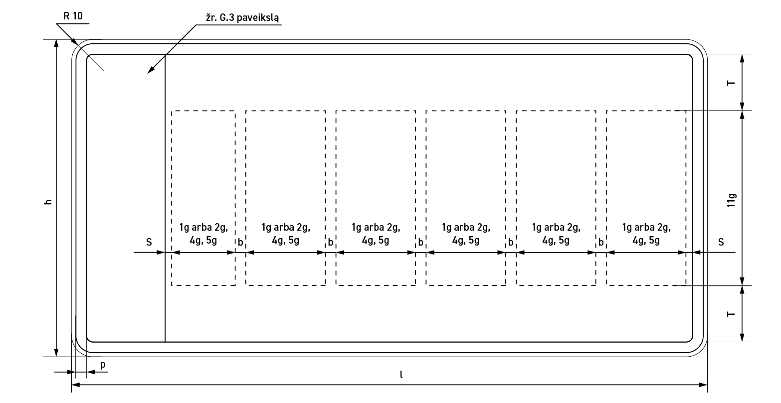
1.3.2. esant minimaliam registracijos numerio simbolių skaičiui:
1.3.2.1. dizainas (numerio ženklo priekinė pusė) (7 pav.):
(7 pav.)

1.3.2.2. plokštelės matmenys ir simbolių išdėstymas (8 pav.):
(8 pav.)
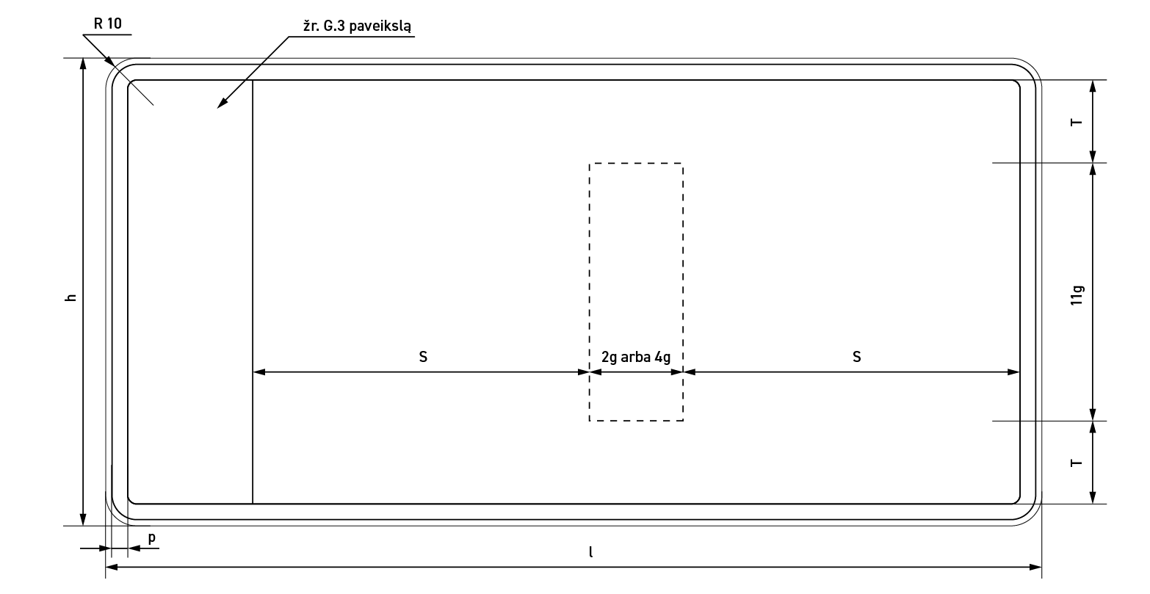
2. elektromobiliams:
2.1. dizainas (numerio ženklo priekinė pusė) (9 pav.):
(9 pav.)

2.2. plokštelės matmenys ir simbolių išdėstymas (10 pav.):
(10 pav.)
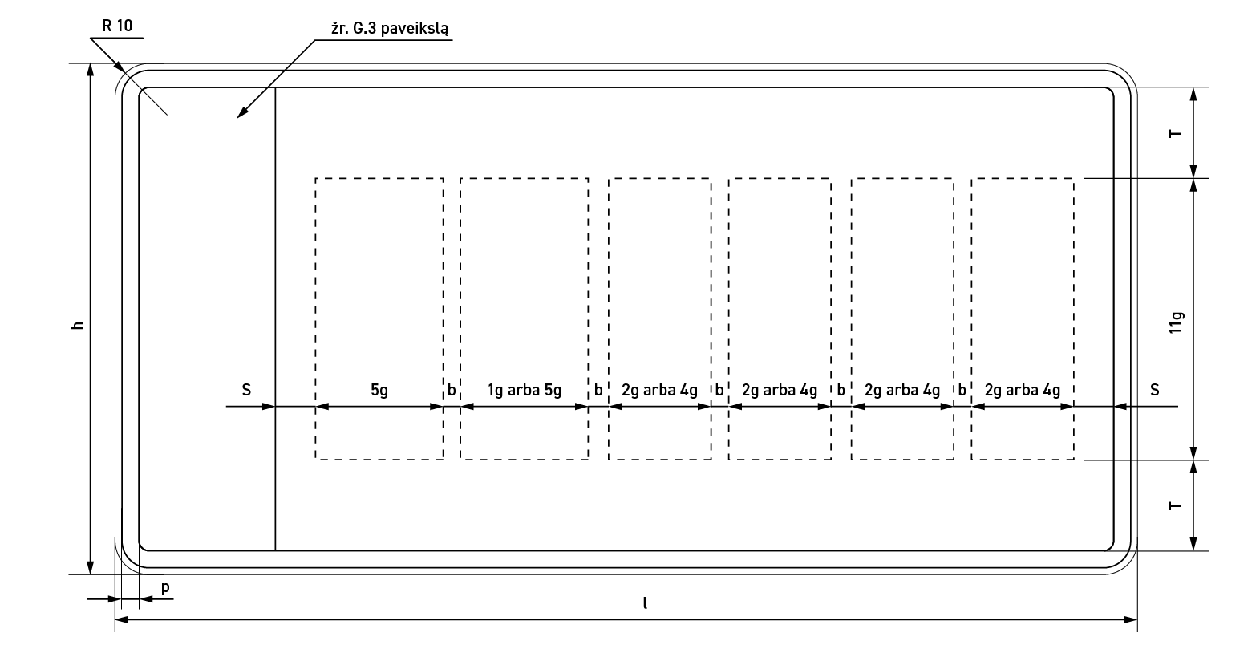
3. Lengviesiems automobiliams taksi:
3.1. dizainas (numerio ženklo priekinė pusė) (11 pav.):
(11 pav.)

3.2. plokštelės matmenys ir simbolių išdėstymas (12 pav.):
(12 pav.)
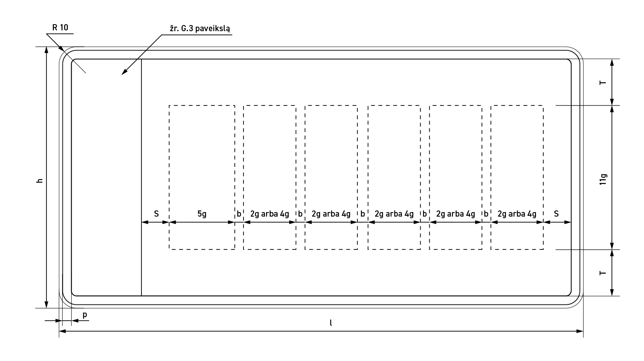
4. Diplomatiniai:
4.1. M ir N kategorijų transporto priemonėms:
4.1.1. dizainas (numerio ženklo priekinė pusė) (13 pav.):
(13 pav.)

4.1.2. plokštelės matmenys ir simbolių išdėstymas (14 pav.):
(14 pav.)
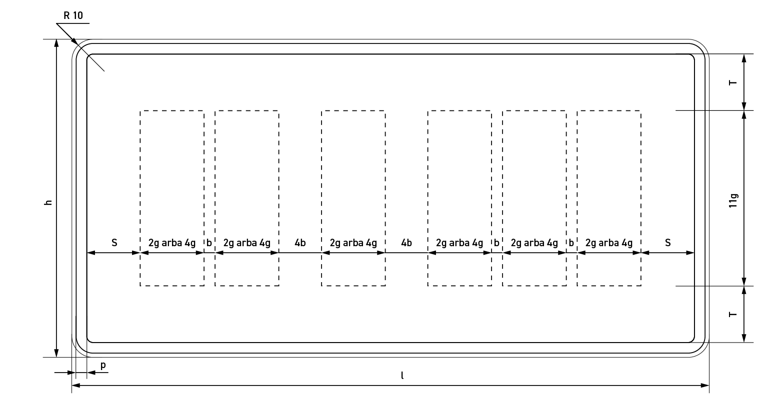
4.2. O kategorijos transporto priemonėms:
4.2.1. dizainas (numerio ženklo priekinė pusė) (15 pav.)
(15 pav.)

4.2.2. dizainas (numerio ženklo priekinė pusė) (16 pav.):
(16 pav.)
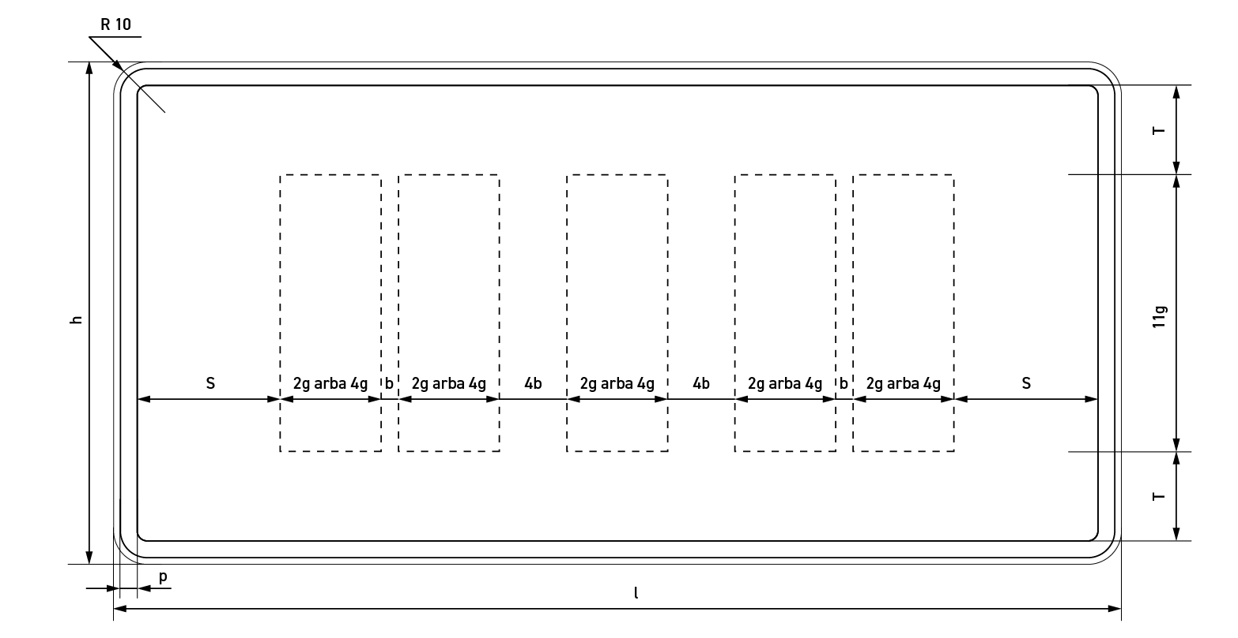
5. Iš Lietuvos Respublikos išvežamoms M, N ir O kategorijų transporto priemonėms:
5.1. dizainas (numerio ženklo priekinė pusė) (17 pav.):
(17 pav.)

5.2. plokštelės matmenys ir simbolių išdėstymas (18 pav.):
(18 pav.)
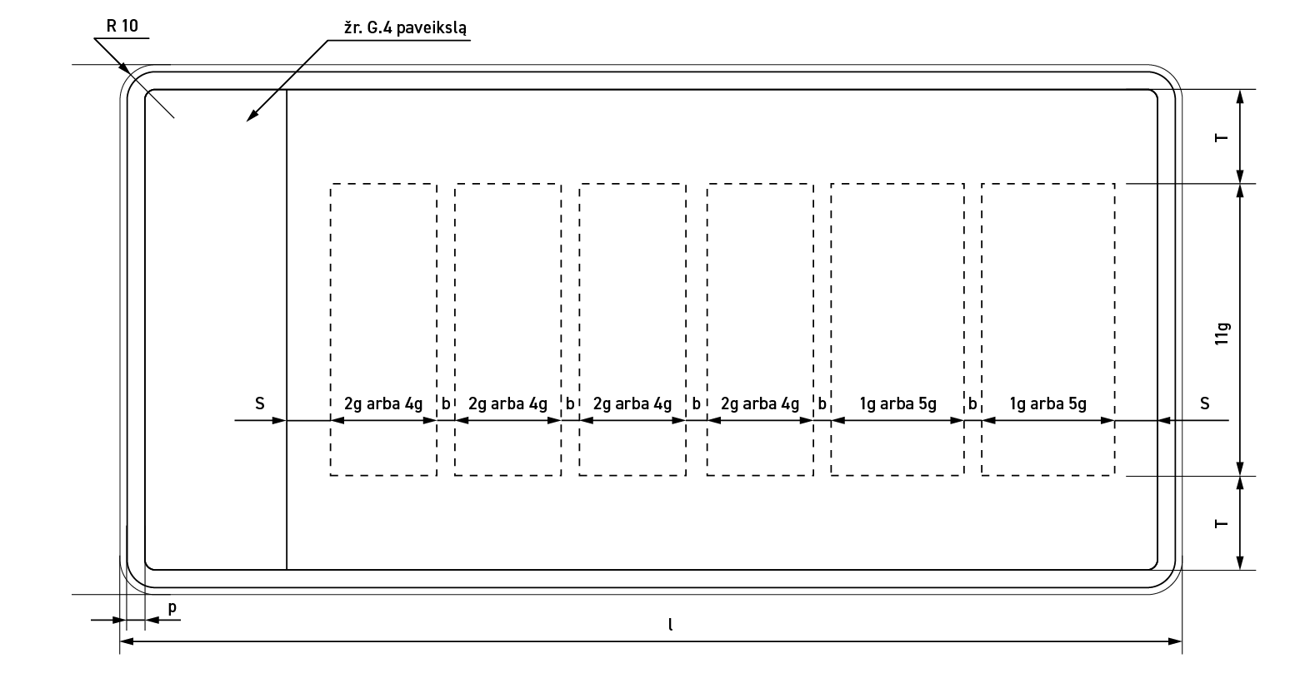
6. Istorinėms M ir N kategorijų transporto priemonėms:
6.1. dizainas (numerio ženklo priekinė pusė) (19 pav.):
(19 pav.)

6.2. plokštelės matmenys ir simbolių išdėstymas (20 pav.):
(20 pav.)
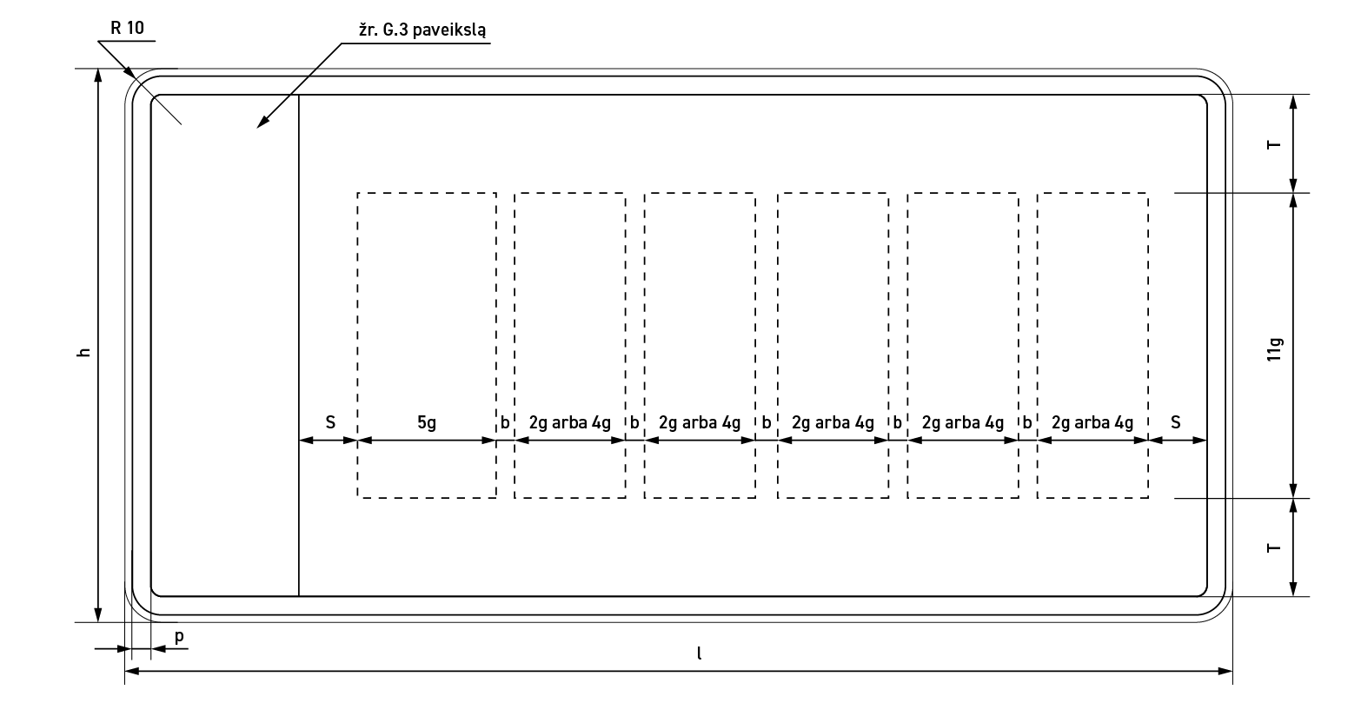
7. G.3 pav.
7.1. Lietuvos valstybės herbas, atitinkantis Lietuvos Respublikos valstybės herbo, kitų herbų ir herbinių ženklų įstatyme bei Lietuvos heraldikos komisijos patvirtintus Lietuvos valstybės herbo spalvoto piešinio reikalavimus.
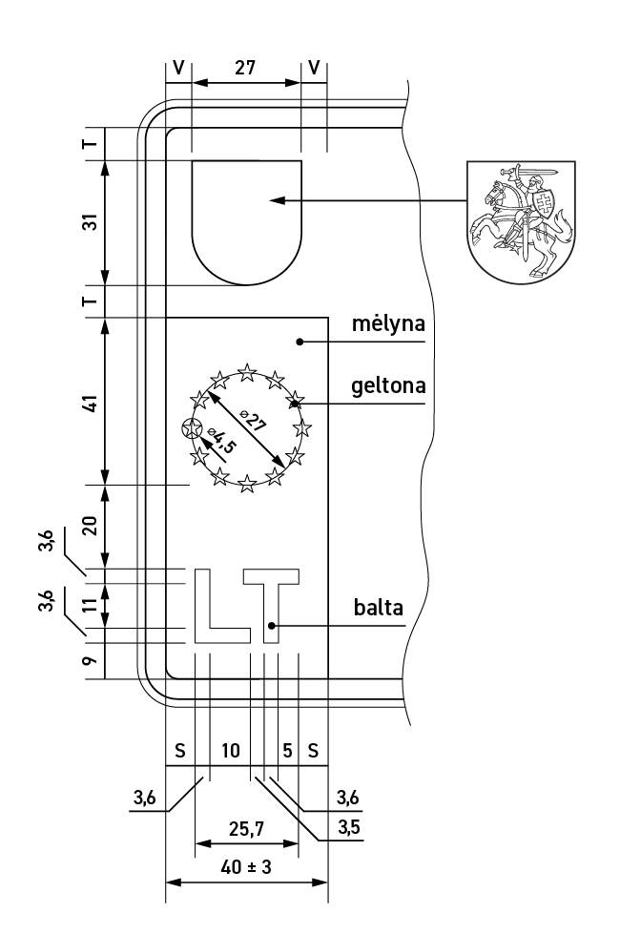
8. G.4 pav.:
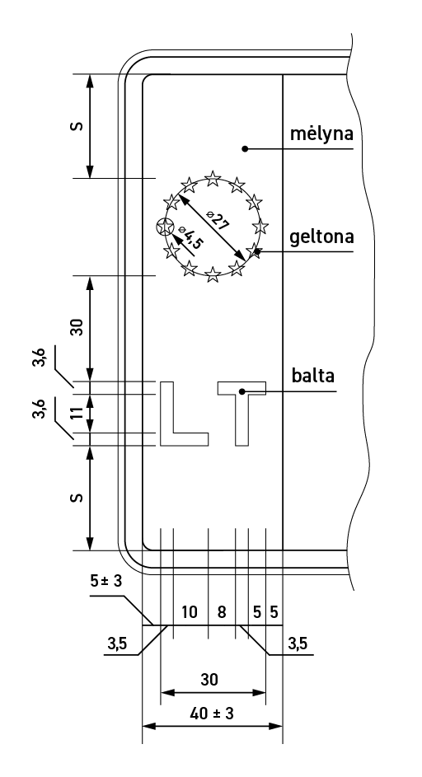

–––––––––––––––––––––––

Motorinių transporto priemonių ir jų priekabų
registravimo taisyklių
4 priedas

3-IOJO FORMATO NUMERIO ŽENKLŲ TECHNINIAI REIKALAVIMAI

1. Bendrojo naudojimo:
1.1. L3, L3e, L4, L4e, L5, L5e ir L7e kategorijų transporto priemonėms:
1.1.1. dizainas (numerio ženklo priekinė pusė) (1 pav.):
(1 pav.)

1.1.2. plokštelės matmenys ir simbolių išdėstymas (2 pav.):
(2 pav.)
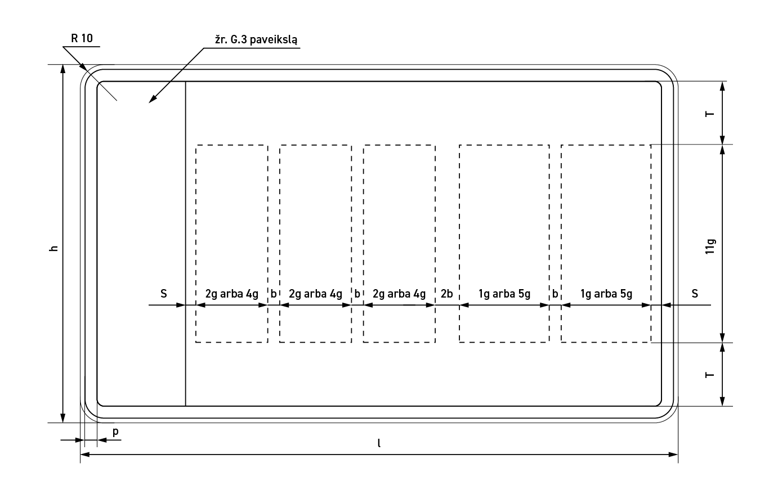
1.2. L3, L3e, L4, L4e, L5, L5e ir L7e su vardiniu registracijos numeriu transporto priemonėms:
1.2.1. esant maksimaliam registracijos numerio simbolių skaičiui:
1.2.1.1. dizainas (numerio ženklo priekinė pusė) (3 pav.):
(3 pav.)

1.2.1.2. plokštelės matmenys ir simbolių išdėstymas (4 pav.):
(4 pav.)
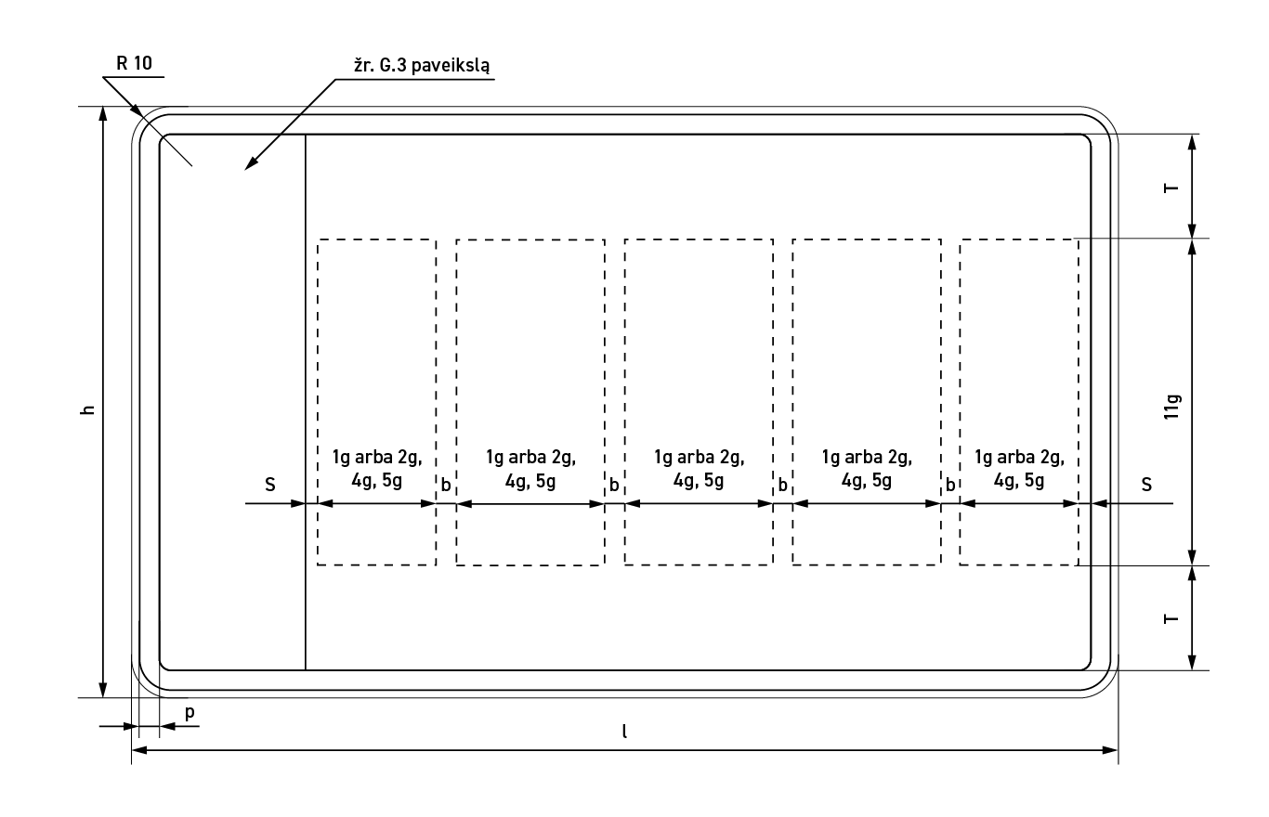
1.2.2. esant minimaliam registracijos numerio simbolių skaičiui:
1.2.2.1. dizainas (numerio ženklo priekinė pusė) (5 pav.):
(5 pav.)

1.2.2.2. plokštelės matmenys ir simbolių išdėstymas (6 pav.):
(6 pav.)
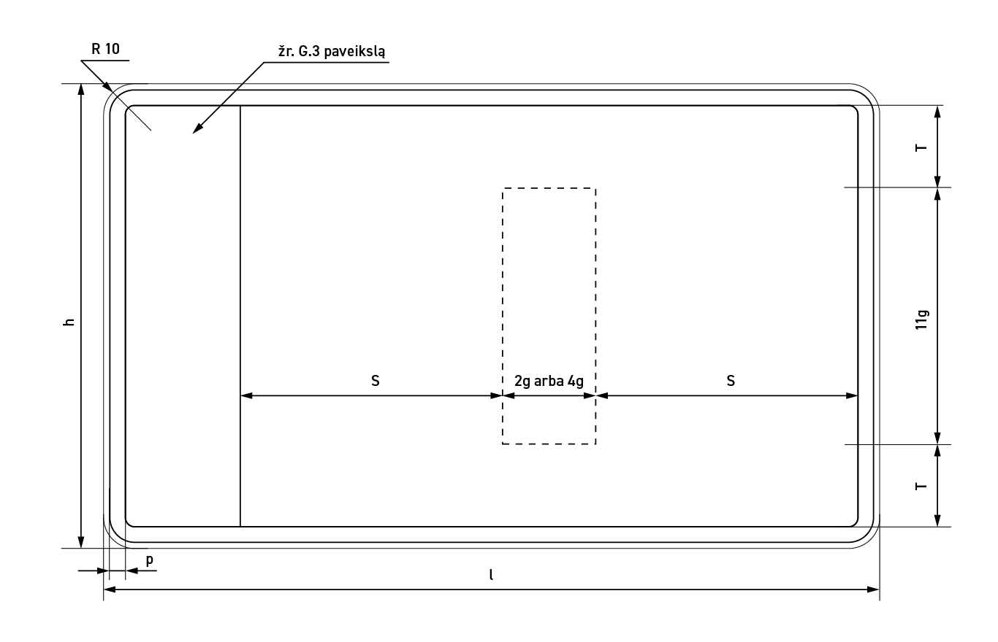
2. Diplomatiniai:
2.1. L3, L3e, L4, L4e, L5, L5e ir L7e kategorijų transporto priemonėms:
2.1.1. dizainas (numerio ženklo priekinė pusė) (7 pav.):
(7 pav.)

2.1.2. plokštelės matmenys ir simbolių išdėstymas (8 pav.):
(8 pav.)
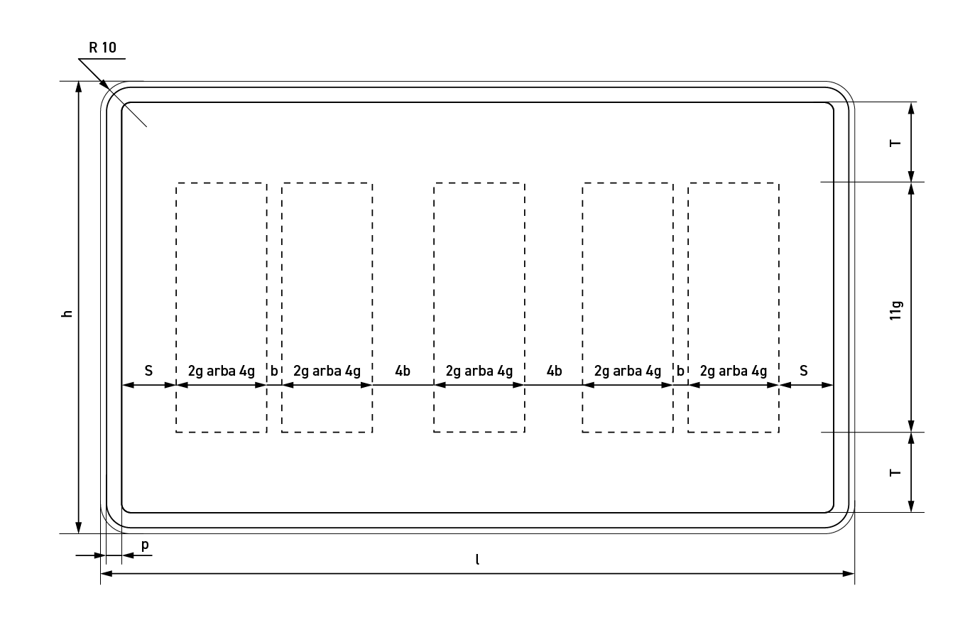
3. Iš Lietuvos Respublikos išvežamoms L kategorijos transporto priemonėms:
3.1. dizainas (numerio ženklo priekinė pusė) (9 pav.):
(9 pav.)

3.2. plokštelės matmenys ir simbolių išdėstymas (10 pav.):
(10 pav.)
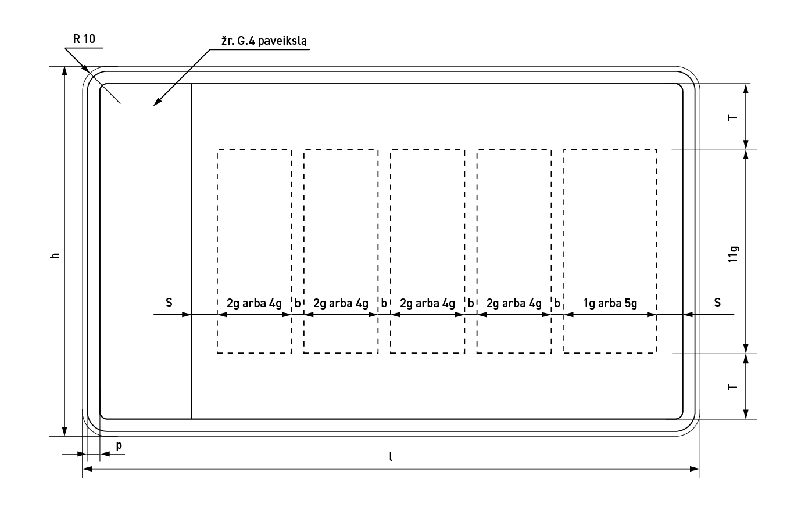
4. Istorinėms L3, L3e, L4, L4e, L5, L5e ir L7e kategorijų transporto priemonėms:
4.1. dizainas (numerio ženklo priekinė pusė) (11 pav.):
(11 pav.)

4.2. plokštelės matmenys ir simbolių išdėstymas (12 pav.):
(12 pav.)
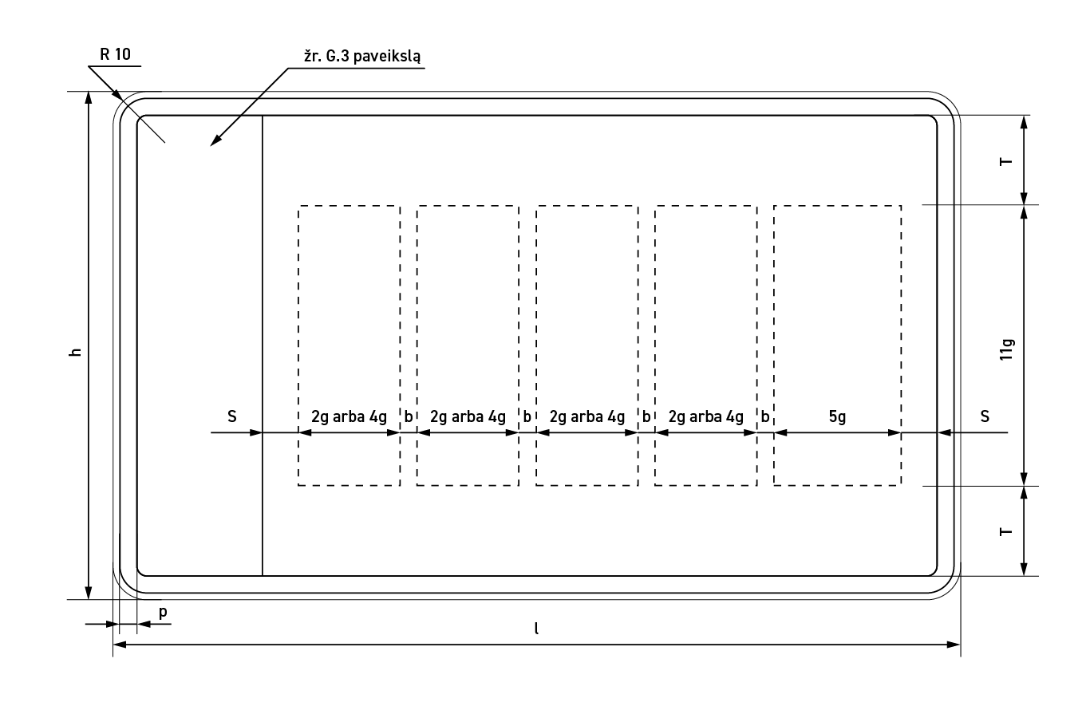
5. Galingųjų keturračių:
5.1. dizainas (numerio ženklo priekinė pusė) (13 pav.):
(13 pav.)

5.2. plokštelės matmenys ir simbolių išdėstymas (14 pav.):
(14 pav.)
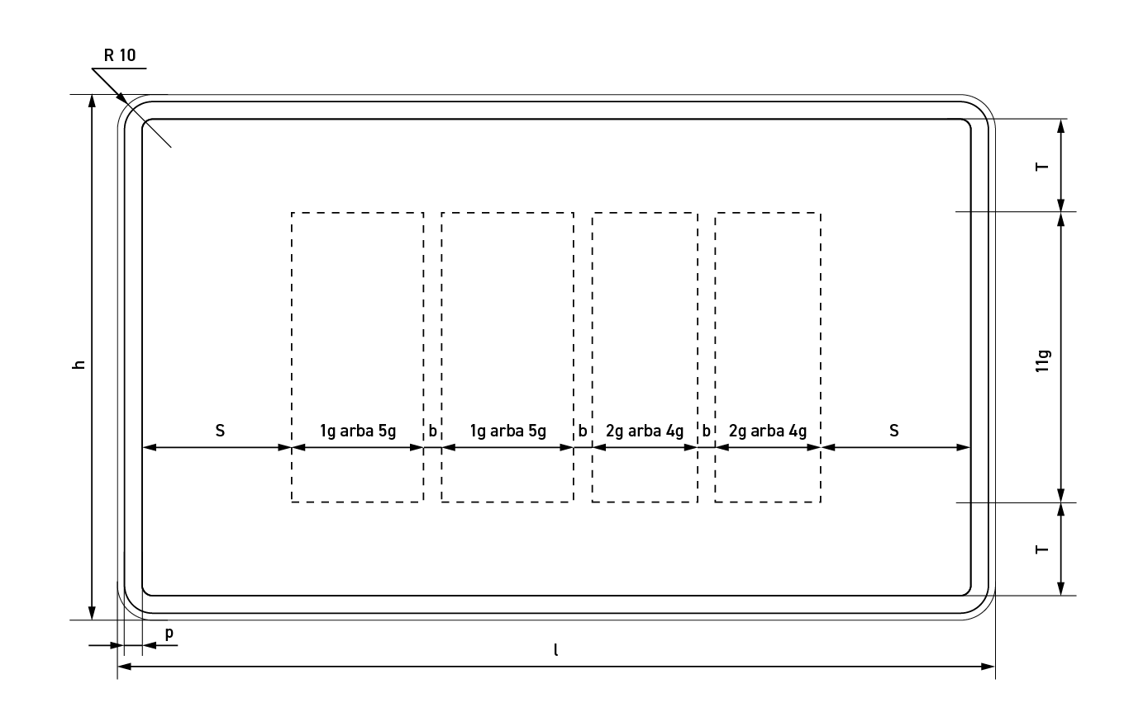
6. G.3 pav.
6.1. Lietuvos valstybės herbas, atitinkantis Lietuvos Respublikos valstybės herbo, kitų herbų ir herbinių ženklų įstatyme bei Lietuvos heraldikos komisijos patvirtintus Lietuvos valstybės herbo spalvoto piešinio reikalavimus.
7. G.4 pav.:

–––––––––––––––––––––––

Motorinių transporto priemonių ir jų priekabų
registravimo taisyklių
5 priedas

4-OJO FORMATO NUMERIO ŽENKLŲ TECHNINIAI REIKALAVIMAI

1. Bendrojo naudojimo:
1.1. L1, L1e, L2, L2e ir L6e kategorijų transporto priemonėms:
1.1.1. dizainas (numerio ženklo priekinė pusė) (1 pav.):
(1 pav.)
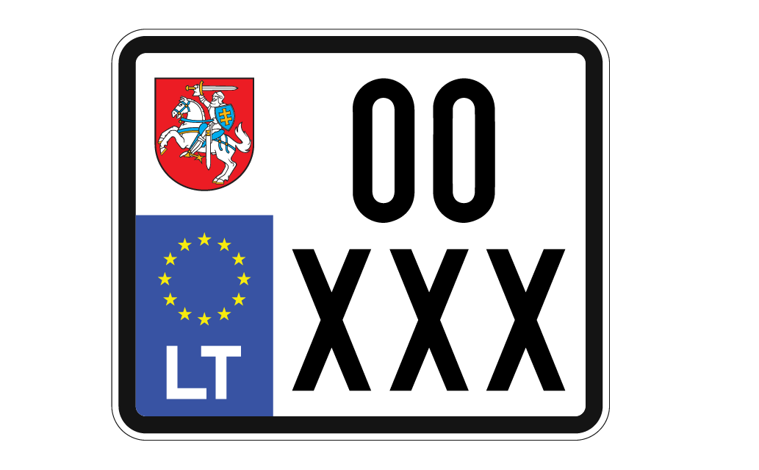
1.1.2. plokštelės matmenys ir simbolių išdėstymas (2 pav.):
(2 pav.)
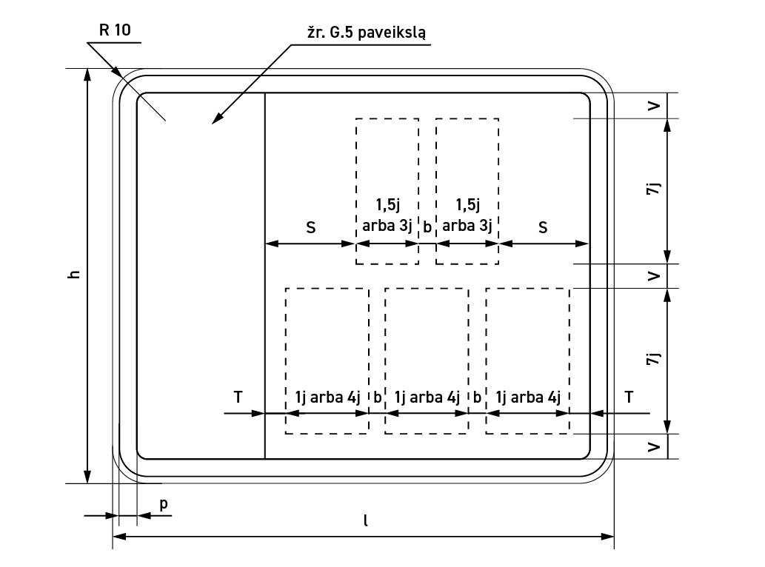
2. Diplomatiniai:
2.1. L1, L1e, L2, L2e ir L6e kategorijų transporto priemonėms:
2.1.1. dizainas (numerio ženklo priekinė pusė) (3 pav.):
(3 pav.)

2.1.2. plokštelės matmenys ir simbolių išdėstymas (4 pav.):
(4 pav.)
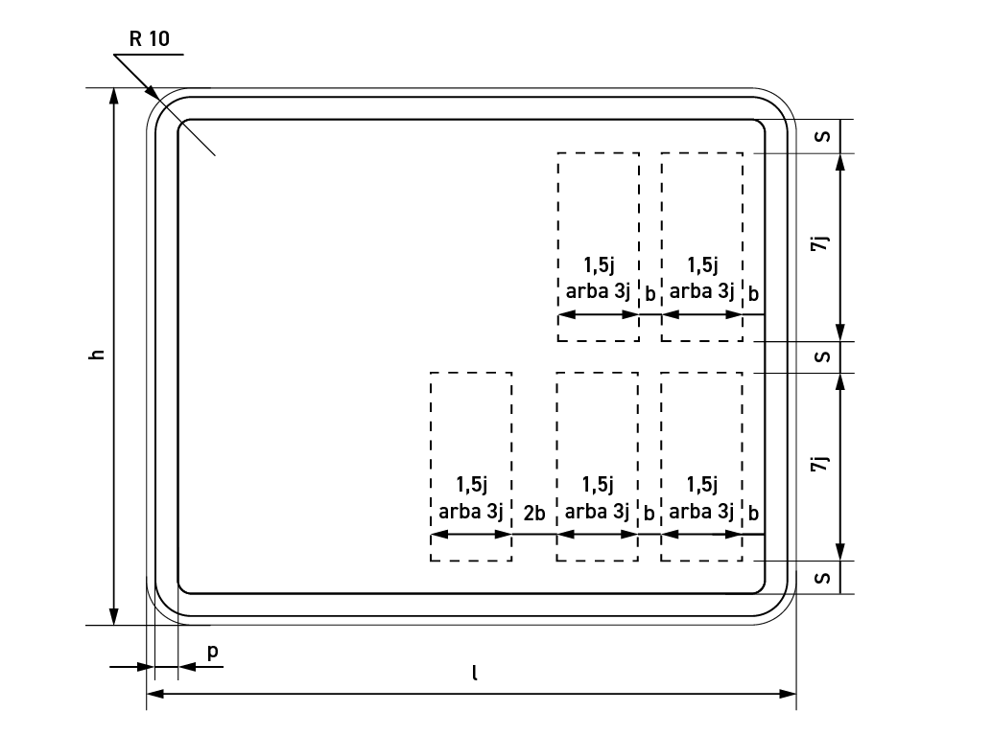
3. Istorinėms transporto priemonėms:
3.1. L1, L1e, L2, L2e ir L6e kategorijų transporto priemonėms:
3.1.1. dizainas (numerio ženklo priekinė pusė) (5 pav.):
(5 pav.)
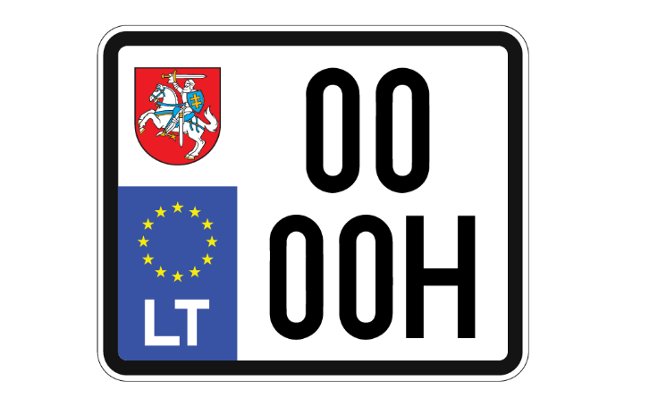
3.1.2. plokštelės matmenys ir simbolių išdėstymas (6 pav.):
(6 pav.)
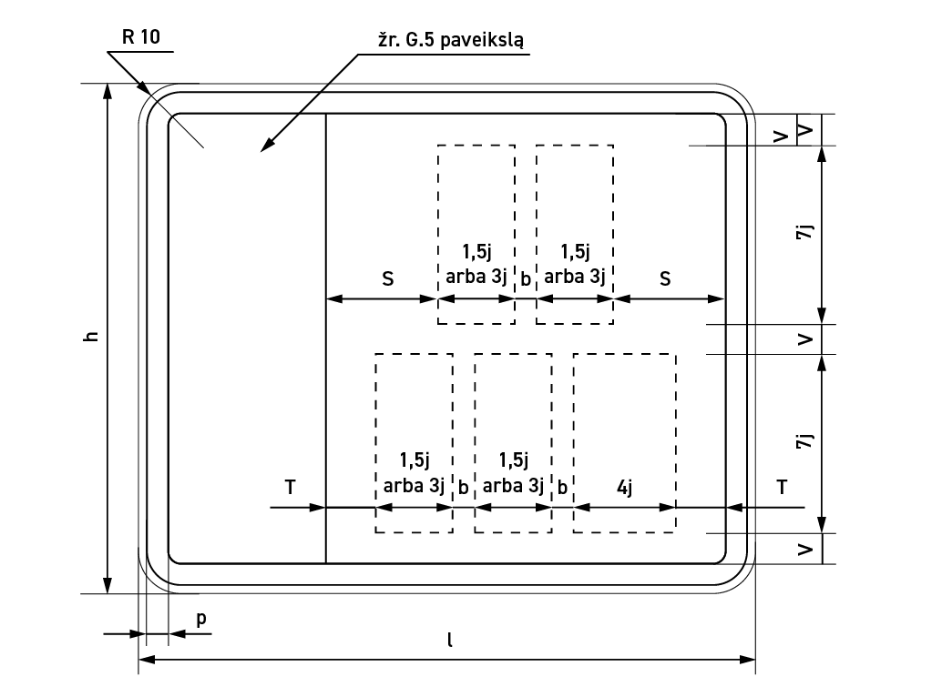
4. G.5 pav.:
4.1. Lietuvos valstybės herbas, atitinkantis Lietuvos Respublikos valstybės herbo, kitų herbų ir herbinių ženklų įstatyme bei Lietuvos heraldikos komisijos patvirtintus Lietuvos valstybės herbo spalvoto piešinio reikalavimus.
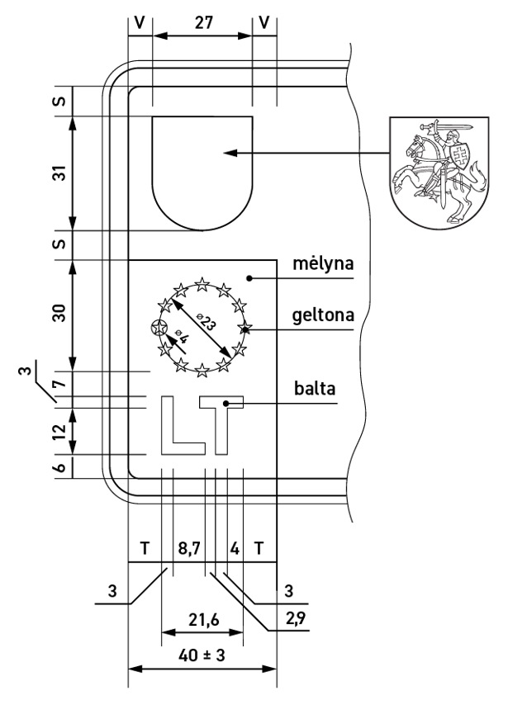

–––––––––––––––––––––––

Motorinių transporto priemonių ir jų priekabų
registravimo taisyklių
6 priedas

5-OJO FORMATO NUMERIO ŽENKLŲ TECHNINIAI REIKALAVIMAI

1. Bendrojo naudojimo:
1.1. L3, L3e, L4, L4e, L5, L5e ir L7e kategorijų transporto priemonėms:
1.1.1. dizainas (numerio ženklo priekinė pusė) (1 pav.):
(1 pav.)
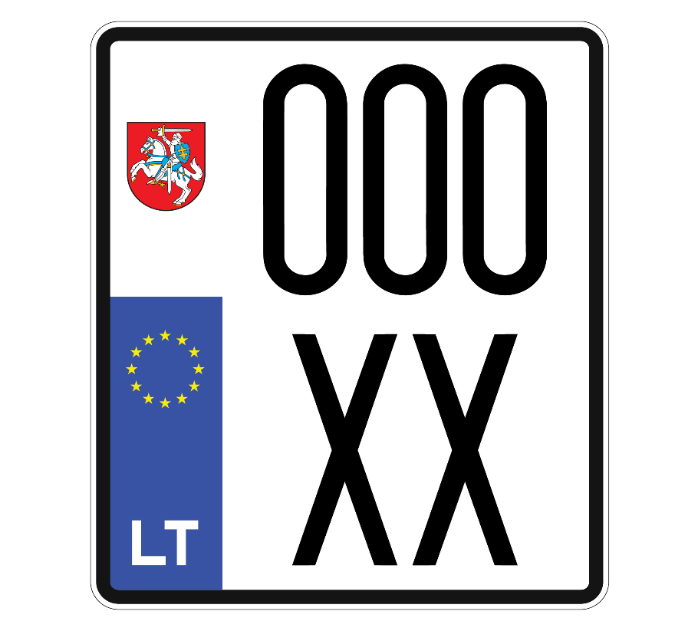
1.1.2. plokštelės matmenys ir simbolių išdėstymas (2 pav.):
(2 pav.)
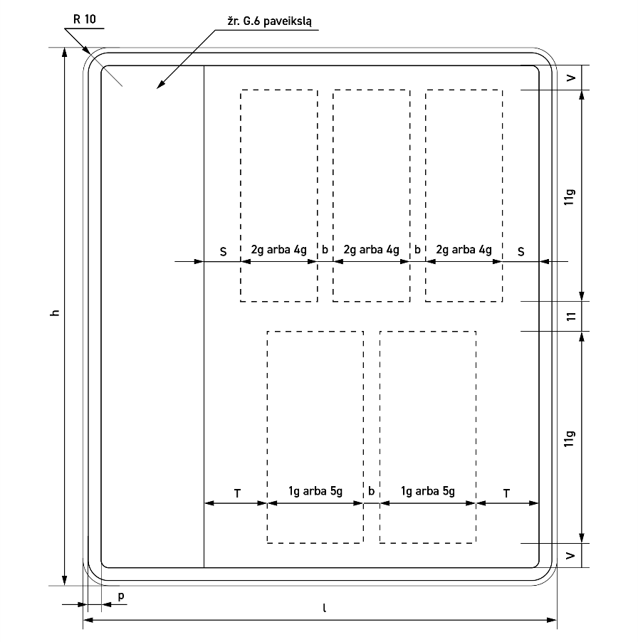
1.2. L3, L3e, L4, L4e, L5, L5e ir L7e kategorijų su vardiniu registracijos numeriu transporto priemonėms:
1.2.1. esant maksimaliam registracijos numerio simbolių skaičiui:
1.2.1.1. dizainas (numerio ženklo priekinė pusė) (3 pav.):
(3 pav.)

1.2.1.2. plokštelės matmenys ir simbolių išdėstymas (4 pav.):
(4 pav.)
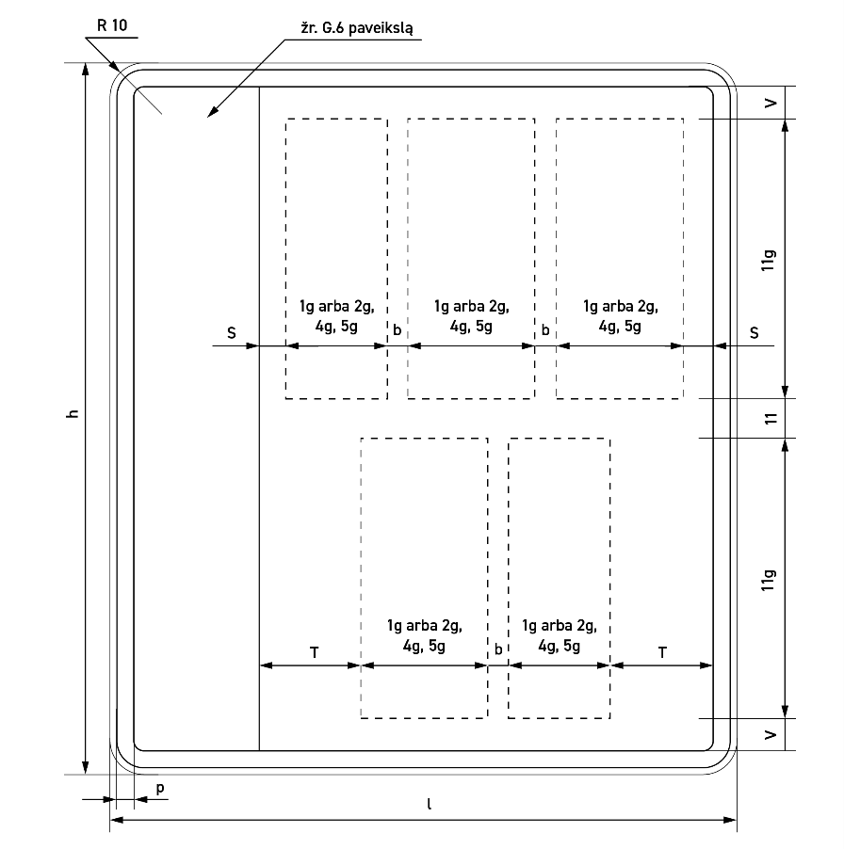
1.2.2. esant minimaliam registracijos numerio simbolių skaičiui:
1.2.2.1. dizainas (numerio ženklo priekinė pusė) (5 pav.):
(5 pav.)
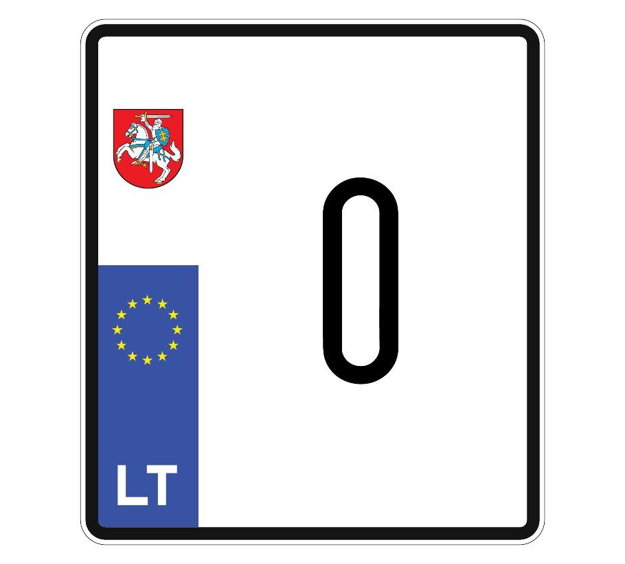
1.2.2.2. plokštelės matmenys ir simbolių išdėstymas (6 pav.):
(6 pav.)
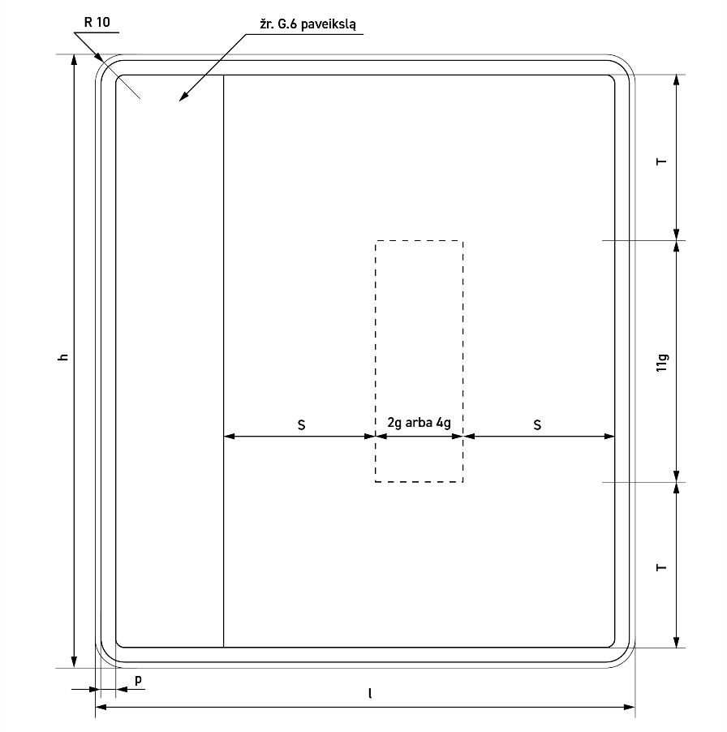
1.2.3. esant iki trijų registracijos numerio simbolių skaičiui:
1.2.3.1. dizainas (numerio ženklo priekinė pusė) (7 pav.):
(7 pav.)
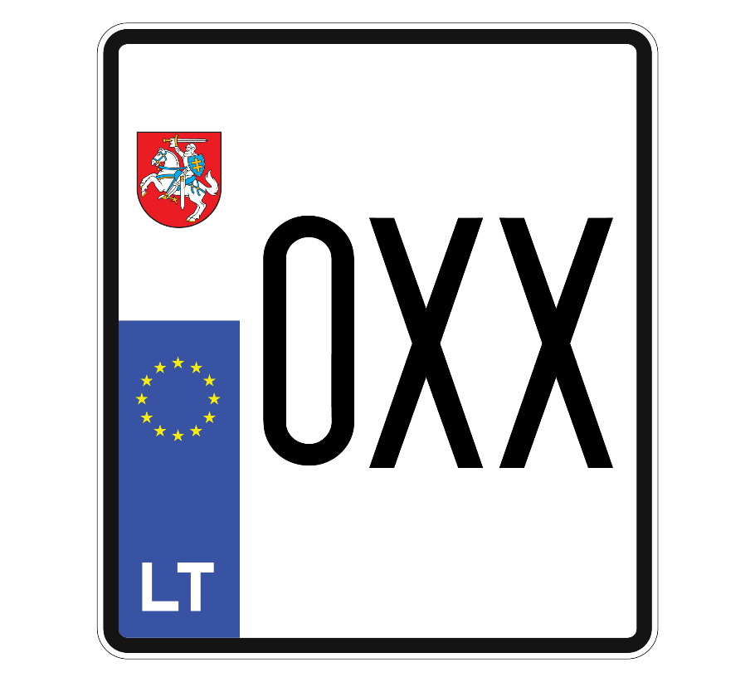
1.2.3.2. plokštelės matmenys ir simbolių išdėstymas (8 pav.):
(8 pav.)
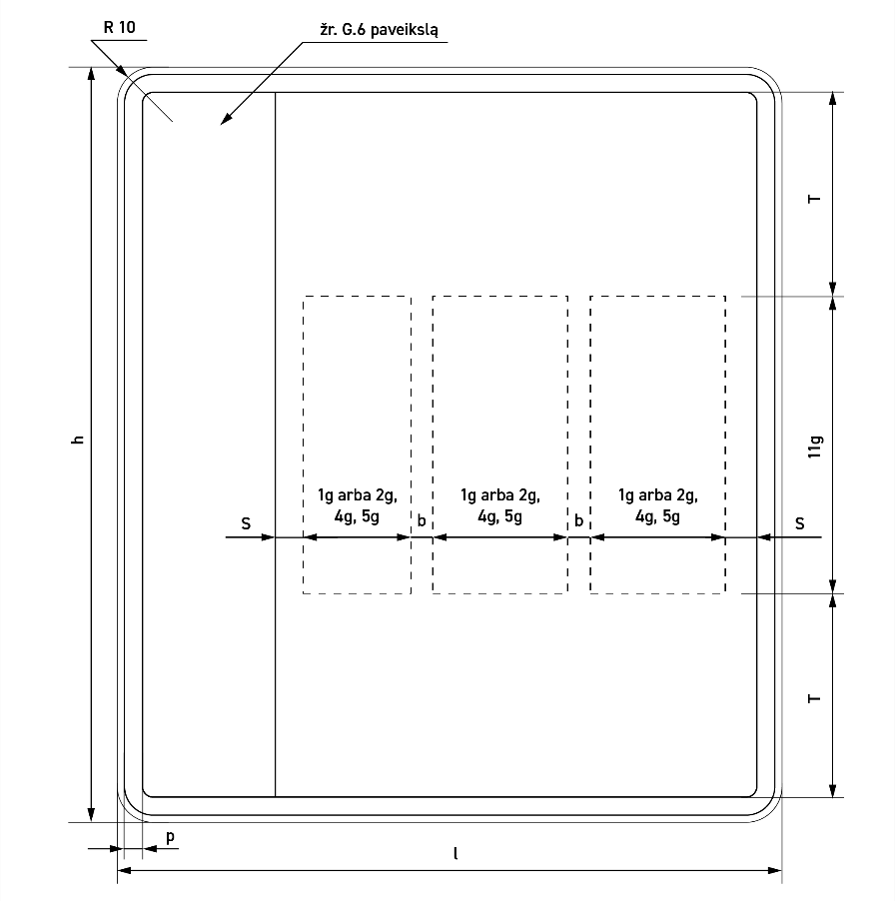
2. Didinant vardinio registracijos numerio simbolių skaičių nuo trečiojo simbolio iki maksimalaus, simboliai pirmiausia išdėstomi viršutinėje numerio ženklo plokštelės dalyje.
3. Diplomatiniai:
3.1. L3, L3e, L4, L4e, L5, L5e ir L7e kategorijų transporto priemonėms:
3.1.1. dizainas (numerio ženklo priekinė pusė) (9 pav.):
(9 pav.)

3.1.2. plokštelės matmenys ir simbolių išdėstymas (10 pav.):
(10 pav.)
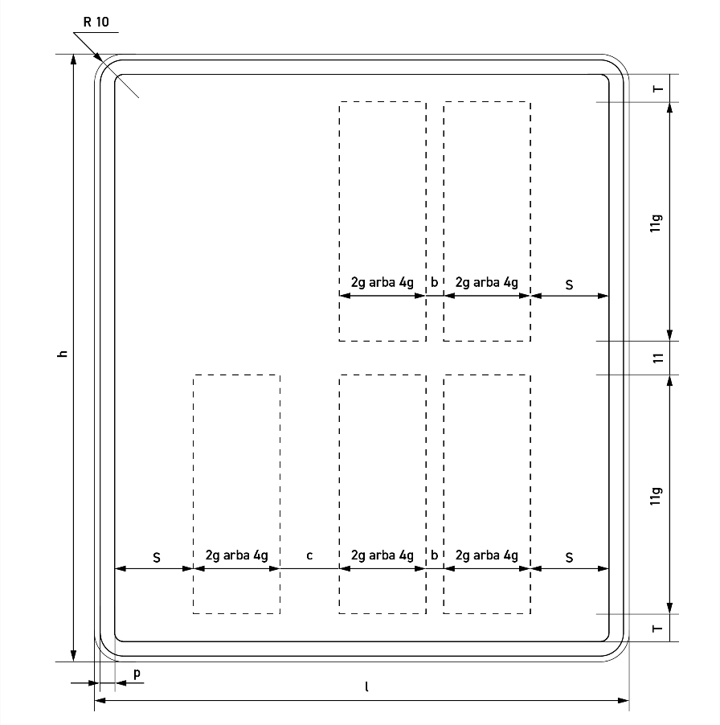
4.Istorinėms transporto priemonėms:
4.1. L3, L3e, L4, L4e, L5, L5e ir L7e kategorijų transporto priemonėms:
4.1.1. dizainas (numerio ženklo priekinė pusė) (11 pav.):
(11 pav.)
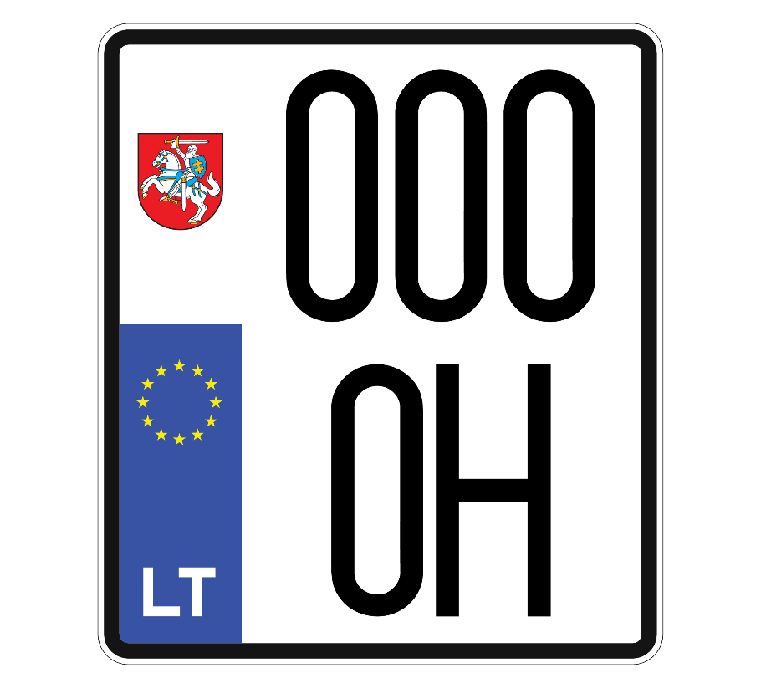
4.1.2. plokštelės matmenys ir simbolių išdėstymas (12 pav.):
(11 pav.)
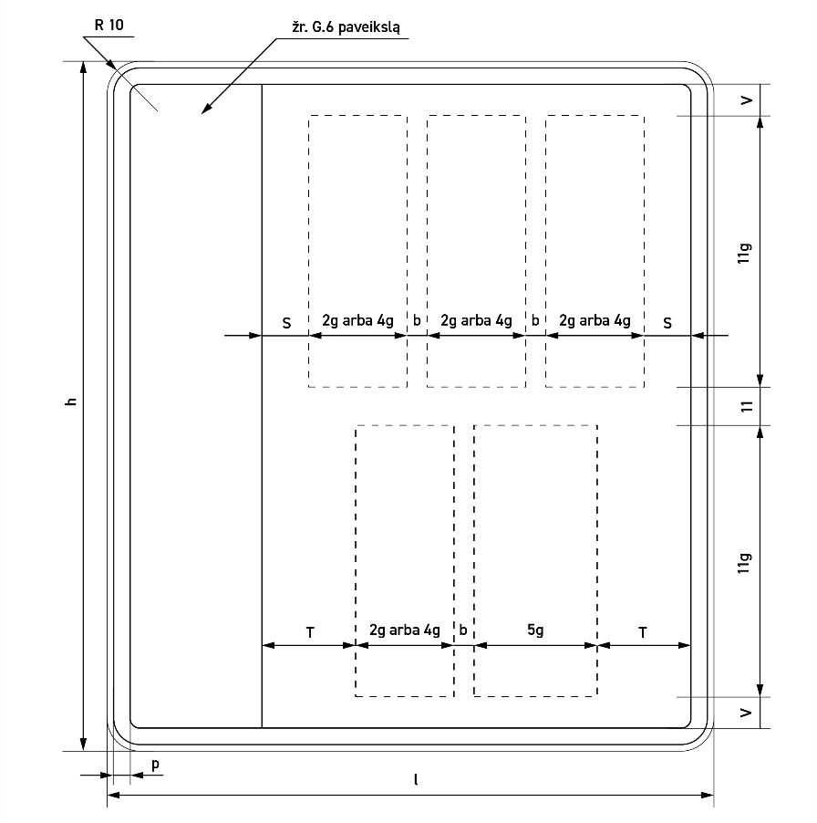
5. G.6 pav.:
5.1. Lietuvos valstybės herbas, atitinkantis Lietuvos Respublikos valstybės herbo, kitų herbų ir herbinių ženklų įstatyme bei Lietuvos heraldikos komisijos patvirtintus Lietuvos valstybės herbo spalvoto piešinio reikalavimus.
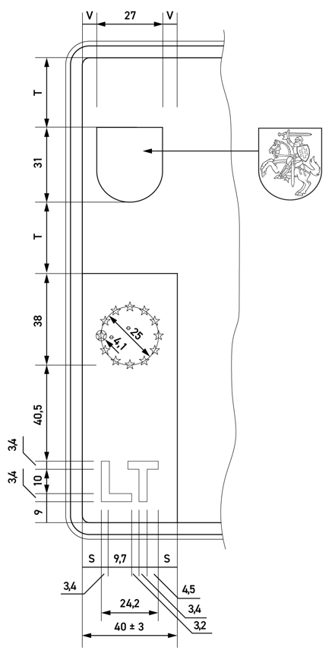

–––––––––––––––––––––––

Motorinių transporto priemonių ir jų priekabų
registravimo taisyklių
7 priedas

1-OJO FORMATO VALSTYBINIO NUMERIO ŽENKLŲ RAIDŽIŲ IR SKAITMENŲ ŠRIFTAS





–––––––––––––––––––––––

Motorinių transporto priemonių ir jų priekabų
registravimo taisyklių
8 priedas

2-OJO, 3-IOJO IR 5-OJO FORMATO VALSTYBINIO NUMERIO ŽENKLŲ RAIDŽIŲ IR SKAITMENŲ ŠRIFTAS



–––––––––––––––––––––––
Motorinių transporto priemonių ir jų priekabų
registravimo taisyklių
9 priedas

4-OJO FORMATO VALSTYBINIO NUMERIO ŽENKLŲ RAIDŽIŲ IR SKAITMENŲ ŠRIFTAS



–––––––––––––––––––––––

Pakeitimai:

1.
Lietuvos Respublikos vidaus reikalų ministerija, Įsakymas
Nr. 61, 2002-02-11, Žin., 2002, Nr. 17-706 (2002-02-20), i. k. 1022310ISAK00000061
Dėl vidaus reikalų ministro 2001 m. gegužės 25 d. įsakymo Nr. 260 "Dėl Kelių transporto priemonių registravimo taisyklių patvirtinimo" dalinio pakeitimo ir papildymo

2.
Lietuvos Respublikos vidaus reikalų ministerija, Įsakymas
Nr. 1V-374, 2003-10-15, Žin., 2003, Nr. 103-4619 (2003-11-01), i. k. 1032310ISAK001V-374
Dėl vidaus reikalų ministro 2001 m. gegužės 25 d. įsakymo Nr. 260 "Dėl Kelių transporto priemonių registravimo taisyklių patvirtinimo" ir Vidaus reikalų ministerijos 1994 m. kovo 3 d. įsakymo Nr. 184 "Dėl Respublikos egzaminų ir transporto apskaitos padalinių reorganizavimo" pakeitimo

3.
Lietuvos Respublikos vidaus reikalų ministerija, Įsakymas
Nr. 1V-289, 2004-09-13, Žin., 2004, Nr. 140-5128 (2004-09-18), i. k. 1042310ISAK001V-289
Dėl vidaus reikalų ministro 2001 m. gegužės 25 d. įsakymo Nr. 260 "Dėl Kelių transporto priemonių registravimo taisyklių patvirtinimo" pakeitimo

4.
Lietuvos Respublikos vidaus reikalų ministerija, Įsakymas
Nr. 1V-434, 2005-12-23, Žin., 2006, Nr. 2-24 (2006-01-05), i. k. 1052310ISAK001V-434
Dėl vidaus reikalų ministro 2001 m. gegužės 25 d. įsakymo Nr. 260 "Dėl Kelių transporto priemonių registravimo taisyklių patvirtinimo" pakeitimo

5.
Lietuvos Respublikos vidaus reikalų ministerija, Įsakymas
Nr. 1V-268, 2006-07-13, Žin., 2006, Nr. 80-3171 (2006-07-22), i. k. 1062310ISAK001V-268
Dėl vidaus reikalų ministro 2001 m. gegužės 25 d. įsakymo Nr. 260 "Dėl Kelių transporto priemonių registravimo taisyklių patvirtinimo" pakeitimo

6.
Lietuvos Respublikos vidaus reikalų ministerija, Įsakymas
Nr. 1V-492, 2006-12-27, Žin., 2007, Nr. 1-29 (2007-01-04), i. k. 1062310ISAK001V-492
Dėl vidaus reikalų ministro 2001 m. gegužės 25 d. įsakymo Nr. 260 "Dėl Kelių transporto priemonių registravimo taisyklių patvirtinimo" pakeitimo

7.
Lietuvos Respublikos vidaus reikalų ministerija, Įsakymas
Nr. 1V-447, 2007-12-27, Žin., 2007, Nr. 138-5681 (2007-12-29), i. k. 1072310ISAK001V-447
Dėl vidaus reikalų ministro 2001 m. gegužės 25 d. įsakymo Nr. 260 "Dėl Kelių transporto priemonių registravimo taisyklių patvirtinimo" pakeitimo

8.
Lietuvos Respublikos vidaus reikalų ministerija, Įsakymas
Nr. 1V-353, 2008-10-02, Žin., 2008, Nr. 118-4481 (2008-10-14), i. k. 1082310ISAK001V-353
Dėl Leidimo trumpalaikiam (vienos dienos) dalyvavimui eisme motorinei transporto priemonei išdavimo ir tokio dalyvavimo tvarkos aprašo patvirtinimo ir Lietuvos Respublikos vidaus reikalų ministro 2001 m. gegužės 25 d. įsakymo Nr. 260 "Dėl Kelių transporto priemonių registravimo taisyklių patvirtinimo" pakeitimo

9.
Lietuvos Respublikos vidaus reikalų ministerija, Įsakymas
Nr. 1V-295, 2009-06-17, Žin., 2009, Nr. 76-3145 (2009-06-27), i. k. 1092310ISAK001V-295
Dėl Lietuvos Respublikos vidaus reikalų ministro 2001 m. gegužės 25 d. įsakymo Nr. 260 "Dėl Motorinių transporto priemonių ir jų priekabų registravimo taisyklių patvirtinimo" pakeitimo

10.
Lietuvos Respublikos vidaus reikalų ministerija, Įsakymas
Nr. 1V-715, 2009-12-22, Žin., 2009, Nr. 157-7122 (2009-12-31), i. k. 1092310ISAK001V-715
Dėl Lietuvos Respublikos vidaus reikalų ministro 2001 m. gegužės 25 d. įsakymo Nr. 260 "Dėl Motorinių transporto priemonių ir jų priekabų registravimo taisyklių patvirtinimo" pakeitimo

11.
Lietuvos Respublikos vidaus reikalų ministerija, Įsakymas
Nr. 1V-252, 2011-03-30, Žin., 2011, Nr. 42-1988 (2011-04-09), i. k. 1112310ISAK001V-252
Dėl Lietuvos Respublikos vidaus reikalų ministro 2001 m. gegužės 25 d. įsakymo Nr. 260 "Dėl Motorinių transporto priemonių ir jų priekabų registravimo taisyklių patvirtinimo" pakeitimo

12.
Lietuvos Respublikos vidaus reikalų ministerija, Įsakymas
Nr. 1V-120, 2012-02-06, Žin., 2012, Nr. 19-896 (2012-02-11), i. k. 1122310ISAK001V-120
Dėl Lietuvos Respublikos vidaus reikalų ministro 2001 m. gegužės 25 d. įsakymo Nr. 260 "Dėl Motorinių transporto priemonių ir jų priekabų registravimo taisyklių patvirtinimo" pakeitimo

13.
Lietuvos Respublikos vidaus reikalų ministerija, Įsakymas
Nr. 1V-466, 2013-05-28, Žin., 2013, Nr. 57-2880 (2013-06-01), i. k. 1132310ISAK001V-466
Dėl Lietuvos Respublikos vidaus reikalų ministro 2001 m. gegužės 25 d. įsakymo Nr. 260 "Dėl Motorinių transporto priemonių ir jų priekabų registravimo taisyklių patvirtinimo" pakeitimo

14.
Lietuvos Respublikos vidaus reikalų ministerija, Įsakymas
Nr. 1V-491, 2013-06-10, Žin., 2013, Nr. 63-3153 (2013-06-14), i. k. 1132310ISAK001V-491
Dėl Lietuvos Respublikos vidaus reikalų ministro 2001 m. gegužės 25 d. įsakymo Nr. 260 "Dėl Motorinių transporto priemonių ir jų priekabų registravimo taisyklių patvirtinimo" pakeitimo

15.
Lietuvos Respublikos vidaus reikalų ministerija, Įsakymas
Nr. 1V-987, 2013-11-28, Žin., 2013, Nr. 124-6341 (2013-12-05), i. k. 1132310ISAK001V-987
Dėl Lietuvos Respublikos vidaus reikalų ministro 2001 m. gegužės 25 d. įsakymo Nr. 260 "Dėl Motorinių transporto priemonių ir jų priekabų registravimo taisyklių patvirtinimo" pakeitimo

16.
Lietuvos Respublikos vidaus reikalų ministerija, Įsakymas
Nr. 1V-445, 2014-06-30, paskelbta TAR 2014-06-30, i. k. 2014-09333
Dėl Lietuvos Respublikos vidaus reikalų ministro 2001 m. gegužės 25 d. įsakymo Nr. 260 „Dėl Motorinių transporto priemonių ir jų priekabų registravimo taisyklių patvirtinimo“ pakeitimo

17.
Lietuvos Respublikos vidaus reikalų ministerija, Įsakymas
Nr. 1V-650, 2014-09-30, paskelbta TAR 2014-09-30, i. k. 2014-13271
Dėl Lietuvos Respublikos vidaus reikalų ministro 2014 m. birželio 30 d. įsakymo Nr. 1V-445 „Dėl Lietuvos Respublikos vidaus reikalų ministro 2001 m. gegužės 25 d. įsakymo Nr. 260 „Dėl Motorinių transporto priemonių ir jų priekabų registravimo taisyklių patvirtinimo“ pakeitimo“ pakeitimo

18.
Lietuvos Respublikos vidaus reikalų ministerija, Įsakymas
Nr. 1V-839, 2014-12-08, paskelbta TAR 2014-12-08, i. k. 2014-19111
Dėl Lietuvos Respublikos vidaus reikalų ministro 2001 m. gegužės 25 d. įsakymo Nr. 260 „Dėl Motorinių transporto priemonių ir jų priekabų registravimo taisyklių patvirtinimo“ pakeitimo

19.
Lietuvos Respublikos vidaus reikalų ministerija, Įsakymas
Nr. 1V-415, 2016-06-07, paskelbta TAR 2016-06-07, i. k. 2016-15386
Dėl Lietuvos Respublikos vidaus reikalų ministro 2001 m. gegužės 25 d. įsakymo Nr. 260 „Dėl Motorinių transporto priemonių ir jų priekabų registravimo taisyklių patvirtinimo“ pakeitimo

20.
Lietuvos Respublikos vidaus reikalų ministerija, Įsakymas
Nr. 1V-773, 2016-10-31, paskelbta TAR 2016-10-31, i. k. 2016-25950
Dėl Lietuvos Respublikos vidaus reikalų ministro 2001 m. gegužės 25 d. įsakymo Nr. 260 „Dėl Motorinių transporto priemonių ir jų priekabų registravimo taisyklių patvirtinimo“ pakeitimo

21.
Lietuvos Respublikos vidaus reikalų ministerija, Įsakymas
Nr. 1V-341, 2017-05-04, paskelbta TAR 2017-05-04, i. k. 2017-07527
Dėl Lietuvos Respublikos vidaus reikalų ministro 2001 m. gegužės 25 d. įsakymo Nr. 260 „Dėl Motorinių transporto priemonių ir jų priekabų registravimo taisyklių patvirtinimo“ pakeitimo

22.
Lietuvos Respublikos vidaus reikalų ministerija, Įsakymas
Nr. 1V-423, 2017-06-12, paskelbta TAR 2017-06-12, i. k. 2017-09841
Dėl Lietuvos Respublikos vidaus reikalų ministro 2001 m. gegužės 25 d. įsakymo Nr. 260 „Dėl Motorinių transporto priemonių ir jų priekabų registravimo taisyklių patvirtinimo“ pakeitimo

23.
Lietuvos Respublikos vidaus reikalų ministerija, Įsakymas
Nr. 1V-828, 2017-12-05, paskelbta TAR 2017-12-05, i. k. 2017-19502
Dėl Lietuvos Respublikos vidaus reikalų ministro 2001 m. gegužės 25 d. įsakymo Nr. 260 „Dėl Motorinių transporto priemonių ir jų priekabų registravimo taisyklių patvirtinimo“ pakeitimo

24.
Lietuvos Respublikos vidaus reikalų ministerija, Įsakymas
Nr. 1V-690, 2017-10-09, paskelbta TAR 2017-10-09, i. k. 2017-15984
Dėl Lietuvos Respublikos vidaus reikalų ministro 2001 m. gegužės 25 d. įsakymo Nr. 260 „Dėl Motorinių transporto priemonių ir jų priekabų registravimo taisyklių patvirtinimo“ pakeitimo

25.
Lietuvos Respublikos vidaus reikalų ministerija, Įsakymas
Nr. 1V-252, 2018-03-30, paskelbta TAR 2018-03-30, i. k. 2018-04990
Dėl Lietuvos Respublikos vidaus reikalų ministro 2001 m. gegužės 25 d. įsakymo Nr. 260 „Dėl Motorinių transporto priemonių ir jų priekabų registravimo taisyklių patvirtinimo“ pakeitimo

26.
Lietuvos Respublikos vidaus reikalų ministerija, Įsakymas
Nr. 1V-749, 2018-10-15, paskelbta TAR 2018-10-15, i. k. 2018-16196
Dėl Lietuvos Respublikos vidaus reikalų ministro 2001 m. gegužės 25 d. įsakymo Nr. 260 „Dėl Motorinių transporto priemonių ir jų priekabų registravimo taisyklių patvirtinimo“ pakeitimo

27.
Lietuvos Respublikos vidaus reikalų ministerija, Įsakymas
Nr. 1V-114, 2019-02-04, paskelbta TAR 2019-02-04, i. k. 2019-01620
Dėl Lietuvos Respublikos vidaus reikalų ministro 2001 m. gegužės 25 d. įsakymo Nr. 260 „Dėl Motorinių transporto priemonių ir jų priekabų registravimo taisyklių patvirtinimo“ pakeitimo

28.
Lietuvos Respublikos vidaus reikalų ministerija, Įsakymas
Nr. 1V-278, 2019-03-20, paskelbta TAR 2019-03-20, i. k. 2019-04324
Dėl Lietuvos Respublikos vidaus reikalų ministro 2001 m. gegužės 25 d. įsakymo Nr. 260 „Dėl Motorinių transporto priemonių ir jų priekabų registravimo taisyklių patvirtinimo“ pakeitimo

29.
Lietuvos Respublikos vidaus reikalų ministerija, Įsakymas
Nr. 1V-553, 2019-06-18, paskelbta TAR 2019-06-18, i. k. 2019-09763
Dėl Lietuvos Respublikos vidaus reikalų ministro 2001 m. gegužės 25 d. įsakymo Nr. 260 „Dėl Motorinių transporto priemonių ir jų priekabų registravimo taisyklių patvirtinimo“ pakeitimo

30.
Lietuvos Respublikos vidaus reikalų ministerija, Įsakymas
Nr. 1V-958, 2019-11-29, paskelbta TAR 2019-11-29, i. k. 2019-19191
Dėl Lietuvos Respublikos vidaus reikalų ministro 2001 m. gegužės 25 d. įsakymo Nr. 260 „Dėl Motorinių transporto priemonių ir jų priekabų registravimo taisyklių patvirtinimo“ pakeitimo

31.
Lietuvos Respublikos vidaus reikalų ministerija, Įsakymas
Nr. 1V-25, 2020-01-13, paskelbta TAR 2020-01-13, i. k. 2020-00511
Dėl Lietuvos Respublikos vidaus reikalų ministro 2001 m. gegužės 25 d. įsakymo Nr. 260 „Dėl Motorinių transporto priemonių ir jų priekabų registravimo taisyklių patvirtinimo“ pakeitimo

32.
Lietuvos Respublikos vidaus reikalų ministerija, Įsakymas
Nr. 1V-262, 2020-03-24, paskelbta TAR 2020-03-24, i. k. 2020-05935
Dėl Lietuvos Respublikos vidaus reikalų ministro 2001 m. gegužės 25 d. įsakymo Nr. 260 „Dėl Motorinių transporto priemonių ir jų priekabų registravimo taisyklių patvirtinimo“ pakeitimo

33.
Lietuvos Respublikos vidaus reikalų ministerija, Įsakymas
Nr. 1V-446, 2020-05-08, paskelbta TAR 2020-05-08, i. k. 2020-09979
Dėl Lietuvos Respublikos vidaus reikalų ministro 2001 m. gegužės 25 d. įsakymo Nr. 260 „Dėl Motorinių transporto priemonių ir jų priekabų registravimo taisyklių patvirtinimo“ pakeitimo

34.
Lietuvos Respublikos vidaus reikalų ministerija, Įsakymas
Nr. 1V-998, 2020-10-02, paskelbta TAR 2020-10-02, i. k. 2020-20605
Dėl Lietuvos Respublikos vidaus reikalų ministro 2001 m. gegužės 25 d. įsakymo Nr. 260 „Dėl Motorinių transporto priemonių ir jų priekabų registravimo taisyklių patvirtinimo“ pakeitimo

35.
Lietuvos Respublikos vidaus reikalų ministerija, Įsakymas
Nr. 1V-381, 2021-04-29, paskelbta TAR 2021-04-29, i. k. 2021-09134
Dėl Lietuvos Respublikos vidaus reikalų ministro 2001 m. gegužės 25 d. įsakymo Nr. 260 „Dėl Motorinių transporto priemonių ir jų priekabų registravimo taisyklių patvirtinimo“ pakeitimo

36.
Lietuvos Respublikos vidaus reikalų ministerija, Įsakymas
Nr. 1V-368, 2022-05-12, paskelbta TAR 2022-05-12, i. k. 2022-10065
Dėl Lietuvos Respublikos vidaus reikalų ministro 2001 m. gegužės 25 d. įsakymo Nr. 260 „Dėl Motorinių transporto priemonių ir jų priekabų registravimo taisyklių patvirtinimo“ pakeitimo

37.
Lietuvos Respublikos vidaus reikalų ministerija, Įsakymas
Nr. 1V-93, 2023-02-24, paskelbta TAR 2023-02-24, i. k. 2023-03249
Dėl Lietuvos Respublikos vidaus reikalų ministro 2001 m. gegužės 25 d. įsakymo Nr. 260 „Dėl Motorinių transporto priemonių ir jų priekabų registravimo taisyklių patvirtinimo“ pakeitimo

38.
Lietuvos Respublikos vidaus reikalų ministerija, Įsakymas
Nr. 1V-239, 2023-04-25, paskelbta TAR 2023-04-25, i. k. 2023-07911
Dėl Lietuvos Respublikos vidaus reikalų ministro 2001 m. gegužės 25 d. įsakymo Nr. 260 „Dėl Motorinių transporto priemonių ir jų priekabų registravimo taisyklių patvirtinimo“ pakeitimo

39.
Lietuvos Respublikos vidaus reikalų ministerija, Įsakymas
Nr. 1V-664, 2024-11-08, paskelbta TAR 2024-11-11, i. k. 2024-19554
Dėl Lietuvos Respublikos vidaus reikalų ministro 2001 m. gegužės 25 d. įsakymo Nr. 260 „Dėl Motorinių transporto priemonių ir jų priekabų registravimo taisyklių patvirtinimo“ pakeitimo

